The University of Bedfordshire
Department of Computer Science and Technology

BSc (Hons) in Computer Science
Undergraduate Thesis Report

EasyCircular ශ්‍රී ලංකා අධ්‍යාපන අමාත්‍යාංශ චක්‍රලේඛ සාරාංශක AI වෙබ් පද්ධතිය
EasyCircular

ශිෂ්‍ය නම: G G M P Kusumsiri
ශිෂ්‍ය අංකය: 2540881
Supervisor: Mr. Anuruddha Abeysinghe
ඉදිරිපත් කළ දිනය: August 2026

ප්‍රකාශය (Declaration)
මම, G G M P Kusumsiri (ශිෂ්‍ය අංකය: 2540881), මෙයින් ප්‍රකාශ කරමි මෙම නිබන්ධන වාර්තාව සහ ඊට අදාළ EasyCircular මෘදුකාංග නිපැයුම මගේම මුල් කාර්යය බවත්, වෙනත් කිසිවෙකුගේ කාර්යයක් ලෙස ඉදිරිපත් කර නොමැති බවත්ය.
මෙහි භාවිත කළ සියලු මූලාශ්‍ර නිසි ලෙස උපුටා දක්වා ඇති අතර, මෙම කාර්යයෙන් කිසිදු කොටසක් මීට පෙර වෙනත් උපාධි හෝ සහතික පත්‍රයක් සඳහා ඉදිරිපත් කර නොමැත.
මෙම වාර්තාවේ අන්තර්ගතය මගේ දැනුම අනුව නිවැරදි බවත්, අධ්‍යයන ආචාර ධර්ම පිළිපදින බවත් මම තහවුරු කරමි.
අත්සන: .............................. දිනය: August 2026
ශිෂ්‍ය නම: G G M P Kusumsiri

AI භාවිත ප්‍රකාශය (AI-Generated Content Declaration)
මෙම ප්‍රකාශය මගින් EasyCircular ව්‍යාපෘතියේ සංවර්ධන කාර්යයේදී generative AI මෙවලම් භාවිත කළ ආකාරය විනිවිදභාවයෙන් ප්‍රකාශ කරමි. ව්‍යාපෘතියේ concept, requirements, architecture තීරණ, evaluation සහ නිබන්ධන තර්ක මගේම කාර්යය වන අතර, AI මෙවලම් සහායක (assistive) මට්ටමින් පමණක් භාවිත කරන ලදී.
භාවිත කළ මෙවලම: OpenAI ChatGPT (code scaffolding, debugging suggestions සහ boilerplate generation සඳහා).
AI සහාය ලබා ගත් ප්‍රධාන ක්ෂේත්‍ර: boilerplate configuration (Docker Compose, environment setup), repetitive utility functions, regex patterns, test case scaffolding, සහ error message debugging. සෑම AI-generated code කොටසක්ම මා විසින් කියවා, තේරුම් ගෙන, ව්‍යාපෘති architecture එකට ගැලපෙන පරිදි වෙනස් කර, pytest සහ manual testing මගින් සත්‍යාපනය කරන ලදී.
AI විසින් ලබා දුන් කිසිදු කේත කොටසක් සත්‍යාපනයකින් තොරව පද්ධතියට ඇතුළත් කර නොමැත. AI-assisted code segments පිළිබඳ සම්පූර්ණ විස්තර, ඒවායේ ක්‍රියාකාරිත්වය (function), භාවිත කිරීමට හේතුව (reason) සහ system design එකට ගැලපෙන ආකාරය (fit) පරිච්ඡේදය 4 හි කොටස 4.6 සහ Appendix E හි ලේඛනගත කර ඇත.
නිබන්ධන පෙළ රචනය, සාහිත්‍ය සමාලෝචනය, දත්ත විශ්ලේෂණය සහ නිගමන මගේම අධ්‍යයන කාර්යයයි. AI මෙවලම් language polishing සහ formatting සඳහා පමණක් සීමිත ලෙස භාවිත විය.
අත්සන: .............................. දිනය: August 2026

සාරාංශය (Abstract)
EasyCircular යනු ශ්‍රී ලංකා අධ්‍යාපන අමාත්‍යාංශයේ නිල චක්‍රලේඛ (MOE circulars) PDF ලේඛනවලින් වැදගත් තොරතුරු නිස්සාරණය කර, ව්‍යුහගත සාරාංශයක් සහ නාමිත සංචිත (දින, සංවිධාන, නීතිමය සම්බන්ධතා, ක්‍රියාකාරී අයිතම) ඉස්මතු කර පෙන්වන AI සහ NLP පාදක වෙබ් පද්ධතියකි. දිගු හා සංකීර්ණ පරිපාලන භාෂාවකින් යුත් මෙම චක්‍රලේඛ කෙටි කාලයකින් නිවැරදිව අවබෝධ කර ගැනීම විදුහල්පතිවරුන්ට, ගුරුවරුන්ට සහ අධ්‍යාපන නිලධාරීන්ට අපහසු වන අතර, සාමාන්‍ය chatbot මෙවලම් hallucination අවදානම, දත්ත රහස්‍යතා ගැටලු සහ ව්‍යුහගත output නොමැතිකම නිසා පාසල් මට්ටමේ විශ්වාසදායක නොවේ. ව්‍යාපෘතියේ අනන්‍යතාව වන්නේ local Ollama LLM, Tesseract OCR (සිංහල, ඉංග්‍රීසි, දෙමළ), human-in-the-loop පෙළ සංස්කරණය, content-hash caching සහ date guardrails ඒකාබද්ධ කරමින් purpose-built, self-hostable විසඳුමක් ලබා දීමයි. පද්ධතිය Next.js frontend, Express backend, FastAPI AI service සහ MongoDB යන ත්‍රිස්ථර ගෘහනිර්මාණයෙන් Agile ක්‍රමවේදය යටතේ ක්‍රියාත්මක කරන ලදී. අවශ්‍යතා තහවුරු කිරීමට සිදු කළ වෙළඳපොළ පර්යේෂණ සමීක්ෂණයේ (n=41) 97.6% සාරාංශයක් අවශ්‍ය බවත්, 78% entity highlighting ප්‍රයෝජනවත් බවත් පෙන්වා දුන්නේය. තක්සේරුවේදී ROUGE-1 F1 0.414, ROUGE-2 F1 0.215 සහ ROUGE-L F1 0.292 වාර්තා වූ අතර AI service pytest 91ක් සහ backend tests 13ක් සමත් විය. ප්‍රධාන දායකත්වය වන්නේ පාසල් පරිපාලනයේ චක්‍රලේඛ අවබෝධය වේගවත් කරන, privacy-conscious local deployment සඳහා සුදුසු ක්‍රියාකාරී මෘදුකාංග නිපැයුමකි; අනාගත කාර්යයන් ලෙස සම්පූර්ණ සිංහල NER සහ formal UAT සම්පූර්ණ කිරීම යෝජනා කෙරේ.

ස්තුතිය
මෙම ව්‍යාපෘතිය සාර්ථකව සම්පූර්ණ කිරීමට දායක වූ සියලු දෙනාට මගේ හද පිරි ස්තුතිය පළ කරමි.
මගේ පර්යේෂණ මඟපෙන්වන්නා (Supervisor) වන Mr. Anuruddha Abeysinghe මහතාට විශේෂ ස්තුතිය පළ කරමි. ඔහුගේ අධ්‍යයන මඟපෙන්වීම, තාක්ෂණික උපදෙස්, විචාරාත්මක ප්‍රතිචාර සහ ව්‍යාපෘතිය පුරාම ලබා දුන් නිරන්තර සහාය නොමැතිව EasyCircular පද්ධතිය මෙම මට්ටමට ගෙන ඒමට නොහැකි වනු ඇත.
මොඩියුල කථිකාචාර්ය (Module Lecturer) වන Dr. Gayana Fernando මහත්මියටත් ස්තුති වෙමි. මොඩියුලය පුරා ලබා දුන් අධ්‍යයන මඟපෙන්වීම, academic standards පැහැදිලි කිරීම සහ thesis report ගුණාත්මකභාවය ඉහළ නැංවීමට උපකාර වූ උපදෙස් වටිනා විය.
මගේ ආදරණීය මාතාපිතෘන්ටත්, පවුලේ සාමාජිකයන්ටත් මගේ කෘතඥතාව පළ කරමි. අධ්‍යයන කාලය පුරා ඔවුන් ලබා දුන් ආදරය, ඉවසීම, ආර්ථික සහාය සහ නිරන්තර දිරිගැන්වීම මගේ විශාලතම ශක්තිය විය.
මගේ මිතුරන්ටත් ස්තුති වෙමි. අධ්‍යයන කටයුතුවලදී ලබා දුන් සහාය, අදහස් හුවමාරුව, විවේක කාලවලදී ලබා දුන් ධෛර්ය සහ අවසාන අදියරේදී ලබා දුන් ප්‍රායෝගික උපකාර මට ඉතා වටිනා විය.
EasyCircular පද්ධතියේ අවශ්‍යතා හඳුනා ගැනීමට Google Forms සමීක්ෂණයට සහභාගී වූ විදුහල්පතිවරු, ගුරුවරු සහ පරිපාලන නිලධාරීන් 41 දෙනාටත්, නියමු පරීක්ෂණ සඳහා සහය වූ අධ්‍යාපන ක්‍ෂේත්‍රයේ කටයුතු කරන අයටත් මගේ කෘතඥතාව පළ කරමි.
අවසාන වශයෙන්, මෙම ව්‍යාපෘතිය සාර්ථක කිරීමට කෙසේ හෝ දායක වූ සියලු ගුරුවරුන්ට, සහශිෂ්‍යයන්ට සහ සහායකයන්ට මගේ හද පිරි ස්තුතිය පළ කරමි.

කැප කිරීම
මෙම කෘතිය මගේ ආදරණීය මාතාපිතෘන්ට කැප කරමි.
ඔවුන්ගේ අඛණ්ඩ ආදරය, පූජාව සහ දිරිගැන්වීම නොමැතිව මෙම ව්‍යාපෘතිය සාර්ථකව අවසන් කිරීමට නොහැකි වනු ඇත.

යතුරු පද (Keywords)
EasyCircular; MOE circulars; Natural Language Processing; Named Entity Recognition; Text Summarization; Sinhala OCR; Local LLM; Educational Administration

අන්තර්ගත වගුව

(Word හි Ctrl+A → F9 ඔබා අන්තර්ගත වගුව යාවත්කාලීන කරන්න)

වගු ලැයිස්තුව

රූප ලැයිස්තුව

ශබ්දකෝෂය / List of Abbreviations
NLP (Natural Language Processing): ස්වභාවික භාෂා සැකසුම: මිනිස් භාෂාව අවබෝධ කර ගැනීමට සහ සැකසීමට පරිගණක විද්‍යාව සහ AI භාවිත කරන ශාඛාව.
NER (Named Entity Recognition): නාමිත සංචිත හඳුනා ගැනීම: පෙළ තුළ දින, පුද්ගල නාම, සංවිධාන, නීතිමය සම්බන්ධතා වැනි ව්‍යුහගත දත්ත ස්වයංක්‍රීයව හඳුනා ගැනීම.
LLM (Large Language Model): විශාල භාෂා ආකෘතිය: Transformer architecture මත පදනම් වූ, විශාල පෙළ corpora මත පුහුණු කළ AI ආකෘතියක්.
OCR (Optical Character Recognition): පිළිබිඹු අක්ෂර හඳුනා ගැනීම: scan කළ හෝ ඡායාරූප PDF වලින් පෙළ නිස්සාරණය කිරීම.
ROUGE: Recall-Oriented Understudy for Gisting Evaluation: සාරාංශ ගුණාත්මකභාවය මැනීමට භාවිත කරන ස්වයංක්‍රීය මිනුම්.
MOE: Ministry of Education: ශ්‍රී ලංකා අධ්‍යාපන අමාත්‍යාංශය; පාසල් පරිපාලනය සඳහා නිල circulars නිකුත් කරන ආයතනය.
Circular (චක්‍රලේඛ): අධ්‍යාපන අමාත්‍යාංශය විසින් පාසල්වලට නිකුත් කරන නිල පරිපාලන/නීතිමය/ප්‍රතිපත්ති ලේඛනය.
Extractive Summarization: මුල් ලේඛනයෙන් වැදගත් වාක්‍ය තෝරා ගෙන සාරාංශයක් සෑදීම: නීතිමය අර්ථය වෙනස් නොවී.
Abstractive Summarization: AI මගින් මුල් අර්ථය අවබෝධ කර නව වාක්‍යවලින් සාරාංශයක් ලිවීම.
Guardrails: AI output පිළිබඳ ආරක්ෂක පියවර: උදා: සාරාංශයේ දින මුල් circular එකේ නොමැති නම් LLM output ඉවතලීම.
SpaCy: Python NLP library: en_core_web_sm වැනි ආකෘති සමඟ NER සහ tokenization.
LangChain: LLM applications සඳහා framework: prompt chains, map-reduce summarization.
MongoDB: NoSQL document database: circular records, summaries, entities storage.
FastAPI: Python web framework: AI microservice REST API.
Next.js: React-based web framework: EasyCircular frontend.
Ollama: Local LLM runtime: llama3.2:3b වැනි ආකෘති host-side run කිරීම.
Map-Reduce Summarization: දිගු circulars කොටස් වලට බෙදා partial summaries ලබා ගෙන ඒවා ඒකාබද්ධ සාරාංශයක් බවට පත් කිරීම.
Human-in-the-Loop: AI process කිරීමට පෙර පරිශීලක extract කළ පෙළ සංස්කරණය කිරීම.
UAT (User Acceptance Testing): අවසාන පරිශීලක acceptance testing: පාසල් staff සමඟ practical accuracy පරීක්ෂාව.
Agile SDLC: Iterative software development: sprints, continuous feedback, prototype tuning.
JWT: JSON Web Token: authenticated API requests සඳහා bearer token.
Tesseract: Open-source OCR engine: sin+eng+tam language packs සමඟ MOE circulars.
PyMuPDF / pdfplumber: PDF text extraction libraries: native PDF parsing.
Content Hash: SHA-256 hash of extracted/edited text: duplicate LLM calls cache කිරීමට.
Phase Exit Gate: Implementation phase අවසානයේ pass කළ යුතු verification criteria.
Hallucination: AI විසින් මුල් ලේඛනයේ නොමැති false facts generate කිරීම.
Hybrid Summarization: Extractive + abstractive techniques එකට combine කිරීම.
Transformer: Self-attention architecture: BERT, GPT, Gemini වැනි ආකෘතිවල foundation.
Generative AI: ජනන කෘත්‍රිම බුද්ධිය: පෙළ, කේත හෝ රූප නව ලෙස ජනනය කරන AI ආකෘති; උදා: ChatGPT.
ChatGPT: OpenAI විසින් සංවර්ධිත conversational LLM මෙවලමක්; මෙම ව්‍යාපෘතියේ code scaffolding සහ debugging සහාය සඳහා භාවිත විය (කොටස 4.6).
AI-Assisted Code: AI මෙවලමක් විසින් යෝජනා කර, පසුව සංවර්ධකයා විසින් සමාලෝචනය කර, වෙනස් කර, පරීක්ෂා කර පද්ධතියට ඇතුළත් කළ කේත කොටස්.
Prompt Engineering: LLM එකකින් අපේක්ෂිත output ලබා ගැනීමට instruction/prompt නිර්මාණය කිරීමේ ක්‍රමවේදය.
Academic Integrity: අධ්‍යයන අවංකභාවය: භාවිත කළ සියලු මූලාශ්‍ර සහ AI සහාය නිසි ලෙස ප්‍රකාශ කිරීම සහ උපුටා දැක්වීම.

1. හැඳින්වීම (Introduction)

1.1 පසුබිම සහ සන්දර්භය (Background and Context)
ශ්‍රී ලංකාවේ ප්‍රාථමික සහ ද්විතීයික අධ්‍යාපන ක්‍ෂේත්‍රය, දිනපතාම අධ්‍යාපන අමාත්‍යාංශය (Ministry of Education MOE) විසින් නිකුත් කරනු ලබන විවිධ චක්‍රලේඛ (circulars) මගින් පාලනය වේ. මෙම චක්‍රලේඛ අතර පාසල් කළමනාකරණය, විභාග කටයුතු, ගුරු පුහුණුව, ශිෂ්‍ය සුබසාධන, පාසල් යටිතල පහසුකම්, පාසල් කාලසටහන් සහ COVID-19 පසු අධ්‍යාපන ප්‍රතිසංවර්ධනය පිළිබඳ නීතිමය සහ පරිපාලන උපදෙස් අඩංගු වේ. චක්‍රලේඛ බොහෝ විට PDF ආකෘතියෙන් moe.gov.lk වෙබ් අඩවිය හරහා ප්‍රකාශයට පත් කරන අතර, ප්‍රාදේශීය සහ පළාත් මට්ටමේ අධ්‍යාපන කාර්යාල නිලධාරීන්, විදුහල්පතිවරු, ගුරුවරු සහ පරිපාලන නිලධාරීන් විසින් කියවා, අවබෝධ කර ගෙන, පාසල් මට්ටමේ ක්‍රියාත්මක කිරීමට සිදු කරයි.
MOE චක්‍රලේඛවල ප්‍රධාන ගැටලුව වන්නේ ඒවායේ දිග, භාෂා සංකීර්ණතාව සහ නීතිමය/පරිපාලන භාෂාවේ භාවිතයයි. සාමාන්‍ය circular එකක් පිටු 5-20 අතර දිගු වන අතර, එහි අන්තර්ගතය ගුරුවරුන්ට සෘජුවම අදාළ වන කොටස්, කාලසීමා, අනුගත විය යුතු නීති සහ ක්‍රියාත්මක කළ යුතු පියවර වෙන් කර හඳුනා ගැනීමට අමතර ශ්‍රමයක් අවශ්‍ය වේ. 2024-2026 කාලය තුළ නිකුත් වූ circulars අතර විශේෂ අධ්‍යාපන වැඩසටහන්, විභාග කටයුතු, ගුරුවරුන්ගේ වැටුප් සහ ප්‍රතිලාභ, පාසල් ආරක්ෂාව සහ ශිෂ්‍ය සංඛ්‍යා කළමනාකරණය පිළිබඳ දිගු ලේඛන බොහොමක් දක්නට ලැබේ.
ශ්‍රී ලංකාවේ අධ්‍යාපන පරිපාලන ව්‍යුහය ජිල්ල, පළාත් සහ ජාතික මට්ටම් වලින් සමන්විත වන අතර, circular එකක් නිකුත් වූ පසු එය පහළ මට්ටම් වෙත පැතිරීම WhatsApp groups, email forwards සහ physical copies මගින් සිදු වේ. මෙම පැතිරීමේ ක්‍රමවලදී මුල් ලේඛනයේ සම්පූර්ණ අර්ථය අහිමි වීම, වැරදි සාරාංශ (misinterpretations) සහ කාලසීමා මග හැරීම වැනි අවදානම් ඉහළ යයි. විදුහල්පතිවරුන්ට දිනකට කිහිපයක් circulars කියවීමට, ඒවා ගුරු staff එක් එක් කරමින් පැහැදිලි කිරීමට සහ compliance සනාථ කිරීමට කාලය වැය වේ.
PDF ආකෘතියේ circulars බොහෝ විට scanned images ලෙස upload කර ඇති අවස්ථා දක්නට ලැබේ විශේෂයෙන් සිංහල හෝ දෙමළ භාෂාවෙන් ලියන ලද පැරණි circulars. මෙවැනි ලේඛන copy-paste කිරීමට හෝ සරල text search කිරීමට නොහැකි වන අතර, OCR (Optical Character Recognition) තාක්ෂණය නොමැතිව manual typing අවශ්‍ය වේ. එසේම digital-born PDFs වලදී tables, headers, footers සහ multi-column layouts නිසා plain text extraction අපහසු විය හැක.
EasyCircular ව්‍යාපෘතිය මෙම ප්‍රායෝගික ගැටලුව විසඳීමට නිර්මාණය කරන ලද AI-සහය සහිත වෙබ් පද්ධතියකි. පද්ධතිය MOE circular PDF upload කිරීම, පෙළ නිස්සාරණ (text extraction), named entity recognition (NER), සාරාංශ generation සහ action items හඳුනා ගැනීම එකම workflow එකකින් සපයයි. මෙමගින් ගුරුවරුන්ට සහ පරිපාලන නිලධාරීන්ට දිගු circulars කෙටි සාරාංශ, highlighted dates, organizations, laws සහ ක්‍රියාත්මක කළ යුතු පියවර ලෙස ලබා ගැනීමට හැක.
මෙම research project එකේ primary motivation වන්නේ 2025-2026 කාලයේ සිදු කළ Google Forms primary research survey (n=41) හි ප්‍රතිඵලයි. සමීක්ෂණයෙන් 97.6% respondents circulars සඳහා සාරාංශයක් (summary) අවශ්‍ය බව ද, 78% entity highlighting (dates, names, rules) ප්‍රයෝජනවත් බව ද, 78% EasyCircular වැනි පද්ධතියක් work efficiency වැඩි කරන බව ද පෙන්වා දුන්නේය. එහෙත් 68.3% AI පද්ධතියක් භාවිත කිරීමට සෘජුව willing නොවන බවත්, privacy concerns (17 respondents) සහ documents too long (21 respondents) ප්‍රධාන barriers ලෙස හඳුනා ගත්තේය.
ශ්‍රී ලංකා අධ්‍යාපන ක්ෂේත්‍රයේ ඩිජිටල් පරිවර්තන ප්‍රයත්නයන් අතර e-Thaksalawa, Google Classroom භාවිතය සහ පාසල් කළමනාකරණ පද්ධති දක්නට ලැබුණ ද, MOE චක්‍රලේඛ අවබෝධ කර ගැනීම සඳහා විශේෂිත AI මෙවලමක් නොමැත. සාමාන්‍ය අරමුණු chatbot මෙවලම් (ChatGPT, Gemini) වෙත චක්‍රලේඛ upload කළ හැකි වුවද, hallucination අවදානම, දත්ත රහස්‍යතා ගැටලු, ව්‍යුහගත output නොමැති බව සහ සිංහල හා දෙමළ OCR සහාය සීමිත බව නිසා ආයතනික මට්ටමේ පිළිගැනීම අඩුය. EasyCircular මෙම පරතරය පිරවීම සඳහා guardrails, human-in-the-loop පෙළ සමාලෝචනය, ව්‍යුහගත JSON output සහ දේශීය LLM (Ollama) සහාය සමඟ purpose-built විසඳුමක් ලෙස නිර්මාණය කරන ලදී.
ශ්‍රී ලංකා අධ්‍යාපන පරිපාලනයේ ධුරාවලි ව්‍යුහය අමාත්‍යාංශයේ සිට පළාත්, කලාප සහ පාසල් දක්වා චක්‍රලේඛ බෙදාහැරීම බහුමට්ටම් පෙරහනක් බවට පත් කරයි. කලාප අධ්‍යක්ෂවරු චක්‍රලේඛ සාරාංශ කර පාසල් වෙත යවන නමුත් සාරාංශ ගුණාත්මකභාවය පුද්ගලයා මත රඳා පවතින අතර අසමාන වේ. ස්වයංක්‍රීය හා නැවත නිපදවිය හැකි සාරාංශකරණය ආයතනික මතකය ශක්තිමත් කර කාර්ය මණ්ඩල මාරුවීම් අතර දැනුම් අහිමි වීම අඩු කරයි. G G M P Kusumsiri (ශිෂ්‍ය අංකය 2540881) BSc Computer Science අවසන් වසර ව්‍යාපෘතිය ලෙස මෙම පරතරය පිරවීමට EasyCircular සංවර්ධනය කළේය.
අධ්‍යාපන පාර්ශ්වකරුවන් චක්‍රලේඛ අවබෝධ ක්‍රියාවලියේදී සංජානන භාර කළමනාකරණය වැදගත් සාධකයකි. ගුරුවරු දිනකට බහු චක්‍රලේඛ සකසන අතර විභාග කාල චක්‍රලේඛ, වැටුප් සංශෝධන දැනුම්දීම්, ශිෂ්‍ය සුබසාධන නියෝග සහ ආරක්ෂක අනුකූලතා ලේඛන එකවර කළමනාකරණය කළ යුතුය. සංජානන අධිභාරය තොරතුරු සැකසුම් දෝෂ ඇති කරන අතර තීරණාත්මක කාලසීමා මඟහැරීම සහ අනුකූලතා උල්ලංඝනයන් ඇති විය හැක. AI-සහායිත සාරාංශකරණය සංජානන භාරය අඩු කර තීරණ ගුණාත්මකභාවය වැඩි දියුණු කරයි.

1.2 පර්යේෂණ ගැටලුව (Research Problem to be Addressed)
පර්යේෂණ ගැටලුව වන්නේ ශ්‍රී ලංකා අධ්‍යාපන අමාත්‍යාංශ චක්‍රලේඛ PDF ලේඛන දිගු, සංකීර්ණ සහ බහුභාෂික වීම නිසා පාසල් පරිපාලකයන්ට කෙටි කාලයකින් නිවැරදිව අවබෝධ කර ගැනීම අපහසු වීමයි. සාමාන්‍ය LLM chatbot මෙවලම් භාවිත කළ හැකි වුවද, hallucination අවදානම, දත්ත රහස්‍යතා ගැටලු සහ ව්‍යුහගත output නොමැති බව නිසා ආයතනික මට්ටමේ විශ්වාසයෙන් භාවිත කිරීම අපහසුය.
මෙම ගැටලුව ප්‍රාථමික සමීක්ෂණයෙන් (n=41) ප්‍රමාණාත්මකව තහවුරු විය. ප්‍රතිචාර දැක්වූවන් 21ක් චක්‍රලේඛ ඉතා දිගු බව ප්‍රධාන දුෂ්කරතාව ලෙස හඳුනා ගත් අතර 97.6%ක් සාරාංශයක් අවශ්‍ය බව ප්‍රකාශ කළහ. එහෙත් 68.3%ක් AI පද්ධතියක් භාවිත කිරීමට පැකිලූ අතර privacy ගැටලු (ප්‍රතිචාර 17ක්) ප්‍රධාන බාධකයක් ලෙස හඳුනා ගත්තේය. එබැවින් ගැටලුවට ලබා දෙන විසඳුම සාරාංශ ගුණාත්මකභාවය පමණක් නොව පරිශීලක විශ්වාසය සහ දත්ත රහස්‍යතාව ද එකවර ආමන්ත්‍රණය කළ යුතුය.

1.3 පර්යේෂණ ප්‍රශ්න (Research Questions)
පසුබිම සහ ගැටලු ප්‍රකාශය මත පදනම්ව මෙම පර්යේෂණය පහත පර්යේෂණ ප්‍රශ්න තුනට පිළිතුරු සොයයි. ප්‍රශ්න තුන පිළිවෙලින් නිර්මාණය, විශ්වසනීයත්වය සහ තක්සේරුව යන මානයන් ආවරණය කරයි.
මුල් ප්‍රශ්නය නිර්මාණය සහ ක්‍රියාත්මක කිරීම ආවරණය කරන පරිච්ඡේද 3 සහ 4 මගින්, දෙවන ප්‍රශ්නය guardrails ක්‍රියාත්මක කිරීම සහ මාදිලි විශ්ලේෂණය ආවරණය කරන පරිච්ඡේද 4 සහ 5 මගින්, තෙවන ප්‍රශ්නය සමීක්ෂණ විශ්ලේෂණය සහ ROUGE තක්සේරුව ආවරණය කරන පරිච්ඡේද 2 සහ 5 මගින් ආමන්ත්‍රණය කෙරේ.
- RQ1: අධ්‍යාපන අමාත්‍යාංශ චක්‍රලේඛ සඳහා PDF නිස්සාරණය, OCR, NER සහ සාරාංශකරණය ඒකාබද්ධ කරන purpose-built වෙබ් පද්ධතියක් කෙසේ නිර්මාණය කළ හැකිද?
- RQ2: Human-in-the-loop පෙළ සමාලෝචනය සහ date guardrails මගින් hallucination අවදානම කෙතරම් අවම කළ හැකිද?
- RQ3: පාසල් stakeholders (n=41) අවශ්‍යතා සහ ROUGE/ස්වයංක්‍රීය පරීක්ෂණ මගින් පද්ධතියේ ප්‍රයෝජනවත් බව සහ ගුණාත්මකභාවය කෙසේ තක්සේරු කළ හැකිද?

1.4 අරමුණු සහ ඉලක්ක (Aims and Objectives)
මෙම ව්‍යාපෘතියේ අරමුණ (aim) වන්නේ ස්වභාවික භාෂා සැකසුම (Natural Language Processing NLP) භාවිත කරමින් සංකීර්ණ අධ්‍යාපන චක්‍රලේඛවලින් තීරණාත්මක පරිපාලන උපදෙස් නිවැරදිව නිස්සාරණය කර සාරාංශගත කරන AI-පාදක වෙබ් යෙදුමක් සංවර්ධනය කිරීම මගින්, ශ්‍රී ලංකා පාසල් පද්ධතියේ පරිපාලන කාර්යක්ෂමතාව වැඩි දියුණු කිරීමයි.
මෙම ප්‍රධාන අරමුණ සාක්ෂාත් කර ගැනීම සඳහා සන්දර්භීය වාර්තාවේ (Contextual Report) නිර්වචනය කළ නිශ්චිත ඉලක්ක පහ පහත දැක්වේ.
- සංකීර්ණ පරිපාලන ලේඛන විශ්ලේෂණය සඳහා සුදුසු, පවතින ස්වභාවික භාෂා සැකසුම (NLP) ශිල්පක්‍රම සහ පෙළ සාරාංශකරණ ඇල්ගොරිතම විමර්ශනය කර තක්සේරු කිරීම.
- විවිධ ගොනු ආකෘති (උදා: PDF) සැකසිය හැකි ආරක්ෂිත ලේඛන ඇතුළත් කිරීමේ මොඩියුලයක් (secure document ingestion module) ක්‍රියාත්මක කිරීම.
- චක්‍රලේඛ තුළ ඇති තීරණාත්මක දින, නිශ්චිත නීති සහ අදාළ පාර්ශ්ව නිවැරදිව හඳුනා ගැනීම සඳහා නාමිත සංචිත හඳුනා ගැනීමේ (Named Entity Recognition NER) තාක්ෂණය භාවිත කරමින් AI නිස්සාරණ විශේෂාංගයක් ගොඩනැගීම.
- සංකීර්ණ පරිපාලන පෙළ පහසුවෙන් කියවිය හැකි, ව්‍යුහගත කෙටි වාර්තා බවට ප්‍රතිසංවිධානය කරන ගතික සාරාංශකරණ එන්ජිමක් (dynamic summarization engine) ක්‍රියාත්මක කිරීම.
- AI විසින් ජනනය කරන සාරාංශවල නිරවද්‍යතාව සහ වෙබ් යෙදුමේ සමස්ත ප්‍රයෝජ්‍යතාව (usability) පාසල් පරිපාලන කාර්ය මණ්ඩලය සම්බන්ධ කරගෙන පරීක්ෂා කර තක්සේරු කිරීම.
ක්‍රියාත්මක කිරීමේ අවධියේදී ඉහත ඉලක්ක කිහිපයක් මුල් නිර්වචනයට වඩා පුළුල් ලෙස සම්පූර්ණ කරන ලදී. ඉලක්කය 2 සඳහා ස්කෑන් කළ චක්‍රලේඛ හැසිරවීමට Tesseract OCR fallback (සිංහල, ඉංග්‍රීසි, දෙමළ) සහ පරිශීලකයාට නිස්සාරණය කළ පෙළ නිවැරදි කළ හැකි human-in-the-loop අතුරුමුහුණත එක් කරන ලදී. ඉලක්කය 4 සඳහා hallucination අවදානම අවම කරන date guardrails සහ extractive fallback මාදිලිය එක් කරන ලදී. මේවාට අමතරව, ස්ථර ස්වාධීනව පරිමාණනය කිරීම සහ නැවත නිපදවිය හැකි යෙදවීම සක්‍රීය කිරීම සඳහා Docker Compose මත ත්‍රිස්ථර ගෘහනිර්මාණයක් සහ content-hash caching යාන්ත්‍රණයක් ක්‍රියාත්මක කරන ලදී. මෙම දිගුවීම් මුල් ඉලක්ක ලැයිස්තුවේ නොතිබූ අතිරේක තාක්ෂණික දායකත්ව ලෙස පරිච්ඡේද 3 සහ 4 හි ලේඛනගත කර ඇත.
ඉලක්කය 5 හි ROUGE මිනුම් සහ ස්වයංක්‍රීය පරීක්ෂණ කොටස සම්පූර්ණ කර ඇති නමුත්, පාසල් පරිපාලන කාර්ය මණ්ඩලය සමඟ සිදු කළ යුතු විධිමත් පරිශීලක පිළිගැනීමේ පරීක්ෂණය (UAT) නිබන්ධනය ඉදිරිපත් කරන අවස්ථාව වන විට සම්පූර්ණ කර නොමැත. එබැවින් එය කොටස්-වශයෙන් සාක්ෂාත් වූ ඉලක්කයක් ලෙස පරිච්ඡේදය 5 කොටස 5.5 හි සහ පරිච්ඡේදය 6 හි Table 6.1 මගින් අවංකව වාර්තා කර ඇත.
EasyCircular ව්‍යාපෘතියේ ප්‍රාථමික අරමුණ අමාත්‍යාංශ චක්‍රලේඛ අවබෝධ ක්‍රියාවලිය ස්වයංක්‍රීය කිරීමෙන් අධ්‍යාපන පාර්ශ්වකරුවන්ගේ භාරය අඩු කිරීමයි. සාම්ප්‍රදායික අතින් ක්‍රියාවලියේදී චක්‍රලේඛයක් කියවීම, ප්‍රධාන කරුණු නිස්සාරණය කිරීම සහ කාර්ය මණ්ඩලයට බෙදා හැරීම සඳහා සාරාංශ කිරීමට පැය ගණනක් ගත වන අතර AI-සහායිත pipeline එක මෙය මිනිත්තු කිහිපයකට සංක්ෂිප්ත කරයි. අරමුණ ඉටු කිරීමට මැනිය හැකි අරමුණු පහක් නිර්වචනය කර එක් එක් අරමුණ නිශ්චිත බෙදාහැරිය හැකි කෘති සමඟ සිතියම්ගත කර ඇත.
අරමුණු සහ අරමුණුවල විස්තර සමීක්ෂණ ප්‍රතිඵලවලින් සෘජුව ව්‍යුත්පන්න වී පාර්ශ්වකරු අවශ්‍යතා ආමන්ත්‍රණය කරයි. Respondents 97.6%ක් සාරාංශ විශේෂාංගය ඉල්ලූ බැවින් සාරාංශකරණ pipeline එක මූලික අරමුණ වේ. 78%ක් entity highlighting ප්‍රයෝජනවත් ලෙස ශ්‍රේණිගත කළ බැවින් NER ක්‍රියාත්මක කිරීම ප්‍රමුඛ අරමුණකි. 68.3%ක් AI භාවිතයට පැකිලුණු බැවින් දේශීය LLM විකල්පය සහ human-in-the-loop නිර්මාණය විශ්වාස ගොඩනැගීමේ අරමුණක් ලෙස ඇතුළත් කර ඇත.
අරමුණු මැනිය හැකිබව ව්‍යාපෘති සාර්ථකත්ව තක්සේරුව සක්‍රීය කිරීමේ තීරණාත්මක ලක්ෂණයකි. එක් එක් අරමුණට මැනිය හැකි නිර්ණායක සම්බන්ධ වේ: PDF නිස්සාරණ පරීක්ෂණ කෝපස් සාර්ථක අනුපාතය, NER entity හඳුනා ගැනීමේ නිරවද්‍යතාව (pytest සත්‍යාපනය), සාරාංශ ගුණාත්මකභාවය (ROUGE මිනුම්), යෙදවීමේ ක්‍රියාකාරීත්වය (අදියර සත්‍යාපන scripts) සහ තක්සේරු සම්පූර්ණත්වය (පරීක්ෂණ ගණන, ROUGE ලේඛන ගණන). මැනිය හැකි අරමුණු ආත්මීය සාර්ථකත්ව ප්‍රකාශ වළක්වා වෛෂයික සාධක-පාදක තක්සේරුව කළ හැකි කරයි.

1.5 පර්යේෂණයේ විෂය පථය (Scope of the Research)
EasyCircular ව්‍යාපෘතියේ විෂය පථය (scope) නිබන්ධන කාලරේඛාව (සති 10ක්, Phase 1 සිට Phase 5 දක්වා) සහ පවතින සම්පත් අනුව නිර්වචනය කර ඇත. විෂය පථය තුළ ඇතුළත් කරුණු (in-scope) ක්‍රියාකාරී මෘදුකාංග නිපැයුමක් (deliverable software artefact) සහ තක්සේරු සාක්ෂි ලෙස නිබන්ධන වාර්තාවේ ලේඛනගත කර ඇත. විෂය පථයෙන් බැහැර කරුණු (out-of-scope) Phase 6 අනාගත වැඩිදියුණු කිරීම් ලෙස අවංකව හඳුනා ගෙන සටහන් කර ඇත.
EasyCircular විෂය පථ නිර්වචනය සති 10ක නිබන්ධන කාලරාමුව, තනි සංවර්ධක සම්පත් සීමාව සහ ලබා ගත හැකි අමාත්‍යාංශ චක්‍රලේඛ නියමු නියැදි මත පදනම් වේ. විෂය පථය තුළ ඇති බෙදාහැරීම් අතර ක්‍රියාකාරී මෘදුකාංග කෘතිය, තක්සේරු සාධක (ROUGE ලකුණු, පරීක්ෂණ ප්‍රතිඵල) සහ ශාස්ත්‍රීය ලේඛනගත කිරීම (නිබන්ධන වාර්තාව) ඇතුළත් වේ. විෂය පථ සීමා පැහැදිලිව වෙන් කිරීම යථාර්ථවාදී අපේක්ෂා සකසා ශාස්ත්‍රීය අවංකභාවය පවත්වා ගනියි.
විෂය පථ කළමනාකරණය Agile ක්‍රමවේදය සමඟ පෙළගැසී sprint-පාදක ප්‍රමුඛතාකරණය අනුගමනය කරයි. Phase 1 (Foundation) මූලික යටිතල පහසුකම්, Phase 2 (Ingestion) PDF pipeline, Phase 3 (AI Core) NER/සාරාංශකරණය, Phase 4 (MVP) ඒකාබද්ධ වෙබ් යෙදුම සහ Phase 5 (Validate and Release) පරීක්ෂණ/තක්සේරුව බෙදා හරියි. එක් එක් අදියර නිශ්චිත විෂය පථ අයිතමවලට කැප වී අදියර පිටවීමේ දොරටු මගින් සත්‍යාපනය කරයි.
විෂය පථ සීමා නිර්වචනය පුනරාවර්තනීය පිරිපහදු ක්‍රියාවලියක් අනුගමනය කළේය: මුල් විෂය පථය පුළුල් විය (සියලු රජයේ ලේඛන), පළමු පුනරාවර්තනය පටු කළේය (අමාත්‍යාංශ ලේඛන පමණි), දෙවන පුනරාවර්තනය අවධානය යොමු කළේය (විශේෂයෙන් චක්‍රලේඛ, gazette දැන්වීම් සහ අයවැය වෙන්කිරීම් බැහැර කරමින්). එක් එක් පුනරාවර්තනයේදී විෂය පථ ශක්‍යතාව සති 10ක කාලරාමුවට එරෙහිව තක්සේරු කළ අතර අවසාන විෂය පථය අභිලාෂකාමී නමුත් ජයගත හැකි සමතුලිතතාවක් විය. පුනරාවර්තනීය විෂය පථ පිරිපහදුව Agile ක්‍රමවේදයේ ප්‍රායෝගික යෙදුමක් පෙන්වයි.
- විෂය පථය තුළ: අධ්‍යාපන අමාත්‍යාංශ චක්‍රලේඛ PDF ගොනු උඩුගත කිරීම, ද්විත්ව පුස්තකාල පෙළ නිස්සාරණය (pdfplumber සහ PyMuPDF භාවිතයෙන්), Tesseract OCR (සිංහල, ඉංග්‍රීසි සහ දෙමළ භාෂා ඇසුරුම් සමඟ), පරිශීලක විසින් පෙළ සංස්කරණය කළ හැකි human-in-the-loop අතුරුමුහුණත, SpaCy NER මගින් නාමිත සංචිත හඳුනා ගැනීම, LangChain/Ollama සාරාංශකරණ pipeline, JWT authentication, MongoDB දත්ත ගබඩාව, ප්‍රතිචාරශීලී (responsive) වෙබ් අතුරුමුහුණත, ROUGE තක්සේරුව, ස්වයංක්‍රීය පරීක්ෂණ සහ phase verification scripts.
- විෂය පථය තුළ: moe.gov.lk නිල වෙබ් අඩවියෙන් සජීවී චක්‍රලේඛ ලැයිස්තුව ආයාත කිරීමේ endpoint, content-hash පදනම් LLM ප්‍රතිචාර cache කිරීම (එකම circular එක නැවත process කරන විට LLM call එකක් නොකර cache එකෙන් ප්‍රතිඵල ලබා දීම), rate limiting, AI service token authentication සහ සියලු ස්ථර සඳහා health check endpoints.
- විෂය පථය තුළ: ප්‍රාථමික පර්යේෂණ සමීක්ෂණය (Google Forms, n=41) විශ්ලේෂණය සහ අවශ්‍යතා නිර්ණය කිරීමට ඒකාබද්ධ කිරීම; නියමු චක්‍රලේඛ 6ක් ඇතුළත් sample evaluation dataset.
- විෂය පථයෙන් බැහැර: සම්පූර්ණ සිංහල/දෙමළ NER ආකෘති (Phase 5 හි ඉංග්‍රීසි SpaCy en_core_web_sm ආකෘතිය පමණක් භාවිත වන අතර, සිංහල/දෙමළ ලේඛන සඳහා extractive fallback ක්‍රමය භාවිත වේ). සිංහල NLP under-resourced ස්වභාවය නිසා Unicode Sinhala script (U+0D80 සිට U+0DFF) tokenization සඳහා විශේෂිත මෙවලම් අවශ්‍ය වන අතර, ඒවා ඉංග්‍රීසි-කේන්ද්‍රීය NLP pipelines වල ඇතුළත් නොවේ.
- විෂය පථයෙන් බැහැර: නිෂ්පාදන මට්ටමේ cloud deployment, පාසල් කාර්ය මණ්ඩලය 5 දෙනෙකු හෝ ඊට වැඩි ප්‍රමාණයක් සමඟ විධිමත් පරිශීලක පිළිගැනීමේ පරීක්ෂණ (UAT) සැසි (නිබන්ධනය ඉදිරිපත් කරන අවස්ථාවේදී සැලසුම් කර ඇති නමුත් තවමත් සම්පූර්ණ නොවී ඇත).
- විෂය පථයෙන් බැහැර: ද්විභාෂික/ත්‍රිභාෂික UI (සිංහල/දෙමළ/ඉංග්‍රීසි interface labels), භූමිකා-පාදක පරිපාලක උපකරණ පුවරුව (role-based admin dashboard), පිටු 20ට වැඩි circulars සඳහා async job queue, MOE නිල API ඒකාබද්ධතාව (පොදු PDF URLs වලින් ඔබ්බට).
- විෂය පථයෙන් බැහැර: AI සාරාංශ වල නීතිමය වලංගුතා සහතිකකරණය. මෙම පද්ධතිය සහාය පමණක් සපයන අතර, නිල අර්ථකථනය (official interpretation) මිනිස් වගකීමක් ලෙස පවතී. සාරාංශ නිර්දේශ ලෙස සැලකිය යුතු අතර, නිල චක්‍රලේඛ පෙළ ප්‍රතිස්ථාපනය කිරීමට අදහස් නොකරයි.

1.6 පර්යේෂණ දායකත්වය (Research Contribution)
මෙම ව්‍යාපෘතියේ ප්‍රධාන දායකත්වය වන්නේ ශ්‍රී ලංකා අධ්‍යාපන අමාත්‍යාංශ චක්‍රලේඛ වසම සඳහා purpose-built, self-hostable AI සාරාංශක වෙබ් පද්ධතියක් නිර්මාණය කිරීමයි. සාමාන්‍ය ChatGPT වැනි මෙවලම්වලට වඩා EasyCircular ව්‍යුහගත entity output, date guardrails, content-hash caching සහ human-in-the-loop පෙළ සමාලෝචනය සපයයි.
තාක්ෂණික දායකත්වය ලෙස ත්‍රිස්ථර monorepo ගෘහනිර්මාණය (Next.js, Express, FastAPI, MongoDB, Ollama), ත්‍රිභාෂික OCR (sin+eng+tam) සහ ROUGE පදනම් තක්සේරු සාක්ෂි ඉදිරිපත් කෙරේ. ප්‍රායෝගික දායකත්වය ලෙස පාසල් පරිපාලකයන්ට චක්‍රලේඛ අවබෝධය වේගවත් කිරීමේ ක්‍රියාකාරී මෘදුකාංග නිපැයුමක් ලබා දෙයි.
අධ්‍යයන දායකත්වය ලෙස primary research survey (n=41) findings, පර්යේෂණ පරතරය සහ අනාගත සිංහල NLP කාර්යයන් සඳහා පැහැදිලි පදනමක් ලේඛනගත කෙරේ.
පහත රූපයෙන් ක්‍රියාත්මක නිපැයුමේ ප්‍රධාන දසුන ඉදිරිපත් කෙරේ. සත්‍යාපිත පරිශීලකයෙකුගේ dashboard එකෙහි උඩුගත කළ චක්‍රලේඛ, ඒවායේ සැකසුම් තත්ත්වය සහ සාරාංශ වෙත ප්‍රවේශය පෙන්වන අතර, පද්ධතියේ සම්පූර්ණ ක්‍රියාකාරිත්වය පරිච්ඡේද 3, 4 සහ 5 හි සවිස්තරව විස්තර කෙරේ.
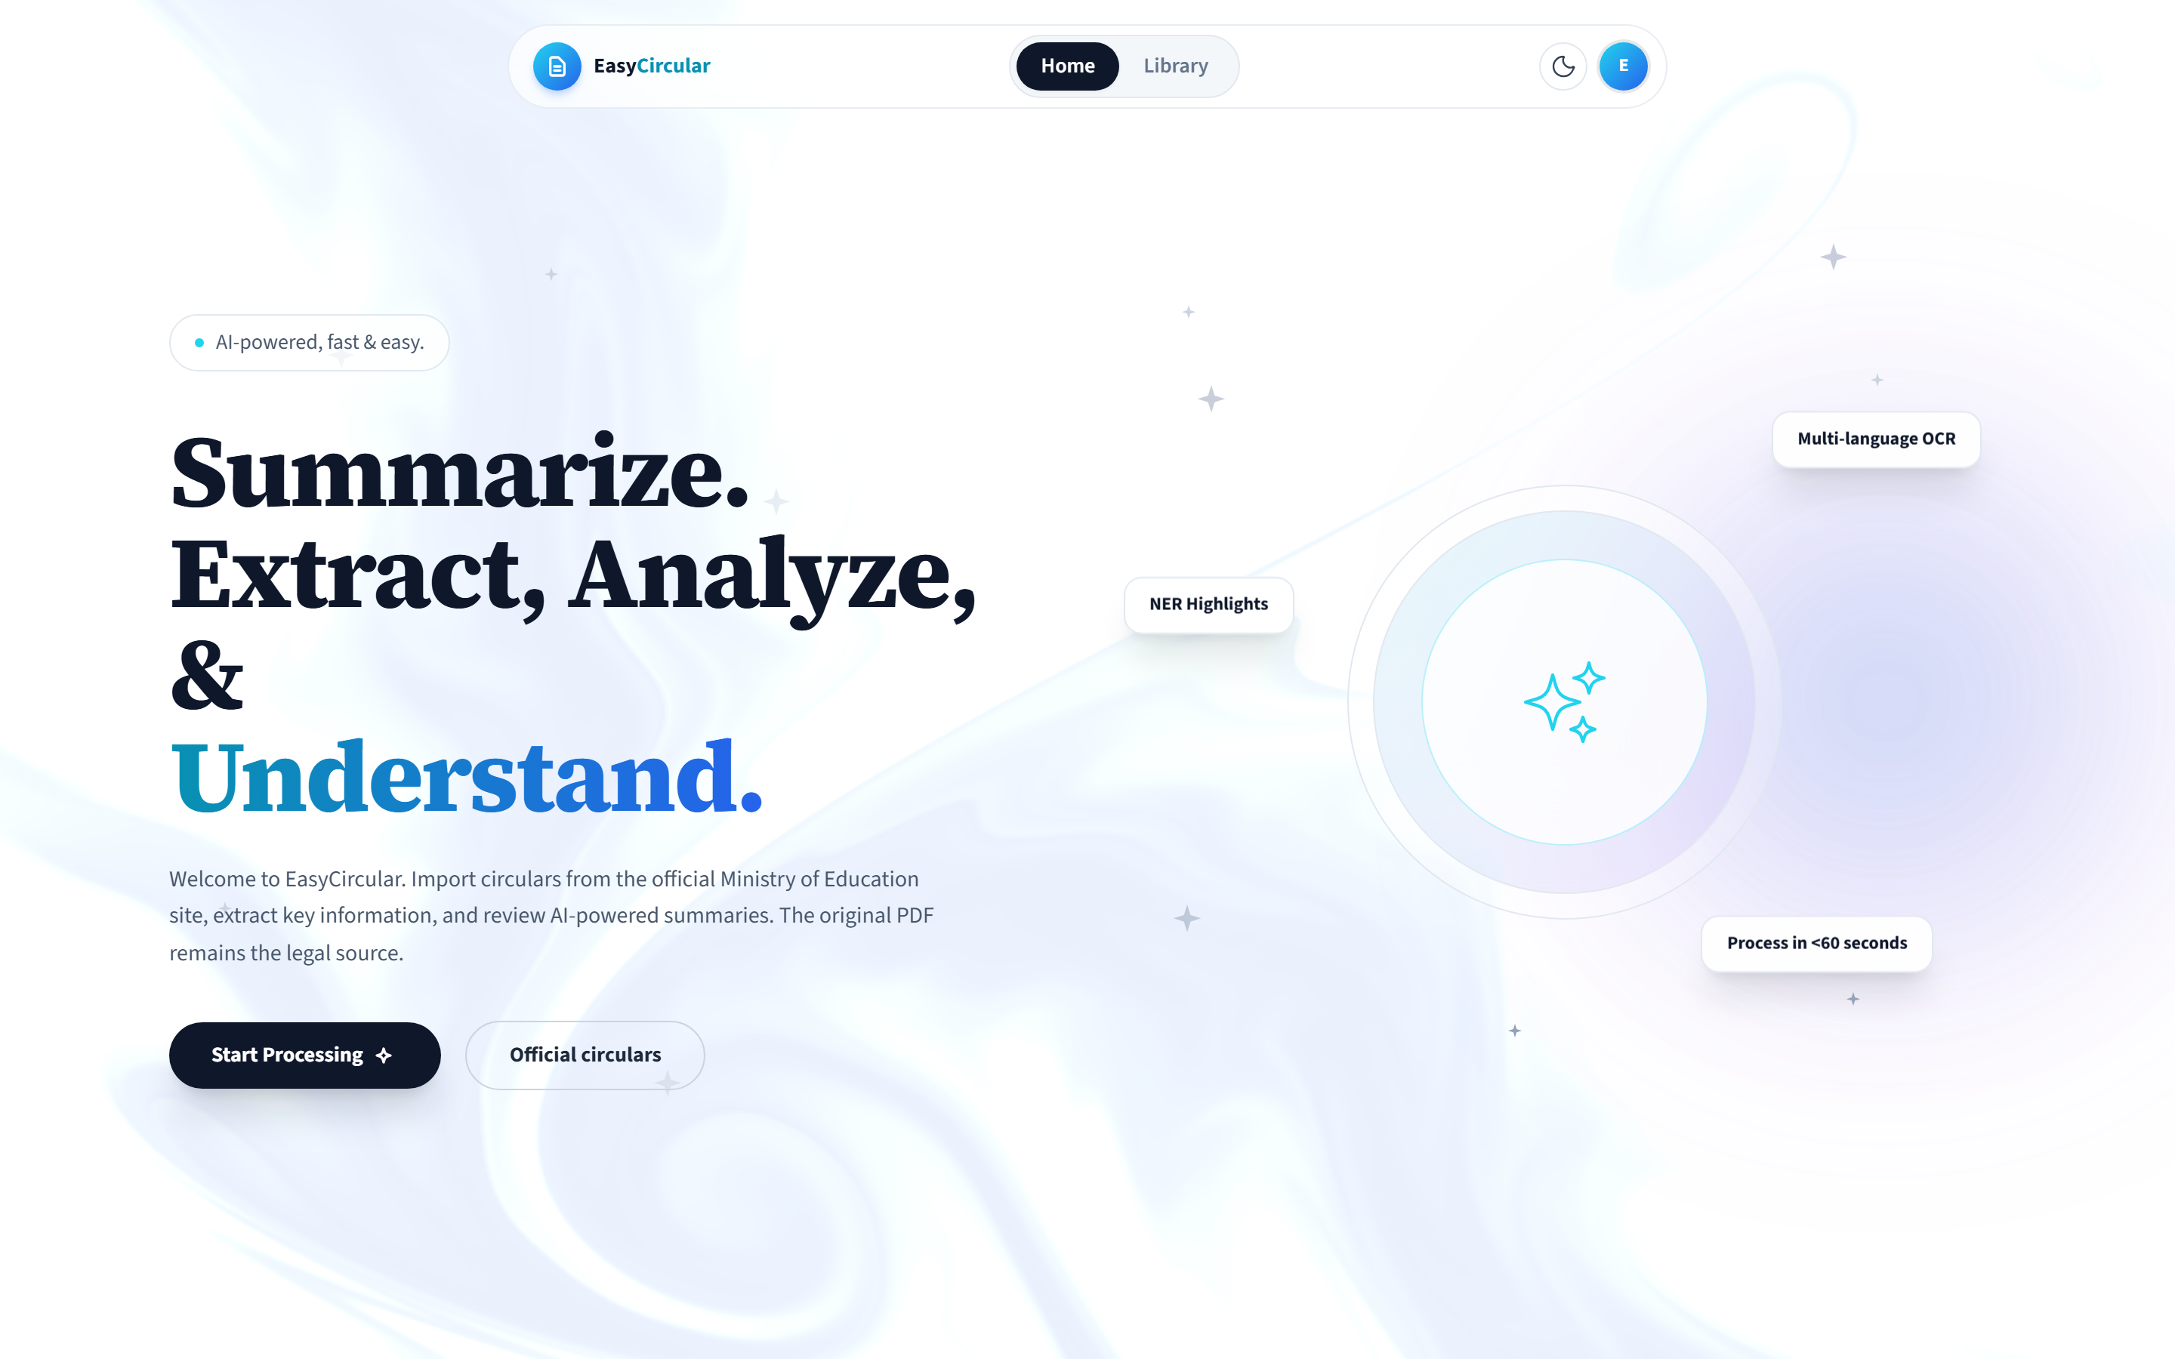
Figure: EasyCircular නිපැයුම සත්‍යාපිත පරිශීලකයෙකුගේ dashboard දසුන

1.7 වාර්තාවේ ව්‍යුහය (Structure of the Report)
මෙම නිබන්ධන වාර්තාව අධ්‍යයන ප්‍රශ්නයෙන් ආරම්භ වී නිගමනය දක්වා තාර්කික ගලායාමක් (logical flow) අනුගමනය කරන අතර, ප්‍රධාන පරිච්ඡේද හයක් (6) සහ පරිශිෂ්ට (appendices) වලින් සමන්විත වේ. සෑම පරිච්ඡේදයක්ම පෙර පරිච්ඡේදයේ සොයාගැනීම් මත ගොඩනඟමින් EasyCircular නිපැයුම සවිස්තරව ඉදිරිපත් කරයි.
පරිච්ඡේදය 1 (හැඳින්වීම) අධ්‍යාපන අමාත්‍යාංශ චක්‍රලේඛ ගැටලුවේ පසුබිම සහ සන්දර්භය, පර්යේෂණ ගැටලුව, පර්යේෂණ ප්‍රශ්න තුන, අරමුණු සහ මැනිය හැකි ඉලක්ක පහ, පර්යේෂණයේ විෂය පථය, පර්යේෂණ දායකත්වය සහ වාර්තාවේ ව්‍යුහය හඳුන්වා දෙයි.
පරිච්ඡේදය 2 (වෙළඳපොළ පර්යේෂණ සහ සාහිත්‍ය සමාලෝචනය) NLP, Transformer ආකෘති, සාරාංශකරණය, NER, ROUGE, පවතින මෙවලම් සංසන්දනාත්මක විශ්ලේෂණය සහ n=41 වෙළඳපොළ පර්යේෂණ සමීක්ෂණය ආවරණය කර පර්යේෂණ පරතරය සාධාරණීකරණය කරයි.
පරිච්ඡේදය 3 (නිපැයුම් නිර්මාණය) අවශ්‍යතා විශ්ලේෂණය, ත්‍රිස්ථර ගෘහනිර්මාණය, Class diagram, අතුරුමුහුණත් නිර්මාණය (UI wireframes) සහ තාක්ෂණ තොගය තෝරා ගැනීමේ තර්කනය ඉදිරිපත් කරයි.
පරිච්ඡේදය 4 (සංවර්ධනය සහ පරීක්ෂණය) PDF processing pipeline සහ ඇල්ගොරිතම flowchart, NER සහ සාරාංශකරණය ක්‍රියාත්මක කිරීම, ආරක්ෂාව, API අන්ත ලක්ෂ්‍ය, AI සහායක කේත ප්‍රකාශනය සහ ස්වයංක්‍රීය පරීක්ෂණ, අදියර සත්‍යාපනය සහ පරීක්ෂණ අවස්ථා (Expected/Actual) විස්තර කරයි.
පරිච්ඡේදය 5 (තක්සේරුව) මෙහෙයුම් ප්‍රමිතික, ROUGE තක්සේරු ප්‍රතිඵල, නියමු චක්‍රලේඛ තක්සේරුව, LLM සහ fallback මාදිලි සාකච්ඡාව, UAT තත්ත්වය සහ AI සහායක සංවර්ධනයේ ආචාර ධාර්මික තක්සේරුව ඉදිරිපත් කරයි.
පරිච්ඡේදය 6 (නිගමන සහ අනාගත කාර්යයන්) ඉලක්ක සාක්ෂාත්කරණය, සීමාවන්, නිර්දේශ සහ අනාගත කාර්යයන් සාරාංශ කරයි.
පරිශිෂ්ට වශයෙන් Appendix A හි ව්‍යාපෘති සැලසුම (Agile ක්‍රමවේදය, පස්-අදියර සැලැස්ම, Gantt, WBS, අවදානම් සහ phase exit gates), Appendix B හි සමීක්ෂණ ප්‍රශ්න, Appendix C හි පුළුල් API වගුව, Appendix D හි poster සටහන සහ Appendix E හි AI සහායක කේත කොටස් පිළිබඳ සම්පූර්ණ ප්‍රකාශනය ඇතුළත් වේ.
පරිච්ඡේද අන්තර් සම්බන්ධතාව හිතාමතා නිර්මාණය කර ඇත: පරිච්ඡේදය 2 හි පරතර හඳුනා ගැනීම පරිච්ඡේදය 1 හි ගැටලු ප්‍රකාශය ශක්තිමත් කරයි; පරිච්ඡේදය 3 හි නිර්මාණය පරිච්ඡේදය 2 නිර්දේශ කළ ප්‍රවේශ මූර්තිමත් කරන අතර එහි අවශ්‍යතා පරිච්ඡේදය 2 හි සමීක්ෂණ සොයාගැනීම්වලින් ව්‍යුත්පන්න වේ; පරිච්ඡේදය 4 හි සංවර්ධනය සහ පරීක්ෂණය පරිච්ඡේදය 3 හි නිර්මාණය ක්‍රියාත්මක කර සත්‍යාපනය කරයි; පරිච්ඡේදය 5 හි තක්සේරුව පරිච්ඡේදය 4 හි ක්‍රියාත්මක කිරීම Appendix A සැලසුම් කළ නිර්ණායක සමඟ මුහුණට මුහුණ ලා තක්සේරු කරයි; පරිච්ඡේදය 6 සියලු පරිච්ඡේද සංශ්ලේෂණය කරයි. රේඛීය නමුත් අන්තර් සම්බන්ධිත ව්‍යුහය සුසංයුක්ත ආඛ්‍යානයක් නිර්මාණය කරයි.

2. වෙළඳපොළ පර්යේෂණ සහ සාහිත්‍ය සමාලෝචනය (Market Research and Literature Review)

2.1 ස්වභාවික භාෂා සැකසුම (NLP) සහ Transformer ආකෘති
ස්වභාවික භාෂා සැකසුම (Natural Language Processing, NLP) යනු මිනිස් භාෂාව පරිගණකයට තේරුම් ගත හැකි ආකෘතියකට පරිවර්තනය කර, විශ්ලේෂණය කර, අවබෝධ කර ගෙන ජනනය කිරීමේ විද්‍යාවයි. පරිපාලන ලේඛන වන නීතිමය චක්‍රලේඛ, ප්‍රතිපත්ති සටහන් සහ නියාමන දැනුම්දීම් සඳහා NLP යෙදීමේදී පෙළ නිස්සාරණය (text extraction), සංචිත හඳුනා ගැනීම (entity recognition), සාරාංශකරණය (summarization), වර්ගීකරණය (classification) සහ ප්‍රශ්නෝත්තර (question answering) වැනි කාර්යයන් අදාළ වේ. අධ්‍යාපන අමාත්‍යාංශ චක්‍රලේඛ ඉංග්‍රීසි, සිංහල සහ දෙමළ මිශ්‍ර බහුභාෂික පරිපාලන ලේඛන වන බැවින් NLP pipeline නිර්මාණය කිරීමට අභියෝගයක් ඉදිරිපත් කරයි.
සාම්ප්‍රදායික NLP ප්‍රවේශයන් නීති-පාදක පද්ධති (rule-based systems), සංඛ්‍යානමය ආකෘති (n-grams, TF-IDF) සහ යන්ත්‍ර ඉගෙනුම් වර්ගීකාරක (SVM, CRF) මත යැපුණු අතර, නාමිත සංචිත හඳුනා ගැනීම සහ සාරාංශකරණය සඳහා අතින් නිර්මාණය කළ විශේෂාංග (hand-crafted features) අවශ්‍ය විය. මෙම ප්‍රවේශයන් විශාල-පරිමාණ ලේඛන එකතු කිරීම් වල පරිමාණනය (scalability) සීමා කළ අතර, වසම්-විශේෂිත වචන මාලාව (අධ්‍යාපන ප්‍රතිපත්ති පදාවලි) හැසිරවීම දුෂ්කර විය.
2017 වසරේ Vaswani et al. විසින් හඳුන්වා දුන් Transformer ගෘහනිර්මාණ ශිල්පය self-attention mechanism එක මගින් අනුක්‍රමික දත්ත (sequential data) සමාන්තරව සැකසීමට හැකි වීම නිසා NLP ක්ෂේත්‍රය විප්ලවකාරී ලෙස වෙනස් කළේය. Transformer ආකෘති දිගු-පරාසයේ යැපීම් (long-range dependencies) ග්‍රහණය කිරීමට RNN/LSTM ආකෘතිවලට වඩා effective වන අතර, BERT (Bidirectional Encoder Representations from Transformers), GPT (Generative Pre-trained Transformer) සහ T5 (Text-to-Text Transfer Transformer) වැනි පූර්ව-පුහුණු ආකෘති downstream කාර්යයන් සඳහා fine-tune කිරීමට හැකි විය.
BERT-ආකෘතියේ ආකෘති ද්විදිශා සන්දර්භය (bidirectional context) භාවිත කර පෙළ වර්ගීකරණය, NER සහ ප්‍රශ්නෝත්තර කාර්යයන් සඳහා fine-tune කළ හැක. GPT-ආකෘතියේ autoregressive ආකෘති abstractive summarization සහ සංවාද වැනි පෙළ ජනනය කාර්යයන් සඳහා සුදුසු වේ. EasyCircular ව්‍යාපෘතියේ සාරාංශකරණ pipeline එක LangChain framework එක හරහා map-reduce strategy එකක් භාවිත කර LLM (Ollama local llama3.2:3b) call කරයි. NER කාර්යය සඳහා SpaCy en_core_web_sm ආකෘතිය ඉංග්‍රීසි entity labels (DATE, ORG, LAW) හඳුනා ගනියි.
විශාල භාෂා ආකෘති (Large Language Models, LLMs) billions of parameters සහ web-scale corpora මත පූර්ව-පුහුණු වන අතර, few-shot prompting මගින් වසම්-විශේෂිත කාර්යයන් ඉටු කිරීමට හැකි වේ. එහෙත් LLMs hallucination අවදානමක් ඉදිරිපත් කරයි, එනම් මූලාශ්‍ර ලේඛනයේ නොමැති කරුණු ජනනය කිරීමයි. නීතිමය/පරිපාලන ලේඛනවල වැරදි දින හෝ ව්‍යාජ අනුකූලතා අවශ්‍යතා විනාශකාරී ප්‍රතිවිපාක ගෙන ඒමට හැකිය. EasyCircular මෙම අවදානම අවම කිරීමට ආරක්ෂක පියවර (guardrails) ක්‍රියාත්මක කරයි: සාරාංශ output එකේ දින මුල් පෙළෙහි සත්‍යාපනය කර, සත්‍යාපනය නොකළ දින ඉවත් කර නිස්සාරණ fallback භාවිත කරයි.
සිංහල NLP පර්යේෂණ සංසන්දනාත්මක ලෙස සම්පත්-හිඟ (under-resourced) තත්ත්වයේ පවතී. සිංහල tokenizers, POS taggers සහ NER ආකෘති ඉංග්‍රීසි ප්‍රතිරූපයන්ට සාපේක්ෂව සීමිත ප්‍රවේශ්‍යතාවයක් (limited availability) ඇත. ශ්‍රී ලංකා රජයේ ලේඛන ත්‍රිභාෂික (සිංහල, දෙමළ, ඉංග්‍රීසි) ස්වභාවය OCR භාෂා ඇසුරුම් (Tesseract sin, eng, tam) අවශ්‍ය කරයි. Phase 5 ක්‍රියාත්මක කිරීමේදී ඉංග්‍රීසි NER සහ සිංහල/දෙමළ නිස්සාරණ සාරාංශකරණය (sentence selection) සංයුක්ත ප්‍රවේශයක් (hybrid approach) අනුගමනය කර, සම්පූර්ණ බහුභාෂික NLP Phase 6 අනාගත කාර්යයක් ලෙස කල් දමා ඇත.
ස්වභාවික භාෂා සැකසුමේ ඉතිහාසය නීති-පාදක පද්ධතිවල සිට සංඛ්‍යානමය ආකෘති දක්වාත්, පසුව Transformer පූර්ව-පුහුණු ආකෘති දක්වාත් විකාශනය වී ඇත. Self-attention මගින් දිගු පෙළ තුළ යැපීම් ග්‍රහණය කිරීම පහසු වූ අතර, BERT සහ GPT වැනි ආකෘති NER සහ සාරාංශකරණය වැනි downstream කාර්යයන්ට fine-tune කිරීමට හැකි විය. EasyCircular මෙම ප්‍රගතිය ප්‍රායෝගිකව යොදා ගනිමින් SpaCy NER සහ Ollama LLM summarization ඒකාබද්ධ කරයි.
සිංහල NLP සම්පත්-හිඟ තත්ත්වයේ පවතින බැවින්, Phase 5 හි ඉංග්‍රීසි NER ප්‍රමුඛ වන අතර සිංහල/දෙමළ සඳහා OCR සහ extractive fallback භාවිත වේ. මෙය අධ්‍යාපන අමාත්‍යාංශ ත්‍රිභාෂික ලේඛන සන්දර්භයට ගැලපෙන ප්‍රායෝගික තේරීමකි. සම්පූර්ණ බහුභාෂික NER Phase 6 අනාගත කාර්යයක් ලෙස හඳුනා ගැනේ.
පරිපාලන ලේඛන NLP සාමාන්‍ය පුවත් සාරාංශකරණයට වඩා වෙනස් අභියෝග ඉදිරිපත් කරයි: නීතිමය භාෂාව, හරස්-යොමු, වගු සහ කාලසීමා නිවැරදිව ආරක්ෂා කිරීම අත්‍යවශ්‍යය. EasyCircular guardrails සහ human-in-the-loop මගින් මෙම අවදානම අවම කරයි.

2.2 සාරාංශකරණය (Summarization)
පෙළ සාරාංශකරණය යනු මුල් ලේඛනයේ ප්‍රධාන තොරතුරු සම්පීඩනය (compress) කර කෙටි ආකෘතියකින් ඉදිරිපත් කිරීමයි. සාරාංශකරණ ශිල්පක්‍රම ප්‍රධාන වශයෙන් දෙකකි: නිස්සාරණ සාරාංශකරණය (extractive summarization) එනම් මූලාශ්‍ර වාක්‍ය සෘජුවම තෝරා ගැනීම සහ සාරාංශ සාරාංශකරණය (abstractive summarization) එනම් නව වාක්‍ය ජනනය කිරීමයි. අධ්‍යාපන අමාත්‍යාංශ චක්‍රලේඛ නීතිමය/පරිපාලන ස්වභාවය නිසා නිස්සාරණ ක්‍රම කරුණු-පිළිබඳ විශ්වාසනීයත්වය (factual fidelity) ආරක්ෂා කරන අතර, abstractive ක්‍රම කියවීමේ හැකියාව (readability) වැඩි දියුණු කරන නමුත් hallucination අවදානම වැඩි කරයි.
නිස්සාරණ සාරාංශකරණයේදී ප්‍රස්ථාර-පාදක ක්‍රම (TextRank), integer linear programming සහ ස්නායුක වාක්‍ය වර්ගීකරණ ක්‍රම භාවිත කරයි. TextRank ඇල්ගොරිතමය PageRank ඇල්ගොරිතමය යොදා වාක්‍ය වැදගත්කම ලකුණු කරයි. TF-IDF බර තැබීම ප්‍රධාන පදාවලි හඳුනා ගනියි. EasyCircular fallback සාරාංශකරණ මාදිලිය (LLM නොමැති විට හෝ guardrail අසාර්ථක විට) TextRank-ආකෘතියේ නිස්සාරණ pipeline එකක් භාවිත කරයි. විශේෂයෙන් ඉංග්‍රීසි SpaCy NER අකාර්යක්ෂම වන සිංහල/දෙමළ කොටස් වලට මෙය විශේෂයෙන් අදාළ වේ.
සාරාංශ සාරාංශකරණයේදී sequence-to-sequence ආකෘති (BART, T5, Pegasus) සහ LLM prompting භාවිත කරයි. Map-reduce සාරාංශකරණය දිගු ලේඛන හැසිරවීමට භාවිත වේ: ලේඛනය කොටස් (chunks) වලට බෙදා, සෑම කොටසකටම අර්ධ සාරාංශයක් (partial summary) ජනනය කර, අර්ධ සාරාංශ එක්කොට අවසාන සාරාංශය නිපදවයි. EasyCircular AI service එකේ /v1/pipeline endpoint එක LangChain map-reduce chain එකක් ක්‍රියාත්මක කරයි. chunk size සහ overlap environment variables මගින් වින්‍යාස කළ හැකිය.
සංයුක්ත සාරාංශකරණය (hybrid summarization) නිස්සාරණ පූර්ව-සැකසුම (ප්‍රධාන වාක්‍ය තේරීම, entity anchoring) සහ abstractive පිරිපහදුව එකට සංයුක්ත කරයි. EasyCircular ප්‍රවේශය: (1) SpaCy NER මගින් entities නිස්සාරණය කර, (2) LLM prompt එකේ entities anchor කර, (3) LLM abstractive සාරාංශයක් ජනනය කර, (4) පසු-සැකසුම් guardrails දින සත්‍යාපනය කර, (5) අසාර්ථක අවස්ථාවල නිස්සාරණ fallback ප්‍රතිඵල ලබා දෙයි. මෙම pipeline එකේ ROUGE තක්සේරු macro F1 ලකුණු (ROUGE-1: 0.414, ROUGE-2: 0.215, ROUGE-L: 0.292) fallback මාදිලියේ මනිනු ලැබ ඇත.
සාරාංශකරණ ගුණාත්මකභාවය තක්සේරු කිරීමේදී ස්වයංක්‍රීය මිනුම් (ROUGE, BLEU, METEOR) සහ මානව තක්සේරුව (කියවීමේ හැකියාව, නිවැරදිබව, සම්පූර්ණත්වය) සංයුක්ත කිරීම හොඳම පරිචය (best practice) ලෙස පිළිගැනේ. ROUGE n-gram overlap මනින අතර, නීතිමය ලේඛන වල නිවැරදි phrase matching තීරණාත්මක වන බැවින් ROUGE-2 (bigram overlap) විශේෂයෙන් අදාළ වේ. මානව තක්සේරුව UAT සැසිවලදී පාසල් කාර්ය මණ්ඩලය කරුණු නිවැරදිබව ශ්‍රේණිගත කරන අතර, නිබන්ධනය ඉදිරිපත් කරන විට UAT pending තත්ත්වය අවංකව වාර්තා කරයි.
සාරාංශකරණය extractive සහ abstractive ලෙස ප්‍රධාන වශයෙන් බෙදේ. Extractive ක්‍රම මුල් වාක්‍ය තෝරා ගනිමින් කරුණු විශ්වාසනීයත්වය ආරක්ෂා කරන අතර, abstractive ක්‍රම කියවීමේ පහසුව වැඩි කරන නමුත් hallucination අවදානම වැඩි කරයි. EasyCircular hybrid ප්‍රවේශයක් භාවිත කර entity-anchored LLM summary සහ TextRank fallback ලබා දෙයි.
දිගු චක්‍රලේඛ සඳහා map-reduce strategy එකක් භාවිත වේ: ලේඛනය කොටස් වලට බෙදා අර්ධ සාරාංශ ජනනය කර අවසානයේ ඒකාබද්ධ කරයි. Date guardrails මගින් මුල් පෙළේ නොමැති දින ඉවත් කර factual fidelity ආරක්ෂා කෙරේ.
සාරාංශ ගුණාත්මකභාවය තක්සේරු කිරීමේදී ROUGE වැනි ස්වයංක්‍රීය මිනුම් සහ මානව තක්සේරුව එකට භාවිත කිරීම හොඳම පරිචයයි. මෙම ව්‍යාපෘතිය ROUGE baseline ලබා දෙන අතර UAT අනාගත මානව තක්සේරුව සඳහා සැලසුම් කර ඇත.

2.3 නාමිත සංචිත හඳුනා ගැනීම (NER) සහ SpaCy
නාමිත සංචිත හඳුනා ගැනීම (Named Entity Recognition, NER) යනු ව්‍යුහගත නොවූ පෙළ තුළ පූර්ව-නිර්වචිත කාණ්ඩ වන පුද්ගලයන්, සංවිධාන, දින, ස්ථාන සහ නීතිමය සම්බන්ධතා වලට අයත් token spans හඳුනා ගැනීම සහ label කිරීමයි. පරිපාලන ලේඛනවල NER මගින් තීරණාත්මක දින (කාලසීමා, ක්‍රියාත්මක වන දින), නිකුත් කරන සංවිධාන (අධ්‍යාපන අමාත්‍යාංශය, ජාතික අධ්‍යාපන ආයතනය), නීතිමය සම්බන්ධතා (අධ්‍යාපන ආඥාපනත වගන්ති) සහ ක්‍රියාකාරී ක්‍රියාපද (shall, must, required) නිස්සාරණය කිරීමට හැකි වේ.
SpaCy යනු Python NLP පුස්තකාලයක් වන අතර නිෂ්පාදන-සුදානම් (production-ready) pipelines සපයයි. en_core_web_sm ඉංග්‍රීසි ආකෘතිය PERSON, ORG, GPE, DATE, MONEY සහ LAW (custom patterns) entity වර්ග හඳුනා ගනියි. EasyCircular AI service එක SpaCy pipeline එක දිගු කර LAW entity වර්ගය regex patterns (උදා: 'Section \d+', 'Chapter \d+') සහ DATE normalization යොදයි. නිස්සාරණය කළ entities MongoDB circular ලේඛනයේ ව්‍යුහගත JSON field එකක ගබඩා කර frontend එකේ highlight ලෙස දර්ශනය කරයි.
නීති-පාදක entity patterns පරිපාලන ලේඛනවල වසම්-විශේෂිත පදාවලි හැසිරවීමට SpaCy සංඛ්‍යානමය NER එකට අනුපූරක (supplement) වේ. අධ්‍යාපන අමාත්‍යාංශ චක්‍රලේඛවල 'Circular No. XX/YYYY', 'Ministry of Education', 'National Institute of Education' වැනි නැවත නැවත ඇති patterns custom EntityRuler component එකක් හරහා ගැලපේ. ක්‍රියාකාරී අයිතම (action items) අවශ්‍ය වාක්‍ය ('සියලුම විදුහල්පතිවරුන්ට උපදෙස් දෙනු ලැබේ...', 'පාසල් සහතික කළ යුතුය...') වාක්‍ය-මට්ටමේ heuristics මගින් හඳුනා ගෙන වෙනම ලැයිස්තුවක ඉදිරිපත් කරයි.
NER නිවැරදිබව ඉංග්‍රීසි අධ්‍යාපන අමාත්‍යාංශ චක්‍රලේඛවල පිළිගත හැකි ප්‍රතිඵල ලබා දෙන අතර, සිංහල/දෙමළ කොටස් SpaCy ඉංග්‍රීසි ආකෘතිය මගින් හැසිරවීමට නොහැකිය. Phase 5 විසඳුම ලෙස: සිංහල/දෙමළ පෙළ OCR මගින් නිස්සාරණය කර නිස්සාරණ සාරාංශය සපයන අතර, ඉංග්‍රීසි කොටස් සඳහා සම්පූර්ණ NER සහ abstractive pipeline යොදයි. Phase 6 අනාගත කාර්යයක් ලෙස සිංහල NER ආකෘති (උදා: fine-tuned multilingual BERT) ඒකාබද්ධ කිරීම සැලසුම් කර ඇත.
පරිපාලන ලේඛනවල NER මගින් දින, සංවිධාන සහ නීතිමය සම්බන්ධතා ස්වයංක්‍රීයව හඳුනා ගැනීම තීරණාත්මකය. SpaCy en_core_web_sm සහ custom EntityRuler patterns එකට යොදා EasyCircular DATE, ORG සහ LAW entities extract කරයි. Action items අනිවාර්ය වාක්‍ය heuristics මගින් වෙනම ලැයිස්තුවක ඉදිරිපත් කෙරේ.
සමීක්ෂණයේ 78% respondents entity highlighting ප්‍රයෝජනවත් යැයි පැවසූ බැවින් NER ඉහළ ප්‍රමුඛතා අවශ්‍යතාවයක් ලෙස තහවුරු විය. සිංහල NER සීමාව අවංකව පිළිගෙන extractive සහාය සහ අනාගත multilingual models යෝජනා කෙරේ.
Entity linking සහ nested NER අනාගත වැඩිදියුණු කිරීම් ලෙස හඳුනා ගත හැකි අතර, වර්තමාන MVP එක flat entity spans සහ frontend highlighting මත අවධානය යොමු කරයි. මෙය පරිශීලකයාට දින සහ නීති ඉක්මනින් දැකීමට උපකාරී වේ.

2.4 ROUGE මගින් තක්සේරුව
ROUGE (Recall-Oriented Understudy for Gisting Evaluation) සාරාංශකරණ ගුණාත්මකභාවය ස්වයංක්‍රීයව තක්සේරු කිරීමට පුළුල් ලෙස භාවිත වන මිනුම් පවුලකි. ROUGE-N මගින් ජනනය කළ සාරාංශය සහ මිනිසා විසින් ලියන ලද යොමු සාරාංශය අතර n-gram overlap (unigram ROUGE-1, bigram ROUGE-2) මනියි. ROUGE-L මගින් දිගම පොදු උප-අනුක්‍රමය (longest common subsequence, LCS) පදනම් F1 ලකුණ ගණනය කරන අතර, වචන අනුපිළිවෙල සංරක්ෂණය (word order preservation) ග්‍රහණය කරයි.
EasyCircular තක්සේරු දත්ත කට්ටලය අධ්‍යාපන අමාත්‍යාංශ නියමු චක්‍රලේඛ 6ක් (IDs: 10-2026, 12-2026, ආදිය) මිනිසා විසින් රචනා කළ යොමු සාරාංශ සමඟ ඇතුළත් වේ. scripts/evaluate-rouge.mjs script එක ජනනය කළ සාරාංශ යොමු සාරාංශ සමඟ සංසන්දනය කර rouge-report.json නිපදවයි. සාමාන්‍යගත ප්‍රතිඵල (macro-averaged): ROUGE-1 F1 අගය 0.414, ROUGE-2 F1 අගය 0.215, ROUGE-L F1 අගය 0.292 (fallback/extractive මාදිලිය). LLM මාදිලියේ ප්‍රතිඵල Ollama ලබා ගත හැකි බව අනුව වෙනස් වේ. නැවත නිපදවිය හැකි බව (reproducibility) සඳහා තක්සේරුව ප්‍රධාන වශයෙන් fallback මාදිලියේ සිදු කරන ලදී.
ROUGE සීමාවන්: n-gram overlap අර්ථමය සමානතාවය (semantic equivalence) ග්‍රහණය නොකරයි. නිවැරදි ලෙස paraphrase කළ සාරාංශ අඩු ලකුණු ලබා ගත හැක. නීතිමය ලේඛනවල ROUGE ඉහළ ලකුණු කරුණු නිවැරදිබව (factual accuracy) සහතික නොකරයි. මානව සමාලෝචනය අත්‍යවශ්‍ය වේ. නිබන්ධන වාර්තාව ROUGE ප්‍රතිඵල ස්වයංක්‍රීය baseline ලෙස ඉදිරිපත් කරන අතර, නීතිමය වලංගුතා සාධනය ලෙස ප්‍රකාශ නොකරයි (පරිච්ඡේදය 6 සීමාවන්).
ROUGE මගින් ජනනය කළ සාරාංශය යොමු සාරාංශයට සාපේක්ෂව n-gram overlap මනියි. EasyCircular තක්සේරුවේදී චක්‍රලේඛ 6ක් සමඟ macro ROUGE-1 F1 අගය 0.414, ROUGE-2 F1 අගය 0.215 සහ ROUGE-L F1 අගය 0.292 ලැබුණි. මෙය extractive fallback මාදිලියේ reproducible baseline එකකි.
ROUGE සීමාවන් තේරුම් ගත යුතුය: ඉහළ ලකුණු නීතිමය නිවැරදිබව සහතික නොකරයි. එබැවින් මෙම වාර්තාව ROUGE ප්‍රතිඵල automated evidence ලෙස පමණක් ඉදිරිපත් කරන අතර මානව සමාලෝචනය සහ UAT අනාගත අවශ්‍යතාවයක් ලෙස සටහන් කරයි.
ROUGE-1 අන්තර්ගත ආවරණයත්, ROUGE-2 වාක්‍යාංශ සමානතාවත්, ROUGE-L අනුපිළිවෙල සංරක්ෂණයත් මනියි. පරිපාලන වසමේ ලකුණු පුවත් benchmark සමඟ සෘජුව සසඳන්නට නොහැකි බැවින් අභ්‍යන්තර baseline ලෙස භාවිත වේ.

2.5 EasyCircular, ChatGPT සහ නීතිමය ලේඛන AI මෙවලම් සංසන්ධනය
අධ්‍යාපන අමාත්‍යාංශ චක්‍රලේඛ සැකසීම සඳහා පවතින විසඳුම් අර්ධ පිළිතුරු සපයන නමුත්, purpose-built ඒකාබද්ධ workflow එකක් කිසිවක් ඉදිරිපත් නොකරයි. වගුව 2.1 මගින් EasyCircular, සාමාන්‍ය-කාර්ය ChatGPT සහ නීතිමය ලේඛන AI මෙවලම් (Kira, Luminance-ආකෘතියේ පද්ධති) ප්‍රධාන මානයන් අනුව සංසන්දනය කරයි. EasyCircular පද්ධතිය අධ්‍යාපන අමාත්‍යාංශ චක්‍රලේඛ සඳහා විශේෂයෙන් නිර්මාණය කර ඇති අතර, local Ollama LLM deployment, content-hash caching, human-in-the-loop text review සහ hallucination guardrails වැනි විශේෂාංග ChatGPT හෝ enterprise නීතිමය AI මෙවලම් වල දක්නට නොලැබේ.
ChatGPT සහ Gemini වැනි සාමාන්‍ය-කාර්ය chatbots චක්‍රලේඛ upload කිරීමට හැකි වුවද, hallucination අවදානම, දත්ත රහස්‍යතා ගැටලු (data privacy concerns), ව්‍යුහගත output නොමැති බව සහ ශ්‍රී ලංකාවේ අධ්‍යාපන framework එකට fine-tune නොවීම නිසා ආයතනික (institutional) adoption අඩු වේ. සමීක්ෂණ ප්‍රතිඵලවලින් 68.3% (28/41) AI පද්ධතියක් භාවිත කිරීමට willing නොවූ අතර, රහස්‍යතා ගැටලු (respondents 17ක්) ප්‍රධාන බාධකයක් ලෙස හඳුනා ගන්නා ලදී. EasyCircular local deployment path එක මෙම ගැටලුවට සෘජුවම ප්‍රතිචාර දක්වයි.
Enterprise නීතිමය AI මෙවලම් (Kira, Luminance) ගිවිසුම් විශ්ලේෂණය සඳහා නිර්මාණය කර ඇති අතර, ශ්‍රී ලංකාවේ පාසල්වලට මිල-ගණන් දරා ගත නොහැකි (cost-prohibitive) enterprise licenses අවශ්‍ය වේ. මෙම මෙවලම් අධ්‍යාපන චක්‍රලේඛ සඳහා tune කර නොමැති අතර, සිංහල/දෙමළ OCR සහාය සීමිතය. EasyCircular මෙම පරතරය පිරවීමට open-source stack එකකින් (Next.js, Express.js, FastAPI, MongoDB, Ollama) self-hostable විසඳුමක් ලෙස නිර්මාණය කර ඇත.
ChatGPT සහ Gemini වැනි සාමාන්‍ය මෙවලම් නම්‍යශීලී වුවද MOE circular domain සඳහා structured entities, local privacy සහ built-in guardrails ලබා නොදෙයි. Enterprise නීතිමය AI මෙවලම් මිල අධික වන අතර අධ්‍යාපන චක්‍රලේඛ සඳහා tune කර නොමැත.
EasyCircular open-source, self-hostable stack එකකින් OCR, human-in-the-loop, NER සහ guarded summarization ඒකාබද්ධ කරන බැවින් ශ්‍රී ලංකා පාසල් සන්දර්භයට වඩා ගැලපේ. වගුව 2.1 මෙම වෙනස්කම් සංසන්දනය කරයි.
දත්ත රහස්‍යතාව තීරණාත්මක වෙනසකි: cloud API මගින් ලේඛන බාහිර සර්වර වෙත යවන අතර EasyCircular local Ollama මාර්ගයෙන් ආයතනික දත්ත පාලනය පවත්වා ගනී. සමීක්ෂණයේ 17 දෙනෙකු privacy concern ලෙස සඳහන් කළහ.
වගුව 2.1: EasyCircular vs ChatGPT vs නීතිමය ලේඛන AI මෙවලම් සංසන්ධන වගුව
Feature | EasyCircular | ChatGPT / Gemini | Legal Document AI
MOE PDF upload + OCR | Yes (pdfplumber, Tesseract sin+eng+tam) | Partial (file upload limits) | Enterprise scan pipelines
Structured entity output | Yes (DATE, ORG, LAW, actions) | Unstructured text | Contract clause extraction
Hallucination guardrails | Date verification + fallback | Limited / user responsibility | Domain-trained, audited
Data privacy | Local Ollama option; self-hosted | Cloud API; data sent externally | On-premise enterprise
Human-in-the-loop text edit | Built-in review step | Chat re-prompt only | Annotation workflows
Sinhala/Tamil support | OCR yes; NER partial (Phase 6) | General multilingual | Usually English-centric
Cost model | Open-source stack; local LLM | Per-token API pricing | Enterprise license
Purpose | MOE circular comprehension | General assistant | Legal contract review

2.6 ප්‍රාථමික වෙළඳපොළ පර්යේෂණ සමීක්ෂණය (n=41)
EasyCircular අවශ්‍යතා තහවුරු කිරීමට Google Forms මාර්ගගත සමීක්ෂණයක් 2026 පෙබරවාරි සිට මාර්තු දක්වා බෙදා හැර වලංගු ප්‍රතිචාර 41ක් එකතු කරන ලදී. සහභාගීවන්නන්: ගුරුවරු 30 (73.2%), විදුහල්පතිවරු 8 (19.5%), අධ්‍යාපන නිලධාරීන් 3 (7.3%). සමීක්ෂණය සිංහල/ඉංග්‍රීසි මිශ්‍ර ප්‍රශ්න මගින් චක්‍රලේඛ කියවීමේ වාරගණන (frequency), අවබෝධ දුෂ්කරතාව, අපේක්ෂිත විශේෂාංග, AI කැමැත්ත සහ රහස්‍යතා ගැටලු ආවරණය කරන ලදී.
ප්‍රධාන සොයාගැනීම 1: respondents 97.6% (41 දෙනාගෙන් 40) අධ්‍යාපන අමාත්‍යාංශ චක්‍රලේඛ සඳහා සාරාංශ විශේෂාංගයක් (summary feature) අවශ්‍ය බව පෙන්වා දුන්නේය. එක් respondent පමණක් සාරාංශය අනවශ්‍ය ලෙස සලකුණු කළේය. මෙය ප්‍රධාන value proposition එක තහවුරු කරයි.
ප්‍රධාන සොයාගැනීම 2: respondents 68.3% (41 දෙනාගෙන් 28) AI-බලගැන්වූ පද්ධතියක් භාවිත කිරීමට කැමති නොවීය (No). කැමති respondents 13 (31.7%). රහස්‍යතාව, නිවැරදිබව පිළිබඳ අවිශ්වාසය සහ AI සමඟ නුහුරුකම ප්‍රධාන හේතු විය. EasyCircular local Ollama deployment සහ human-in-the-loop design මෙම ගැටලු විසඳීමට අරමුණු කරයි.
ප්‍රධාන සොයාගැනීම 3: respondents 78% (41 දෙනාගෙන් 32) entity highlighting (දින, නම්, නීති) ඉතා ප්‍රයෝජනවත් (very useful) ලෙස ශ්‍රේණිගත කළහ. NER විශේෂාංගය ඉහළ ප්‍රමුඛතා අවශ්‍යතාවයක් ලෙස තහවුරු විය.
ප්‍රධාන සොයාගැනීම 4: කියවීමේ දුෂ්කරතා අතර 'ඉතා දිගු' (Too long) respondents 21 දෙනෙකු, 'කාලය මදි' (Lack of time) ද්විතීයික, 'සංකීර්ණ භාෂාව' (Complex language) තෘතීයික ලෙස හඳුනා ගන්නා ලදී. රහස්‍යතා ගැටලුව respondents 17 දෙනෙකු AI adoption බාධකයක් ලෙස උපුටා දැක්වීය.
ප්‍රධාන සොයාගැනීම 5: respondents 78% EasyCircular වැනි පද්ධතියක් වැඩ කාර්යක්ෂමතාව (work efficiency) වැඩි කරන බව විශ්වාස කළහ. භූමිකා බෙදීම (ගුරුවරු ප්‍රමුඛ) පෙන්වන්නේ ප්‍රාථමික පරිශීලකයන් පන්තිකාමර-මට්ටමේ අධ්‍යාපකයන් බවයි.
පහත ප්‍රස්ථාර (රූප 2.1 සිට 2.10 දක්වා) සමීක්ෂණ ප්‍රතිචාර දෘශ්‍යමාන කරයි. දත්ත CSV exports docs/survey/ නාමාවලියේ ගබඩා කර ඇති අතර, ප්‍රස්ථාර ජනනය scripts නැවත නිපදවිය හැකිය.
Primary research Google Forms සමීක්ෂණය (n=41) ගුරුවරු 30, විදුහල්පතිවරු 8 සහ අධ්‍යාපන නිලධාරීන් 3 දෙනෙකුගෙන් සමන්විත විය. 97.6% සාරාංශයක් අවශ්‍ය බවත්, 78% entity highlighting ප්‍රයෝජනවත් බවත්, 68.3% AI භාවිතයට willing නොවන බවත් පෙන්වා දුන්නේය.
ප්‍රධාන බාධක ලෙස ලේඛන දිග (21) සහ රහස්‍යතාව (17) හඳුනා ගන්නා ලදී. මෙම findings EasyCircular හි local Ollama option සහ human review step සඳහා සෘජු design justification ලබා දෙයි. සමීක්ෂණ ප්‍රස්ථාර පහත ඉදිරිපත් කෙරේ.
කියවීමේ දුෂ්කරතා අතර Too long ප්‍රධාන වූ අතර Lack of time සහ Complex language ද්විතීයික විය. 78% EasyCircular වැනි පද්ධතියක් කාර්යක්ෂමතාව වැඩි කරන බව විශ්වාස කළහ. මෙය value proposition තහවුරු කරයි.

Figure: සමීක්ෂණයට සහභාගී වූවන්ගේ වෘත්තීය role බෙදාහැරීම (n=41)
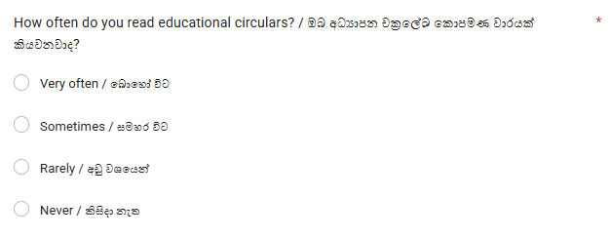
Figure: චක්‍රලේඛ කියවීමේ ප්‍රධාන දුෂ්කරතා (Too long, Lack of time, etc.)
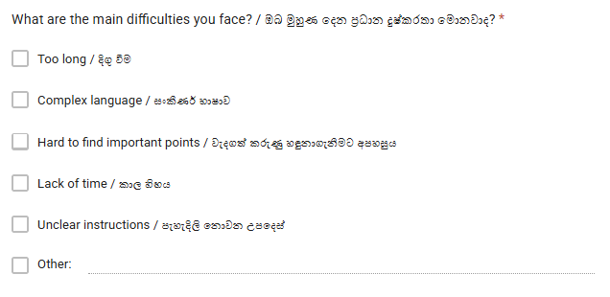
Figure: සාරාංශයක් අවශ්‍ය ද? (97.6% Yes)
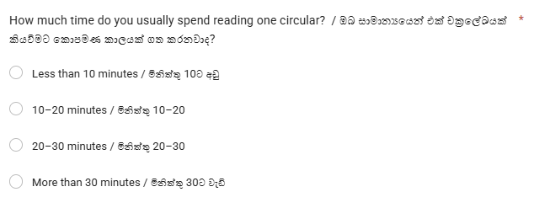
Figure: AI පද්ධතියක් භාවිත කිරීමට willingness (68.3% No)
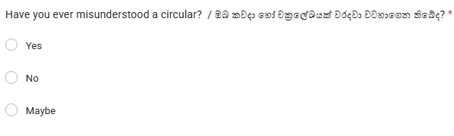
Figure: entity highlighting (dates, names, rules) ප්‍රයෝජනවත් ද? (78% Yes)
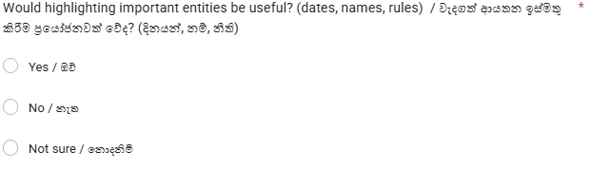
Figure: EasyCircular work efficiency වැඩි කරයිද? (78% Yes)

2.7 පර්යේෂණ පරතරය (Research Gap)
සාහිත්‍ය සමාලෝචනය සහ ප්‍රාථමික සමීක්ෂණය සංශ්ලේෂණය කිරීමෙන් පසු පහත පර්යේෂණ පරතරය හඳුනා ගන්නා ලදී: ශ්‍රී ලංකා අධ්‍යාපන අමාත්‍යාංශ චක්‍රලේඛ වසම සඳහා ඒකාබද්ධ PDF ආයාත කිරීම, OCR (ත්‍රිභාෂික), මිනිසා-සමාලෝචිත පෙළ නිස්සාරණය, NER, ආරක්ෂිත සාරාංශකරණය සහ ව්‍යුහගත වෙබ් UI ලබා දෙන open-source, self-hostable පද්ධතියක් නොමැත.
සාමාන්‍ය LLM chatbots නම්‍යශීලී (flexible) වුවද ආයතනික adoption බාධක නිර්මාණය කරයි: රහස්‍යතාව (68.3% willing නොවීම), ව්‍යුහගත නොවූ output, MOE-විශේෂිත guardrails නොමැති බව. Enterprise නීතිමය AI මෙවලම් ශ්‍රී ලංකාවේ පාසල් සඳහා මිල-ගණන් දරා ගත නොහැකි අතර අධ්‍යාපන චක්‍රලේඛ සඳහා tune කර නොමැත.
EasyCircular මෙම පරතරය විසඳීමට Agile-developed, ත්‍රිස්ථර, Docker-deployable නිපැයුමක් ලෙස ඉදිරිපත් කර, තක්සේරුව (ROUGE, ස්වයංක්‍රීය පරීක්ෂණ, pending UAT) විනිවිදභාවය (transparency) සමඟ වාර්තා කරයි. සිංහල/දෙමළ සම්පූර්ණ NLP පිළිගත් සීමාවක් ලෙස පවතින අතර Phase 6 අනාගත කාර්යයන් මෙහෙයවයි.
සාහිත්‍යය සහ සමීක්ෂණය සංශ්ලේෂණය කිරීමෙන් පෙනී යන්නේ MOE circular domain සඳහා OCR, NER, guarded summarization සහ ව්‍යුහගත වෙබ් UI ඒකාබද්ධ කරන open-source පද්ධතියක් නොමැති බවයි. General LLMs සහ enterprise legal AI මෙවලම් මෙම පරතරය සම්පූර්ණයෙන් පුරවන්නේ නැත.
EasyCircular මෙම පරතරයට ප්‍රතිචාර දක්වන working artefact එකක් ලෙස ඉදිරිපත් වන අතර, සිංහල NER සහ formal UAT තවමත් සීමාවන් ලෙස අවංකව පිළිගනියි. මීළඟ පරිච්ඡේදවල සැලසුම, ක්‍රියාත්මක කිරීම සහ තක්සේරුව මෙම gap closing ප්‍රවේශය විස්තර කරයි.
පර්යේෂණ පරතරය ත්‍රිත්ව සාධක මත පදනම් වේ: සාහිත්‍ය සීමාවන්, සමීක්ෂණ ඉල්ලුම සහ තාක්ෂණික ශක්‍යතාව. EasyCircular මෙම ත්‍රිකෝණයට ප්‍රතිචාර දක්වන නමුත් සම්පූර්ණ නිෂ්පාදන පරිමාණය Phase 6 දක්වා දිගු වේ.

3. නිපැයුම් නිර්මාණය (Artefact Design)

3.1 නිර්මාණ ක්‍රමවේදය හැඳින්වීම
මෙම පරිච්ඡේදය EasyCircular පද්ධතියේ නිර්මාණය සහ ක්‍රියාත්මක කිරීමේ ක්‍රමවේදය සවිස්තරව විස්තර කරයි. ක්‍රමවේදය Agile පදනම්, සමීක්ෂණ-තොරතුරු මත ගොඩනැගුණු සහ තක්සේරු-නැඹුරු ප්‍රවේශයක් අනුගමනය කරයි. අවශ්‍යතා මූලික පර්යේෂණයෙන් (n=41) ව්‍යුත්පන්න කර, ගෘහනිර්මාණය ලෙස ත්‍රිස්ථර microservices රටාව යොදාගෙන, AI pipeline එකට human-in-the-loop සහ guardrails ඒකාබද්ධ කර ඇත.
නිර්මාණ තීරණ stakeholder අවශ්‍යතා දක්වා පසුබැසිය හැක: 97.6% සාරාංශ අවශ්‍ය බව, 78% highlighting අවශ්‍ය බව, 68.3% AI භාවිතයට කැමති නොවීම සහ රහස්‍යතා පිළිබඳ අදහස් 17ක්. මෙම පරිච්ඡේදයට architecture රූපසටහන, class diagram, UI සහ wireframes, algorithm flowchart, අවශ්‍යතා, තාක්ෂණ තොගය, ආරක්ෂාව, API අන්ත ලක්ෂ්‍ය සහ AI සහායක සංවර්ධනය පිළිබඳ ප්‍රකාශනය ඇතුළත් වේ.
පරිච්ඡේදය 3 EasyCircular පද්ධතියේ තාක්ෂණික නිර්මාණය සහ ක්‍රියාත්මක කිරීමේ තීරණ සවිස්තරව ලේඛනගත කරයි. ක්‍රමවේද කොටස ප්‍රාථමික පර්යේෂණ සමීක්ෂණයේ (n=41) සොයාගැනීම්වලින් ක්‍රියාකාරී අවශ්‍යතා ව්‍යුත්පන්න කිරීම, ත්‍රි-ස්ථර microservices ගෘහනිර්මාණය, තාක්ෂණ stack තේරීමේ තර්කනය, PDF සැකසුම් pipeline අදියර, AI ඇල්ගොරිතම (NER, සාරාංශකරණය) ක්‍රියාත්මක කිරීම, ආරක්ෂක පාලන සහ API නිර්මාණය විස්තර කරයි.
නිර්මාණ තීරණ සාධක-පාදක හඹා යා හැකිබව පවත්වා ගනියි: සමීක්ෂණ සොයාගැනීමේ සිට අවශ්‍යතාව දක්වා ගෘහනිර්මාණ තීරණය දක්වා ක්‍රියාත්මක කිරීමේ විස්තරය දක්වා. 97.6% සාරාංශ ඉල්ලුම සාරාංශකරණ pipeline සාධාරණීකරණය කරයි, 78% entity highlighting NER ක්‍රියාත්මක කිරීම සාධාරණීකරණය කරයි, 68.3% AI විශ්වාස හිඟය human-in-the-loop නිර්මාණය සාධාරණීකරණය කරයි, ප්‍රතිචාර දැක්වූවන් 17කගේ රහස්‍යතා කනස්සල්ල දේශීය යෙදවීමේ විකල්පය සාධාරණීකරණය කරයි. එක් එක් ක්‍රමවේද කොටස අදාළ සමීක්ෂණ සාධක යොමු කරයි.
ක්‍රියාත්මක කිරීමේ ප්‍රවේශය Agile පුනරාවර්තනීය සංවර්ධනය අනුගමනය කරයි: Phase 1 (Foundation) යටිතල පහසුකම් ස්ථාපිත කරයි, Phase 2 (Ingestion) PDF pipeline ගොඩනගයි, Phase 3 (AI Core) NER/සාරාංශකරණය ක්‍රියාත්මක කරයි, Phase 4 (MVP) ඒකාබද්ධ යෙදුම බෙදා හරියි. ක්‍රමවේද පරිච්ඡේදය Phases 1 සිට 4 දක්වා තාක්ෂණික විස්තර ඉදිරිපත් කරන අතර තක්සේරුව (Phase 5) පරිච්ඡේදය 5 ආවරණය කරයි.
G G M P Kusumsiri (ශිෂ්‍ය අංකය 2540881) තනි සංවර්ධකයා ලෙස සියලු ක්‍රියාත්මක කිරීමේ කාර්ය සිදු කර ඇත. තනි සංවර්ධනය තීරණ ගැනීමේ චපලතාව සපයන අතර bus factor අවදානම හඳුන්වා දෙයි. සම්පූර්ණ ලේඛනගත කිරීම, ස්වයංක්‍රීය පරීක්ෂණ සහ Docker Compose නැවත නිපදවිය හැකි පරිසරය දැනුම් සංරක්ෂණය සහතික කරයි. BSc Computer Science විෂයමාලා කුසලතා (වෙබ් සංවර්ධනය, දත්ත සමුදා, Python) සෘජුව යොදා ගනියි.
තාක්ෂණ තේරීමේ නිර්ණායක: open-source ලබා ගත හැකිබව (ශුන්‍ය බලපත්‍ර පිරිවැය), ප්‍රජා සහාය (ලේඛනගත කිරීම, නිබන්ධන, Stack Overflow), කාර්ය සාධන ලක්ෂණ (ප්‍රතිචාර කාලය, සම්පත් භාවිතය), ඒකාබද්ධ ගැළපුම (microservices සන්නිවේදනය) සහ සංවර්ධක නුහුරුකම (විෂයමාලා පෙළගැස්ම). එක් එක් තාක්ෂණ stack සංරචකය මෙම නිර්ණායකවලට එරෙහිව තක්සේරු කර තෝරා ගෙන ඇත.
නිර්මාණ පරිච්ඡේද ව්‍යුහය: කොටස 3.2 අවශ්‍යතා, කොටස 3.3 ගෘහනිර්මාණ දළ විශ්ලේෂණය, කොටස 3.4 Class diagram, කොටස 3.5 අතුරුමුහුණත් නිර්මාණය, කොටස 3.6 තාක්ෂණ stack එක. අනුරූප ක්‍රියාත්මක කිරීමේ විස්තර පරිච්ඡේදය 4 හි ඉදිරිපත් වේ (කොටස 4.1 PDF pipeline, කොටස 4.2 AI ඇල්ගොරිතම, කොටස 4.3 ආරක්ෂාව, කොටස 4.4 අවදානම් අවමන උපාය, කොටස 4.5 API endpoints). කොටස් ස්වයං-අන්තර්ගත නමුත් හරස්-යොමු කර ඇත; පාඨකයා නිශ්චිත මාතෘකා වෙත සංචලනය කළ හැක.
ක්‍රමවේද වලංගුකරණ ප්‍රවේශය: නිර්මාණ තීරණ න්‍යායාත්මක මනාපයන් නොවේ; එක් එක් තීරණයට අනුභූතික සාධාරණීකරණයක් ඇත (සමීක්ෂණ දත්ත, මිනුම්කෝදණ්ඩ ප්‍රතිඵල, තාක්ෂණ සංසන්දනය). වලංගුකරණ සාධක ක්‍රමවේද කොටස පුරා කාවද්දා ඇත: සමීක්ෂණ සංඛ්‍යාලේඛන අවශ්‍යතා සාධාරණීකරණය කරයි, මිනුම්කෝදණ්ඩ කාල කාර්ය සාධනය තහවුරු කරයි, පරීක්ෂණ ප්‍රතිඵල නිවැරදිබව සත්‍යාපනය කරයි. සාධක-කාවද්දන ලද ක්‍රමවේදය ශාස්ත්‍රීය දැඩිබව පෙන්වයි.
ක්‍රමවේද පරිච්ඡේද ලිවීමේ ප්‍රවේශය තාක්ෂණික නිරවද්‍යතාව පවත්වා ගනිමින් කියවිය හැකි ආඛ්‍යානයක් ගොඩනගයි. කේත ලැයිස්තු අවම කරන අතර repository යොමුව සපයයි; ගෘහනිර්මාණ රූප දෘශ්‍ය අවබෝධය වැඩි දියුණු කරයි; එක් එක් තාක්ෂණ තේරීමේ තීරණ තර්කනය පැහැදිලි කරයි. ලිවීමේ සමතුලිතතාව: ප්‍රතිනිෂ්පාදනය සක්‍රීය කිරීමට ප්‍රමාණවත් විස්තර, පාඨකයා අධිභාරණය නොකරන තරමට. ක්‍රමවේද පරිච්ඡේදය අනාගත සංවර්ධකයකුට ව්‍යාපෘතිය නැවත නිර්මාණය කිරීමේ ක්‍රියාත්මක කිරීමේ මාර්ගෝපදේශයක් විය හැක.
ක්‍රියාත්මක කිරීම හරහා ක්‍රමවේද වලංගුකරණය: නිර්මාණ තීරණ න්‍යායාත්මක උපකල්පන නොවේ; එක් එක් තීරණය ක්‍රියාත්මක කර, පරීක්ෂා කර, මනින ලදී. ක්‍රියාත්මක කිරීමේ වලංගුකරණ සාධක: නිස්සාරණය ක්‍රියා කරයි (පරීක්ෂණ කෝපස්), NER entities හඳුනා ගනියි (pytest), සාරාංශකරණය ප්‍රතිදානය නිපදවයි (ROUGE මනින ලදී), guardrails hallucinations ප්‍රතික්ෂේප කරයි (pytest), caching කාර්ය සාධනය වැඩි දියුණු කරයි (~114ms). ක්‍රියාත්මක කළ ක්‍රමවේදය න්‍යායාත්මක ක්‍රමවේදය ඉක්මවයි; ක්‍රියාකාරී කෘතිය ශක්තිමත්ම ක්‍රමවේද වලංගුකරණයයි.
පර්යේෂණ ක්‍රමවේදය මිශ්‍ර ක්‍රම ප්‍රවේශයකි: ප්‍රමාණාත්මක දත්ත (සමීක්ෂණ සංඛ්‍යාලේඛන, ROUGE ලකුණු, පරීක්ෂණ සමත් අනුපාත, කාල මිනුම්කෝදණ්ඩ) සහ ගුණාත්මක විශ්ලේෂණය (සාහිත්‍ය සමාලෝචන සංශ්ලේෂණය, නිර්මාණ තර්කනය, සීමා සාකච්ඡාව) එකට සංයුක්ත කරයි. මිශ්‍ර ක්‍රම සම්පූර්ණ අවබෝධය සපයයි: සංඛ්‍යා ගුණාත්මකභාවය මනියි, ආඛ්‍යානය සන්දර්භය පැහැදිලි කරයි. මිශ්‍ර ක්‍රම ප්‍රවේශය BSc Computer Science නිබන්ධනයට සුදුසුය: තාක්ෂණික ක්‍රියාත්මක කිරීම ප්‍රමාණාත්මකය, ශාස්ත්‍රීය විශ්ලේෂණය ගුණාත්මකය.

3.2 සමීක්ෂණ-පාදක අවශ්‍යතා
FR1 PDF upload; FR2 OCR extraction; FR3 human text edit; FR4 summary; FR5 entity highlighting; FR6 action items; FR7 circular list; FR8 MOE import.
NFR1 performance (~114ms cache); NFR2 JWT security; NFR3 health checks; NFR4 mobile UI; NFR5 privacy (local Ollama); NFR6 Docker maintainability.
ක්‍රියාකාරී අවශ්‍යතා සමීක්ෂණ සාධක සමඟ පද්ධතිමයව සිතියම්ගත කරයි. FR1 (PDF උඩුගත/ගබඩා) චක්‍රලේඛ ඩිජිටල් ලබා ගත හැකිබවේ ඉල්ලුම; FR2 (පෙළ නිස්සාරණය සහ OCR fallback) ස්කෑන් ලේඛන හැසිරවීමේ අවශ්‍යතාව (සමීක්ෂණ දුෂ්කරතා සාධක); FR3 (මානව පෙළ සංස්කරණය) විශ්වාස-ගොඩනැගීමේ විශේෂාංගය (68.3% AI පැකිලීම); FR4 (ස්වයංක්‍රීය සාරාංශය) 97.6% මූලික ඉල්ලුම; FR5 (entity නිස්සාරණය/highlighting) 78% entity ඉල්ලුම; FR6 (ක්‍රියාකාරී අයිතම) ප්‍රායෝගික කාර්යප්‍රවාහ අවශ්‍යතාව; FR7 (චක්‍රලේඛ ලැයිස්තුව/සෙවීම) ලේඛන කළමනාකරණය; FR8 (අමාත්‍යාංශ කැටලොග් ආයාතය) අන්තර්ගත ලබා ගැනීම.
ක්‍රියාකාරී නොවන අවශ්‍යතා ගුණාත්මක ගුණාංග නිර්වචනය කරයි: NFR1 කාර්ය සාධනය (cache ප්‍රතිචාරය <500ms, ජයග්‍රහණය ~114ms); NFR2 ආරක්ෂාව (JWT සත්‍යාපනය, AI ටෝකන්, rate limiting); NFR3 විශ්වාසනීයත්වය (සියලු ස්ථරවල health checks); NFR4 භාවිතාව (ජංගම-ප්‍රතිචාරී, සහජ කාර්යප්‍රවාහය); NFR5 රහස්‍යතාව (දේශීය LLM විකල්පය, අනිවාර්ය බාහිර දත්ත බෙදාගැනීමක් නැත); NFR6 නඩත්තුව (Docker Compose, ස්වයංක්‍රීය පරීක්ෂණ, ලේඛනගත කිරීම). එක් එක් NFR මැනිය හැකි නිර්ණායක නිර්වචනය කරයි.
අවශ්‍යතා ප්‍රමුඛතාකරණය MoSCoW ක්‍රමය භාවිත කරයි: Must-have (FR1 සිට FR6, NFR1 සිට NFR3), Should-have (FR7, FR8, NFR4), Could-have (NFR5 Ollama දේශීය විකල්පය), Won't-have-this-time (සිංහල NER, ද්විභාෂික UI, async queue). Must-have අවශ්‍යතා Phases 1 සිට 4 දක්වා බෙදා හරියි; Should-have Phase 4 ට ඇතුළත් වේ; Could-have Phases 4 සිට 5; Won't-have Phase 6 ට කල් දමයි. MoSCoW රාමුව සති 10ක කාලරාමුවේ යථාර්ථවාදී විෂය පථය කළමනාකරණය කරයි.
අවශ්‍යතා හඹා යා හැකිබවේ න්‍යාසය (RTM) සමීක්ෂණ ප්‍රශ්නයේ සිට අවශ්‍යතාව දක්වා ක්‍රියාත්මක කිරීමේ සංරචකය දක්වා පරීක්ෂණ අවස්ථාව දක්වා සිතියම්ගත කරයි. RTM සම්පූර්ණ ලේඛනගත කිරීම නිබන්ධන අනුබද්ධයේ ඇතුළත් වන අතර ක්‍රමවේද කොටස සාරාංශ අනුවාදයක් ඉදිරිපත් කරයි. හඹා යා හැකිබව ශාස්ත්‍රීය දැඩිබව පෙන්වයි: තීරණ අත්තනෝමතික නොවේ, සාධක-පාදකය.
සීමා අවශ්‍යතා: තනි සංවර්ධකයා (සති 10ක කාලරාමුව), ඉංග්‍රීසි NER පමණි (SpaCy ආකෘති ලබා ගත හැකිබව), දේශීය සංවර්ධන දෘඪාංග (Ollama RAM අවශ්‍යතා), නිබන්ධන ශාස්ත්‍රීය ප්‍රමිතීන් (ලේඛනගත කිරීමේ ගැඹුර, තක්සේරු සාධක). සීමා විෂය පථ තීරණවලට බලපායි: සිංහල NER කල් දමන ලදී (ආකෘති පුහුණු සම්පත් නොමැත), නිෂ්පාදන යෙදවීම කල් දමන ලදී (යටිතල පහසුකම් පිරිවැය), විධිමත් UAT කාලසටහන්කරණය අභියෝගයට ලක් විය (සහභාගිවන්නන්ගේ ලබා ගත හැකිබව).
කල් දැමූ අවශ්‍යතා ලේඛනගත කිරීම: සිංහල/දෙමළ NER (සටහන්ගත දත්ත කට්ටලය සහ ආකෘති පුහුණුව අවශ්‍ය), ද්විභාෂික UI (පරිවර්තන උත්සාහය සහ සංස්කෘතික අනුවර්තනය), async job queue (RabbitMQ/Redis යටිතල පහසුකම්), admin විශ්ලේෂණ (dashboard සංවර්ධනය), භූමිකා-පාදක ප්‍රවේශය (අවසර ආකෘති නිර්මාණය). එක් එක් කල් දැමූ අවශ්‍යතාවේ ශක්‍යතාව, ඇස්තමේන්තු උත්සාහය සහ ප්‍රමුඛතාව Phase 6 backlog එකේ ලේඛනගත කර ඇත.
අවශ්‍යතා එකතු කිරීමේ ශිල්පක්‍රම: සමීක්ෂණ ප්‍රශ්නාවලිය (ප්‍රාථමික ප්‍රමාණාත්මක), සාහිත්‍ය සමාලෝචනය (ද්විතීයික ගුණාත්මක), තරඟකාරී විශ්ලේෂණය (පරතර හඳුනා ගැනීම), සංවර්ධක විශේෂඥතාව (තාක්ෂණික ශක්‍යතාව). බහු එකතු කිරීමේ ශිල්පක්‍රම අවශ්‍යතා සම්පූර්ණත්වය වැඩි දියුණු කරයි; තනි ශිල්පක්‍රමය අන්ධ ස්ථාන නිර්මාණය කරයි. අවශ්‍යතා හඹා යා හැකිබව එක් එක් අවශ්‍යතාව එකතු කිරීමේ මූලාශ්‍රයට සම්බන්ධ කරයි; සමීක්ෂණ ප්‍රශ්නයේ සිට අවශ්‍යතාවට සිතියම්ගත කිරීම ලේඛනගත කර ඇත.
ක්‍රියාකාරී නොවන අවශ්‍යතා මිනුම් ක්‍රමවේදය: NFR1 කාර්ය සාධනය cache hit ප්‍රතිචාර කාලය මනියි (මිනුම්කෝදණ්ඩ script ක්‍රියාත්මක කර පුනරාවර්තන 10ක සාමාන්‍යය), NFR2 ආරක්ෂාව සත්‍යාපන පරීක්ෂණ (වලංගු/අවලංගු අක්තපත්‍ර, කල් ඉකුත් ටෝකන්), NFR3 විශ්වාසනීයත්වය health check uptime (අධීක්ෂණ කාලයේ සේවා ලබා ගත හැකිබව), NFR4 භාවිතාව ප්‍රතිචාරී නිර්මාණ viewport පරීක්ෂණ (Chrome DevTools උපාංග අනුකරණය). මිනුම් ක්‍රමවේදය NFR අනුකූලතාව වෛෂයිකව සත්‍යාපනය කිරීම සක්‍රීය කරයි.
අවශ්‍යතා වෙනස්කම් කළමනාකරණය Agile ප්‍රවේශයකි: වෙනස්කම් ඉල්ලීම් backlog එකට එකතු කරයි, පවතින අයිතමවලට එරෙහිව ප්‍රමුඛතාව තක්සේරු කරයි, sprint/අදියර විෂය පථය සීරුමාරු කරයි. ප්‍රධාන වෙනස්කම් උදාහරණය: මුල් අවශ්‍යතාව සම්පූර්ණ සිංහල NER විය, Phase 3 තක්සේරුවේදී සිංහල NER සම්පත් අවශ්‍යතාව ඉක්මවන බව පෙනී ගියේය, වෙනස්කම් ඉල්ලීම සිංහල NER Phase 6 ට කල් දැමීය. වෙනස්කම් කළමනාකරණ ලේඛනගත කිරීම නිබන්ධන අවංක තක්සේරුවකි: මුල් සැලැස්ම විරුද්ධව සැබෑ බෙදාහැරීමේ පාරදෘශ්‍ය සංසන්දනය.

3.3 ත්‍රිස්ථර ගෘහනිර්මාණය (Architecture)
EasyCircular ත්‍රිස්ථර බෙදාහැරුණු ගෘහනිර්මාණයක් අනුගමනය කරයි: Presentation tier (Frontend), Application tier (Backend API), සහ AI/Data tier (AI microservice + MongoDB).
Presentation tier: Next.js 14, TypeScript, Tailwind CSS (port 3002). Application tier: Express.js REST API (port 4000) with JWT, upload, cache සහ rate limiting. AI tier: FastAPI (port 5000) with OCR/NER/summarization. Data tier: MongoDB (port 27017).
Request flow: Upload PDF, extract (+OCR), human edit, process (NER+summary), display. පහත රූපයේ architecture පෙන්වා ඇත.
ත්‍රි-ස්ථර ගෘහනිර්මාණය වගකීම් වෙන් කිරීමේ මූලධර්මය ක්‍රියාත්මක කරයි: ඉදිරිපත් කිරීම (frontend), යෙදුම් තර්කනය (backend), දත්ත/AI සැකසීම (AI සේවාව සහ දත්ත සමුදාය) වෙන් වූ ස්ථර ස්වාධීනව සංවර්ධනය, deploy සහ පරිමාණනය කළ හැක. එක් එක් ස්ථරයට නිශ්චිත වගකීමක් ඇත; ස්ථර සීමා REST API ගිවිසුම් මගින් නිර්වචනය කරයි. Microservices රටාව monolithic යෙදුම් සීමා (දැඩි සම්බන්ධතාව, තාක්ෂණ අගුලු දැමීම, පරිමාණන සීමා) වළක්වයි.
Frontend ස්ථරය Next.js 14 App Router රාමුව භාවිත කරයි: React server components, TypeScript වර්ග ආරක්ෂාව, Tailwind CSS ප්‍රතිචාරී ශෛලීකරණය. Port 3002 සංවර්ධන මාදිලියේ සේවා සපයයි. Client-side JWT ටෝකන් කළමනාකරණය සත්‍යාපිත API ඉල්ලීම් සක්‍රීය කරයි. ප්‍රතිචාරී නිර්මාණය ජංගම viewport ප්‍රශස්තකරණය කරයි; dashboard, චක්‍රලේඛ ලැයිස්තුව, උඩුගත කිරීම සහ සාරාංශ විස්තර දසුන් ක්‍රියාත්මක කර ඇත.
Backend ස්ථරය Express.js 4 Node.js 20 runtime මත REST API සපයයි: සත්‍යාපන මාර්ග (login, register, profile), චක්‍රලේඛ CRUD මෙහෙයුම්, ගොනු උඩුගත කිරීම (multer middleware), AI සේවා සංවිධානය, content hash cache සෙවීම සහ rate limiting. Port 4000 හි සවන් දෙයි. Mongoose ODM MongoDB එකතු (users, circulars) ආකෘතිගත කරයි. Backend රාජ්‍ය-රහිත නිර්මාණය තිරස් පරිමාණනය පහසු කරයි (අනාගත නිෂ්පාදන යෙදවීම).
AI සේවා ස්ථරය FastAPI Python 3.11 රාමුවෙන් ඉහළ-කාර්ය සාධන API endpoints සපයයි: /health සේවා ලබා ගත හැකිබව පරීක්ෂාව, /v1/parse/pdf PDF පෙළ නිස්සාරණය, /v1/pipeline NER සහ සාරාංශකරණ සැකසීම. Port 5000 හි Uvicorn ASGI සර්වරය ධාවනය වේ. Python පරිසරයේ NLP පුස්තකාල (SpaCy, LangChain, pdfplumber, PyMuPDF, pytesseract) සෘජුව උපයෝගී කර ගනියි; Node.js backend HTTP ඇමතුම් මගින් හරස්-භාෂා ඒකාබද්ධ කිරීම ක්‍රියාත්මක කරයි.
MongoDB 7 ලේඛන දත්ත සමුදාය port 27017 හි easycircular දත්ත සමුදාය ගබඩා කරයි: users එකතුව (අක්තපත්‍ර, JWT metadata), circulars එකතුව (PDF metadata, නිස්සාරණ පෙළ, entities, සාරාංශ, සැකසුම් තත්ත්වය, content hash). ලේඛන ආකෘතිය නම්‍ය schema එකකින් චක්‍රලේඛ සැකසුම් අදියර (uploaded, extracted, processed) උපයෝගී කර ගනියි; කාවද්දන ලද ලේඛන (entities අරාව, සාරාංශ වස්තුව) තනි-විමසුම් ලබාගැනීම සක්‍රීය කරයි.
Docker Compose සංවර්ධන පරිසරය සියලු සේවා සංවිධානය කරයි: docker-compose.yml ගොනුව frontend, backend, ai-service සහ mongodb containers නිර්වචනය කරයි. තනි විධානයකින් (docker-compose up) සම්පූර්ණ stack එක ආරම්භ වේ; පරිසර විචල්‍ය (.env ගොනු) වින්‍යාසය කළමනාකරණය කරයි. Docker Compose සංවර්ධක ආරම්භය සරල කරයි, පරිසර අනුකූලතාව සහතික කරයි සහ සේවා හුදකලාව පවත්වා ගනියි.
ස්ථර-අන්තර් සන්නිවේදන රටා: Frontend සිට Backend (REST API ඇමතුම්, JWT Bearer ශීර්ෂය), Backend සිට AI සේවාව (අභ්‍යන්තර HTTP ඇමතුම්, X-AI-Token ශීර්ෂය), Backend සිට MongoDB (Mongoose ODM විමසුම්). සමකාලීන ඉල්ලීම්-ප්‍රතිචාර රටාව වර්තමාන ක්‍රියාත්මක කිරීමයි; async job queue (දිගු-ධාවන චක්‍රලේඛ සැකසීම) Phase 6 වැඩිදියුණු කිරීමකි. Health check endpoints (/health) එක් එක් ස්ථරයේ ලබා ගත හැකිබව අධීක්ෂණය සක්‍රීය කරයි.
ගෘහනිර්මාණ පරිමාණන සලකා බැලීම්: frontend ස්ථිතික වත්කම් CDN මත deploy කිරීම (නිෂ්පාදන), backend අවස්ථා load-balancer පිටුපස තිරස් පරිමාණනය, AI සේවාව GPU අවස්ථා වෙනම පරිමාණනය, MongoDB replica set ඉහළ ලබා ගත හැකිබව. වර්තමාන සංවර්ධනය තනි-අවස්ථාව ප්‍රමාණවත්ය; නිෂ්පාදන ගෘහනිර්මාණ සැලසුම්කරණය Phase 6 ට ඇතුළත් වේ. Docker Compose සිට Kubernetes වෙත සංක්‍රමණය නිෂ්පාදන යෙදවීමේ මාර්ගයකි.
ගෘහනිර්මාණ තීරණ වාර්තා (ADRs): ප්‍රධාන තීරණ සන්දර්භය, සලකා බැලූ විකල්ප සහ තීරණ තර්කනය සමඟ ලේඛනගත කර ඇත. ADR-001: Microservices විරුද්ධව monolith (තීරණය: තාක්ෂණ-සුදුසු මෙවලම් සඳහා microservices). ADR-002: MongoDB විරුද්ධව PostgreSQL (තීරණය: චක්‍රලේඛ නම්‍යතාව සඳහා ලේඛන ආකෘතිය). ADR-003: දේශීය LLM විරුද්ධව cloud API (තීරණය: දෙකම සහාය දක්වයි, රහස්‍යතාව සඳහා දේශීය පෙරනිමිය). ADRs හඹා යා හැකිබව ශාස්ත්‍රීය තක්සේරුව සපුරාලයි.
ගෘහනිර්මාණ රූපය (රූපය 4.1) පද්ධති සංරචක, දත්ත ගලායාම සහ සේවා-අන්තර් සන්නිවේදනයේ දෘශ්‍ය නිරූපණය සපයයි. UML සංරචක රූපය සම්මත සංකේතනය භාවිත කරයි; සේවා සීමා, API ගිවිසුම් සහ දත්ත ගබඩා පැහැදිලිව දක්වයි. ගෘහනිර්මාණ රූපය පාර්ශ්වකරු සන්නිවේදන මෙවලමකි: තාක්ෂණික කණ්ඩායමට ක්‍රියාත්මක කිරීමේ මාර්ගෝපදේශය, අධීක්ෂකට තක්සේරු සාධකය, නිබන්ධන පාඨකයාට පද්ධති අවබෝධය. රූප ගුණාත්මකභාවය ගෘහනිර්මාණ අවබෝධයට සෘජුව බලපායි.
සේවා සොයා ගැනීමේ වර්තමාන ක්‍රියාත්මක කිරීම දැඩි-කේතිත URL භාවිත කරයි (පරිසර විචල්‍ය): frontend සිට backend (NEXT_PUBLIC_API_URL), backend සිට AI සේවාව (AI_SERVICE_URL). දැඩි-කේතිත URL සංවර්ධනයට ප්‍රමාණවත්ය; නිෂ්පාදන යෙදවීමේදී සේවා සොයා ගැනීමේ යාන්ත්‍රණය (Consul, Kubernetes DNS) ගතික සේවා පිහිටීම සපයයි. වර්තමාන ප්‍රවේශය සරලබවට ප්‍රමුඛතාව දෙයි; නිෂ්පාදන සංකීර්ණතාව Phase 6 ආමන්ත්‍රණය කරයි. ගෘහනිර්මාණ පරිණාම මාර්ගය සංවර්ධන සරලබවේ සිට නිෂ්පාදන දෘඪතාව දක්වා ප්‍රගතියකි.
දත්ත සමුදා schema නිර්මාණය MongoDB ලේඛන ආකෘතිය චක්‍රලේඛ ජීවන චක්‍ර අදියර උපයෝගී කර ගනියි: ලේඛන නිර්මාණය (උඩුගත metadata), පෙළ නිස්සාරණය (අමු පෙළ, නිස්සාරණ ක්‍රමය, පිටු ගණන), සැකසීම (entities, සාරාංශය, ක්‍රියාකාරී අයිතම, මාදිලිය, content hash), දර්ශනය (frontend රෙන්ඩරිං දත්ත). Schema පරිණාමය සංවර්ධන අදියර අනුව: Phase 1 මූලික schema, Phase 2 නිස්සාරණ ක්ෂේත්‍ර එකතු කිරීම, Phase 3 AI ක්ෂේත්‍ර එකතු කිරීම, Phase 4 දර්ශන ප්‍රශස්තකරණ ක්ෂේත්‍ර. Schema සංක්‍රමණය Mongoose middleware හසුරුවයි.
ත්‍රිස්ථර වෙන්කිරීමෙන් frontend UI වෙනස්කම් AI pipeline වෙත සෘජුව බලපාන්නේ නැත. මෙය නඩත්තුව සහ පරීක්ෂණ පහසු කරයි.
Docker Compose මගින් සියලු සේවා එකම පරිසරයකින් ධාවනය කිරීම reproducibility ඉහළ නංවයි. Supervisor සහ examiner එකම stack එක පරීක්ෂා කළ හැක.
Health check endpoints සියලු tiers සඳහා තිබීමෙන් දෝෂ ඉක්මනින් හඳුනා ගත හැක. Phase verifiers මෙම endpoints මත රඳා පවතී.
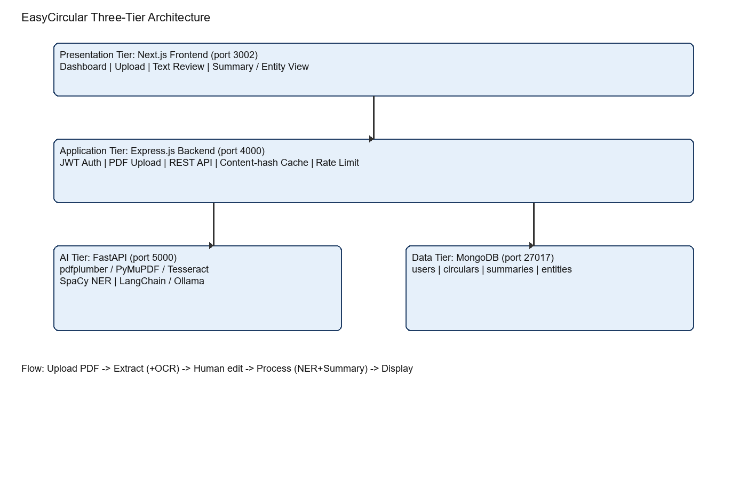
Figure: EasyCircular three-tier software architecture

3.4 Class diagram / Domain model
ප්‍රධාන domain classes: User, Circular, Summary, Entity සහ AiServiceClient. User එකකට circulars බහුවක් තිබිය හැකි අතර Circular එකක entities සහ summary එබ්බවී ගබඩා වේ.
පහත class diagram මගින් EasyCircular domain model එකේ classes, attributes, methods සහ associations ඉදිරිපත් කෙරේ.
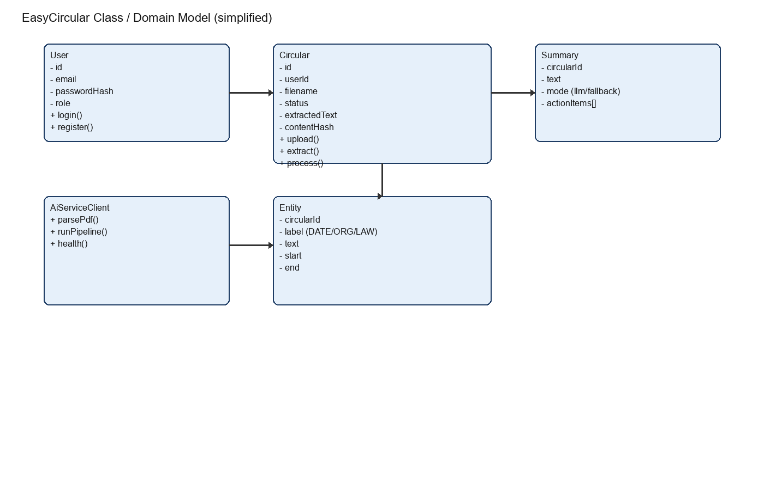
Figure: EasyCircular class / domain model

3.5 අතුරුමුහුණත් නිර්මාණය / Wireframes (UI design)
UI design primary research අවශ්‍යතා මත පදනම් විය: සාරාංශය, entity highlighting සහ සරල upload workflow. ප්‍රධාන තිර: Sign-in, Dashboard, PDF Upload සහ Library (workspace) වේ.
Human-in-the-loop text edit step අනිවාර්ය UI flow එකකි. පහත රූප මගින් නිර්මාණය කළ අතුරුමුහුණත් ඉදිරිපත් කර ඇත; ක්‍රියාත්මක කළ සාරාංශ සහ entity highlight තිර පරිච්ඡේදය 4 කොටස 4.2 හි ඉදිරිපත් වේ.
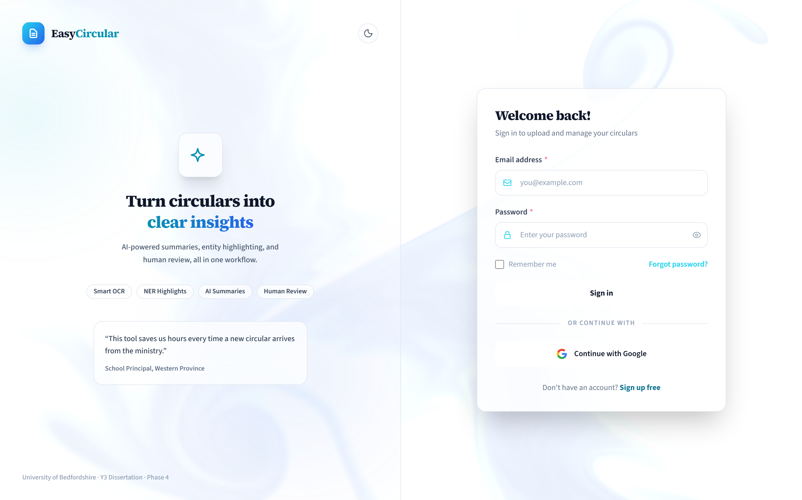
Figure: Sign-in තිරය (email/password + Google)
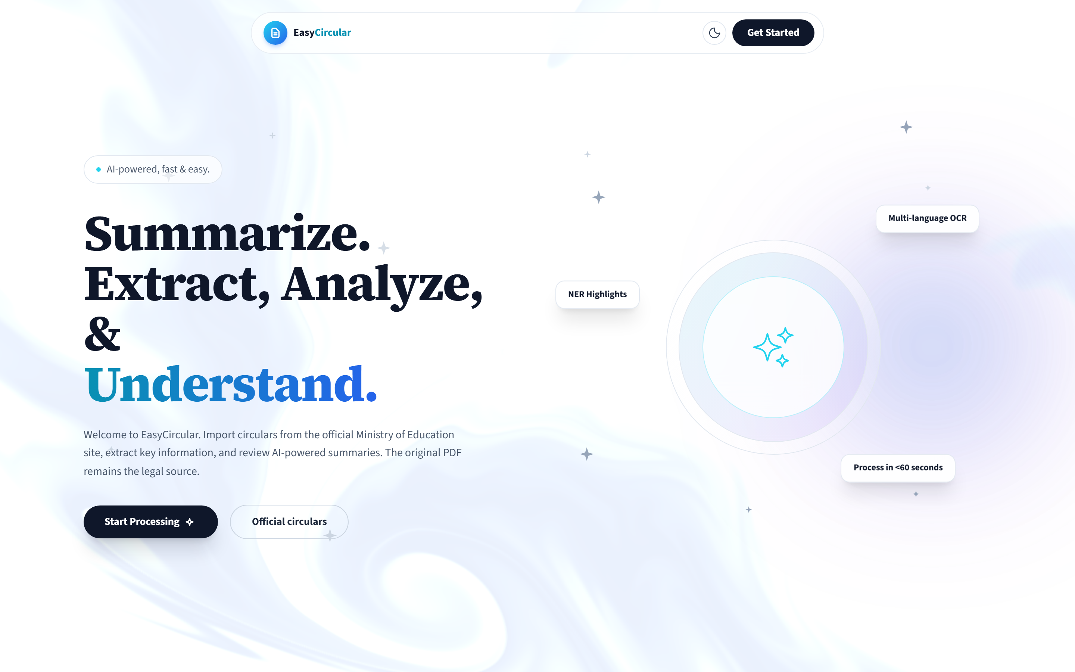
Figure: EasyCircular Dashboard ප්‍රධාන අතුරුමුහුණත
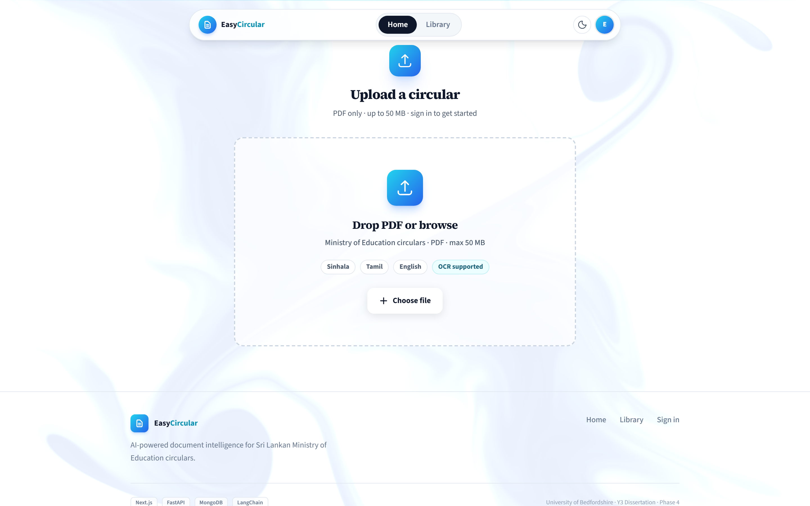
Figure: PDF උඩුගත කිරීමේ interface
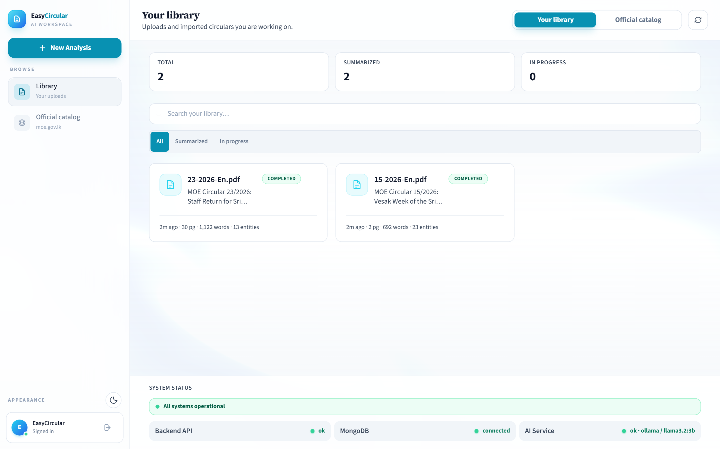
Figure: Documents list / workspace dashboard

3.6 තාක්ෂණ තොගය
Table 3.1 technology stack සහ තෝරා ගැනීමේ හේතු සාරාංශ කරයි.
Next.js 14 frontend රාමු තේරීමේ තර්කනය: React පරිසරයේ පරිණතභාවය, App Router server components කාර්ය සාධනය, TypeScript වර්ග ආරක්ෂාව, තුළින් ගොඩනැගුණු routing/API routes, නිෂ්පාදනය සඳහා Vercel යෙදවීමේ විකල්පය සහ Tailwind CSS ඉක්මන් UI සංවර්ධනය. මෙම තේරීම විෂයමාලා React අත්දැකීම සමඟ පෙළගැසෙන අතර නූතන වෙබ් සංවර්ධන ප්‍රමිතීන්ට ගැලපේ.
Express.js 4 backend රාමු තේරීම: පරිණත, අවම සහ නම්‍ය Node.js HTTP රාමුවකි. Middleware පරිසරය (multer ගොනු උඩුගත කිරීම, cors, express-rate-limit, body-parser) ඉක්මන් සංවර්ධනය සක්‍රීය කරයි. සලකා බැලූ විකල්පය: Fastify (වේගවත් නමුත් කුඩා පරිසරය). Express.js පුළුල් ලේඛනගත කිරීම සහ ප්‍රජා සහාය තේරීමට ප්‍රධාන හේතු විය.
FastAPI Python AI සේවා රාමු තේරීම: ඉහළ-කාර්ය සාධන async ASGI රාමුව, ස්වයංක්‍රීය OpenAPI ලේඛනගත කිරීම, Pydantic දත්ත වලංගුකරණය සහ Python NLP පුස්තකාල පරිසරයට සෘජු ප්‍රවේශය. සලකා බැලූ විකල්පය: Flask (සරල නමුත් async සහාය දුර්වල). FastAPI කාර්ය සාධනය සහ ස්වයංක්‍රීය ලේඛනගත කිරීම AI සේවා අවශ්‍යතාවලට හොඳින් ගැලපේ.
MongoDB 7 දත්ත සමුදා තේරීම: ලේඛන ආකෘතිය චක්‍රලේඛවල විවිධ ව්‍යුහ (වෙනස් entity වර්ග, සාරාංශ දිග, සැකසුම් අදියර) නම්‍යව උපයෝගී කර ගනියි. Schema-රහිත නිර්මාණය ඉක්මන් පුනරාවර්තනය සක්‍රීය කරයි. Mongoose ODM Node.js ඒකාබද්ධ කිරීම පහසු කරයි. සම්බන්ධිත දත්ත සමුදාවලට වඩා ලේඛන ආකෘතිය මෙම වසමට ස්වාභාවිකව ගැලපේ.
Ollama දේශීය LLM runtime තේරීම: open-source, හරස්-වේදිකා ආකෘති කළමනාකරණය (බාගත කිරීම, ධාවනය, මාරු වීම), OpenAI-ශෛලීය API අනුකූලතාව. Port 11434 දේශීය inference සර්වරය සපයයි. llama3.2:3b ආකෘති තේරීම: පරාමිති බිලියන 3ක සංයුක්ත ආකෘතියක් සංවර්ධන දෘඪාංග මත සුවපහසුවෙන් ධාවනය වේ. දේශීය යෙදවීම රහස්‍යතාව සහ ශුන්‍ය per-token පිරිවැය සපයයි.
SpaCy NLP පුස්තකාල තේරීම: නිෂ්පාදන-සූදානම් කාර්ය සාධනය, පූර්ව-පුහුණු ආකෘති (en_core_web_sm), විස්තීර්ණ pipeline (අභිරුචි EntityRuler), ක්‍රියාකාරී සංවර්ධන ප්‍රජාව. විකල්ප: NLTK (ශාස්ත්‍රීය, මන්දගාමී), Hugging Face Transformers (බර, GPU වඩාත් සුදුසු). SpaCy සංවර්ධන දෘඪාංග මත කාර්යක්ෂම NER සපයයි.
LangChain රාමු තේරීම: LLM යෙදුම් සංවර්ධන වියුක්තීකරණ (chains, prompts, output parsers), map-reduce ලේඛන සැකසීම තුළින් ගොඩනැගුණු, බහු LLM backend සහාය (Ollama, OpenAI ආදිය), ක්‍රියාකාරී සංවර්ධනය. LangChain සාරාංශකරණ ක්‍රියාත්මක කිරීම සරල කරන අතර prompt templates වින්‍යාසගතව පවත්වා ගනියි.
PDF සැකසුම් පුස්තකාල තේරීම: pdfplumber layout-දැනුවත් නිස්සාරණය වගු සහ තීරු හසුරුවයි; PyMuPDF වේගවත් රෙන්ඩරිං සහ පෙළ නිස්සාරණය සපයයි. ද්වි-පුස්තකාල ප්‍රවේශය අතිරික්තතාව සපයයි: pdfplumber අසාර්ථක වූ විට PyMuPDF fallback. Tesseract OCR රූප-පාදක පිටු සඳහා ත්‍රිභාෂික නිස්සාරණය සපයයි. ත්‍රි-පුස්තකාල උපාය ආකෘති විවිධත්වය ආවරණය කරයි.
Docker Compose යෙදවීමේ මෙවලම් තේරීම: බහු-container සංවිධානය, ප්‍රකාශනාත්මක වින්‍යාසය (YAML), ජාල හුදකලාව, volume කළමනාකරණය, තනි-විධාන ආරම්භය/නැවැත්වීම. සංවර්ධන පරිසර අනුකූලතාව සහතික කරයි: සියලු සංවර්ධකයන්ට සහ CI වෙත එකම වින්‍යාසය. Docker Compose තනි-යන්ත්‍ර යෙදවීම ආයතනික ස්වයං-ධාරණයට ගැලපේ.
අනුවාද පින් කිරීමේ උපාය: package-lock.json (Node.js) සහ requirements.txt (Python) නිශ්චිත අනුවාද පින් කරයි. යැපීම් යාවත්කාලීන පාලනය කරයි: ආරක්ෂක පැච් ඉක්මනින් යාවත්කාලීන කරයි, ප්‍රධාන අනුවාද වෙනස්කම් තක්සේරු කර පසුව යාවත්කාලීන කරයි. Docker images පදනම් අනුවාද පින් කර ප්‍රතිනිෂ්පාදනය සහතික කරයි.
සංවර්ධන පරිසර මෙවලම්: VS Code IDE ප්‍රාථමික සංවර්ධන මෙවලම, ESLint JavaScript linting, Prettier කේත ආකෘතිකරණය, Python Black formatter, Git අනුවාද පාලනය, GitHub දුරස්ථ repository. ස්ථිර මෙවලම් කට්ටලය කේත ගුණාත්මකභාවය සහ සහයෝගීතා සූදානම පවත්වා ගනියි (අනාගත බහු-සංවර්ධක අනුවර්තනය).
තාක්ෂණ stack මුළු සංරචක ගණන: වෙනස් තාක්ෂණ/පුස්තකාල 15කට වැඩි ගණනක් ඒකාබද්ධ පද්ධතිය සමන්විත කරයි. ඒකාබද්ධ සංකීර්ණතාව microservices රටාවේ අභියෝගයකි; Docker Compose පරිසර අනුකූලතාව සපයයි. එක් එක් තාක්ෂණයට නිශ්චිත විශේෂඥතාව අවශ්‍ය වන අතර තනි සංවර්ධකයා ඉගෙනුම් වක්‍රය කළමනාකරණය කළේය.
තාක්ෂණ stack ඒකාබද්ධ සංකීර්ණතාව: තාක්ෂණ 15කට වැඩි ගණනක් එකට සංයුක්ත වී පද්ධතිය සාදයි; එක් එක් තාක්ෂණයට තමන්ගේ වින්‍යාසය, යැපීම් කළමනාකරණය සහ අනුවාද ගැළපුම අවශ්‍ය වේ. ඒකාබද්ධ පරීක්ෂණ තීරණාත්මකය: තාක්ෂණය A යාවත්කාලීන කිරීම තාක්ෂණය B කඩාකප්පල් කළ හැක. අනුවාද පින් කිරීම සහ Docker Compose මෙම අවදානම අවම කරයි.
තාක්ෂණ තක්සේරු න්‍යාසය එක් එක් සංරචකයට: ක්‍රියාකාරීත්ව ලකුණු 1-5, කාර්ය සාධන ලකුණු 1-5, ප්‍රජා සහාය ලකුණු 1-5, ඉගෙනුම් වක්‍ර ලකුණු 1-5, ඒකාබද්ධ පහසුව ලකුණු 1-5. බර තැබූ මුළු ලකුණු තේරීමට මග පෙන්වයි. න්‍යාස ප්‍රවේශය ආත්මීය මනාපයන් වළක්වා සාධක-පාදක තේරීමක් සපයයි.
Open-source බලපත්‍ර අනුකූලතාව: සියලු තාක්ෂණ stack සංරචක අනුමත බලපත්‍ර (MIT, BSD, Apache 2.0) භාවිත කරයි. බලපත්‍ර ගැළපුම සත්‍යාපනය කර ඇත: ඒකාබද්ධ යෙදවීමේ බලපත්‍ර ගැටුමක් නැත. Open-source අනුකූලතාව ආයතනික අනුග්‍රහණයට සහාය දෙන අතර ශාස්ත්‍රීය ව්‍යාපෘති බෙදාහැරීමට බාධාවක් නොවේ.
Table 3.1: EasyCircular technology stack
Component | Technology | Version / Note
Frontend | Next.js, TypeScript, Tailwind CSS | 14.x App Router, port 3002
Backend | Node.js, Express, Mongoose | 20.x, port 4000
AI Service | Python, FastAPI, Uvicorn | 3.11, port 5000
Database | MongoDB | 7.x, port 27017
PDF Processing | pdfplumber, PyMuPDF | Dual-library extraction
OCR | Tesseract, pytesseract | sin + eng + tam
NLP / LLM | SpaCy, LangChain, Ollama | en_core_web_sm; llama3.2:3b
Auth / Security | JWT, bcrypt, rate-limit | AI_SERVICE_TOKEN
DevOps | Docker Compose, GitHub Actions | verify:phase scripts

4. සංවර්ධනය සහ පරීක්ෂණය (Development and Testing)

4.1 PDF processing pipeline සහ Algorithm flowchart
PDF pipeline: pdfplumber primary, PyMuPDF fallback, Tesseract OCR (sin+eng+tam), post-processing, human review, SHA-256 content hash.
පහත algorithm flowchart එක upload සිට summary display දක්වා පූර්ණ ක්‍රියාවලිය පෙන්වයි.
PDF සැකසුම් pipeline එක EasyCircular AI සේවාවේ /v1/parse/pdf endpoint එකේ ක්‍රියාත්මක වන අතර බහු-අදියර ප්‍රවේශයක් අනුගමනය කරයි. Pipeline ආදානය: backend උඩුගත නාමාවලියේ ගබඩා කළ PDF ගොනු මාර්ගය. Pipeline ප්‍රතිදානය: නිස්සාරණය කළ පෙළ, පිටු ගණන, භාවිත කළ ක්‍රමය සහ විශ්වාස metadata. බහු-අදියර නිර්මාණය ආකෘති විවිධත්වය හැසිරවීමට ඉඩ දෙයි.
අදියර 1 pdfplumber නිස්සාරණය: pdfplumber පුස්තකාලය PDF ව්‍යුහාත්මක මූලද්‍රව්‍ය (පෙළ, වගු, රූප, metadata) විග්‍රහ කරයි. Layout-දැනුවත් නිස්සාරණය තීරු ව්‍යුහ, ශීර්ෂ/පාදක සහ වගු කොටු නිවැරදිව හඳුනා ගනියි. ඩිජිටල් උපත ලද අමාත්‍යාංශ චක්‍රලේඛවලට මෙම අදියර බොහෝ විට ප්‍රමාණවත් වේ.
අදියර 2 PyMuPDF fallback: pdfplumber නිස්සාරණ අසාර්ථකත්වය හෝ අඩු-ගුණාත්මක ප්‍රතිදානය හඳුනා ගත් විට PyMuPDF (fitz) විකල්ප නිස්සාරණය උත්සාහ කරයි. PyMuPDF C-පාදක පුස්තකාලයක් වන අතර වේගවත් කාර්ය සාධනය සපයයි සහ වෙනස් PDF ව්‍යුහ රටා හසුරුවයි. Fallback අතිරික්තතාව නිස්සාරණ සාර්ථකත්ව අනුපාතය වැඩි දියුණු කරයි.
අදියර 3 Tesseract OCR: රූප-පාදක පිටු සහ ස්කෑන් ලේඛන හඳුනා ගෙන OCR යොදයි. හඳුනා ගැනීමේ heuristic: පිටුවක පෙළ අන්තර්ගතය සීමාවට වඩා අඩු නම් (උදා: පිටුවකට අක්ෂර 50කට අඩු) රූප-පාදක ලෙස වර්ගීකරණය කරයි. Tesseract sin+eng+tam භාෂා ඇසුරුම් ත්‍රිභාෂික නිස්සාරණය සපයයි. OCR අදියර ස්කෑන් චක්‍රලේඛවලට අත්‍යවශ්‍ය වේ.
අදියර 4 පසු-සැකසුම: නිස්සාරණය කළ පෙළ පිරිසිදු කිරීමේ මෙහෙයුම් අතරට අධික හිස් ඉඩ සාමාන්‍යකරණය, පිටු විරාම සලකුණු ඇතුළත් කිරීම, හිස් පිටු ඉවත් කිරීම, ශීර්ෂ/පාදක නැවත නැවත අන්තර්ගතය හඳුනා ගැනීම සහ Unicode සාමාන්‍යකරණය (NFC ආකාරය) අයත් වේ. පසු-සැකසුම NER සහ සාරාංශකරණ ආදාන ගුණාත්මකභාවය වැඩි දියුණු කරයි.
අදියර 5 මානව සමාලෝචනය: frontend පෙළ සංස්කාරකය නිස්සාරණය කළ පෙළ දර්ශනය කරන අතර පරිශීලකයා OCR දෝෂ නිවැරදි කරයි, නිස්සාරණ කෘතිම කොටස් (විකෘති අක්ෂර, අනුපිටපත් ශීර්ෂ) ඉවත් කරයි. සංස්කරණය කළ පෙළ backend වෙත යවා සාරාංශකරණයට පෙර අනුමත කරයි. මෙම පියවර සමීක්ෂණයේ AI විශ්වාස හිඟයට සෘජු ප්‍රතිචාරයකි.
Pipeline දෝෂ හැසිරවීම: එක් එක් අදියර try-except තුළ එතී ඇත; අදියර අසාර්ථකත්වය log කර ඊළඟ අදියර fallback ලෙස ක්‍රියාත්මක වේ. සම්පූර්ණ නිස්සාරණ අසාර්ථකත්වය (සියලු අදියර අසාර්ථක) MongoDB වාර්තාවේ දෝෂ තත්ත්වයක් ලෙස සටහන් වන අතර පරිශීලකයාට පැහැදිලි දෝෂ පණිවිඩයක් ලැබේ. දෝෂ හැසිරවීම පද්ධති දෘඪතාව වැඩි දියුණු කරයි.
Pipeline කාර්ය සාධන සලකා බැලීම්: සමගාමී පිටු සැකසීමේ සමාන්තරකරණ අවස්ථාව Phase 6 ට ඇතුළත් වේ; මතක කළමනාකරණය විශාල PDF ගොනු ප්‍රවාහනය, තාවකාලික ගොනු පිරිසිදු කිරීම සහ සම්පත් සීමා වින්‍යාසය (Tesseract නූල් ගණන) සලකා බලයි. වර්තමාන ක්‍රියාත්මක කිරීම අනුක්‍රමික පිටු සැකසීම කරන අතර සංවර්ධන භාරයට ප්‍රමාණවත් වේ.
Pipeline පරීක්ෂණ උපාය: ඒකක පරීක්ෂණ තනි අදියර ශ්‍රිත (නිස්සාරණය, OCR, පිරිසිදු කිරීම) ආවරණය කරයි; ඒකාබද්ධ පරීක්ෂණ බහු-අදියර pipeline එක PDF සිට පිරිසිදු පෙළ දක්වා පරීක්ෂා කරයි; නියමු ලේඛන පරීක්ෂණ විවිධ ආකෘති (ඩිජිටල්, ස්කෑන්, මිශ්‍ර) ආවරණය කරයි. පරීක්ෂණ කෝපස් නිස්සාරණ සාර්ථකත්වය සත්‍යාපනය කරයි.
PDF නිස්සාරණ ගුණාත්මකභාව මිනුම්: අක්ෂර නිරවද්‍යතා අනුපාතය (නිස්සාරණය කළ පෙළ විරුද්ධව මුල් පෙළ අක්ෂර සංසන්දනය), ව්‍යුහ සංරක්ෂණ ලකුණු (වගු, තීරු, ශීර්ෂ නිවැරදිව හඳුනා ගැනීම), සම්පූර්ණත්ව අනුපාතය (සියලු පිටු ආවරණය). මෙම මිනුම් නිස්සාරණ ගුණාත්මකභාවය ප්‍රමාණනය කර pipeline වැඩිදියුණු කිරීම් මග පෙන්වයි.
OCR විශ්වාස ලකුණුකරණය: Tesseract ප්‍රතිදානය විශ්වාස අගයන් සපයයි: ඉහළ විශ්වාස අක්ෂර (90%කට වැඩි) විශ්වාසනීයය, අඩු විශ්වාස අක්ෂර (70%කට අඩු) විභව දෝෂ දක්වයි. EasyCircular වර්තමාන ක්‍රියාත්මක කිරීම විශ්වාස ලකුණු log කරන නමුත් ස්වයංක්‍රීය ප්‍රතික්ෂේප කිරීම තවම ක්‍රියාත්මක නොකරයි; මානව සමාලෝචනය අඩු-විශ්වාස කොටස් නිවැරදි කරයි. Phase 6 විශ්වාස-පාදක අනතුරු ඇඟවීම් එකතු කළ හැක.
Pipeline විස්තීර්ණතා නිර්මාණය: නව නිස්සාරණ පුස්තකාලයක් plug-in ගෘහනිර්මාණයකින් එකතු කළ හැක, නව OCR යන්ත්‍රයක් අතුරුමුහුණු වියුක්තීකරණයෙන් ඒකාබද්ධ කළ හැක, නව පසු-සැකසුම් පියවරක් pipeline middleware රටාවෙන් ඇතුළත් කළ හැක. විස්තීර්ණ නිර්මාණය අනාගත තාක්ෂණ වැඩිදියුණු කිරීම්වලට බාධාවකින් තොරව ගැලපේ.
OCR fallback scanned circulars සඳහා අත්‍යවශ්‍යය. Tesseract sin+eng+tam මගින් ත්‍රිභාෂික පිටු හැසිරවීමට හැකි වේ.
Human edit step OCR දෝෂ නිවැරදි කිරීමට අවස්ථාව ලබා දෙයි. මෙය AI trust deficit ආමන්ත්‍රණය කරයි.
Content hash caching නැවත නැවත LLM කැඳවීම අඩු කර කාර්ය සාධනය වැඩි කරයි.
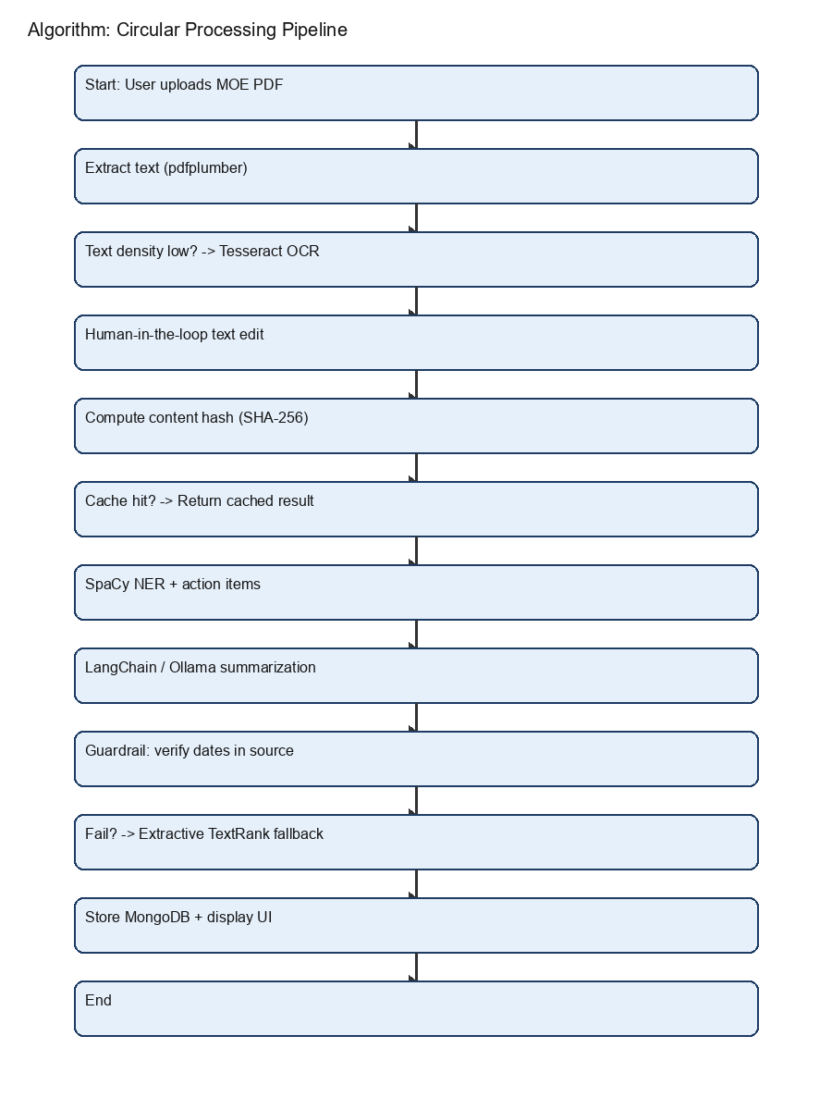
Figure: Circular processing algorithm flowchart

4.2 NER සහ summarization ක්‍රියාත්මක කිරීම
AI service හි /v1/pipeline අන්ත ලක්ෂ්‍යය පියවර කිහිපයක් ඒකාබද්ධව ක්‍රියාත්මක කරයි: SpaCy මගින් NER (DATE, ORG, LAW වර්ග), ක්‍රියාකාරී අයිතම හඳුනා ගැනීම, LangChain map-reduce සාරාංශකරණය සහ date guardrails මගින් සත්‍යාපනය.
Guardrail පරීක්ෂාව අසාර්ථක වූ විට හෝ LLM එකට ප්‍රවේශ විය නොහැකි විට පද්ධතිය extractive TextRank ආකාරයේ fallback මාදිලියට මාරු වේ. මෙය පද්ධතිය සෑම විටම ප්‍රයෝජනවත් output එකක් ලබා දෙන බව සහතික කරන අතර hallucination අවදානම අවම කරයි.
පහත රූප මගින් ක්‍රියාත්මක කළ pipeline එකේ ප්‍රතිදානය පෙන්වා ඇත. පළමු රූපයේ LLM විසින් ජනනය කළ ව්‍යුහගත සාරාංශය (circular අංකය, නිකුත් කළ ආයතනය, ඉලක්ක පිරිස, sections සහ action items) ඉදිරිපත් වන අතර, දෙවන රූපයේ මූලාශ්‍ර පෙළ මත SpaCy NER මගින් හඳුනා ගත් entities වර්ණ ලේබල සමඟ ඉස්මතු කර ඇත.
AI සැකසුම් මොඩියුලය /v1/pipeline endpoint එක සංවිධානය කරයි: ආදානය නිස්සාරණයෙන් පසු මානව-අනුමත පෙළ වන අතර ප්‍රතිදානය ව්‍යුහගත JSON (entities, සාරාංශය, ක්‍රියාකාරී අයිතම, මාදිලි metadata) වේ. Pipeline එක අනුක්‍රමික පියවර ක්‍රියාත්මක කරයි: NER, ක්‍රියාකාරී අයිතම නිස්සාරණය, සාරාංශකරණය, guardrail සත්‍යාපනය සහ caching. එක් එක් පියවරේ ප්‍රතිදානය ඊළඟ පියවරේ ආදානය වේ.
SpaCy NER ක්‍රියාත්මක කිරීමේ විස්තරය: en_core_web_sm ආකෘතිය යෙදුම් ආරම්භයේදී පටවා මතකයේ cache කරයි; ආදාන පෙළ nlp() මගින් සකසා doc.ents entity spans නිස්සාරණය කරයි. Entity පෙරහන: DATE, ORG, LAW, PERSON වර්ග රඳවා ගනිමින් අඩු-අදාළ වර්ග (PRODUCT, EVENT) ඉවත් කරයි. මතකයේ cache කිරීම නැවත පැටවීමේ පිරිවැය වළක්වයි.
අභිරුචි EntityRuler ක්‍රියාත්මක කිරීම: SpaCy pipeline එකට EntityRuler සංරචකය එකතු කරයි. නීති රටා JSON ලෙස නිර්වචනය කරයි: චක්‍රලේඛ අංක රටා, අධ්‍යාපන ආඥාපනත වගන්ති, අමාත්‍යාංශ නාම විචලනයන් සහ දින ආකෘති. නීති රටා සංඛ්‍යානමය ආකෘති අනාවැකිවලට අනුපූරක වී recall වැඩි දියුණු කරයි. වසම්-විශේෂිත entities සාමාන්‍ය NER මඟහැරීම වළක්වයි.
ක්‍රියාකාරී අයිතම නිස්සාරණ ඇල්ගොරිතම: SpaCy වාක්‍ය සීමා හඳුනා ගැනීමෙන් වාක්‍ය ටෝකනය කරන අතර එක් එක් වාක්‍යය අනිවාර්ය දර්ශක සඳහා පරීක්ෂා කරයි (must, shall, required to, directed to, ensure that, with immediate effect). ගැලපෙන වාක්‍ය ක්‍රියාකාරී අයිතම ලෙස වර්ගීකරණය කර මූලාශ්‍ර වාක්‍ය දර්ශකයට සම්බන්ධ කරයි. හඹා යා හැකිබව පාර්ශ්වකරු විශ්වාසය වැඩි දියුණු කරයි.
LangChain map-reduce සාරාංශකරණ ක්‍රියාත්මක කිරීම: RecursiveCharacterTextSplitter මගින් පෙළ chunks වලට බෙදයි (chunk ප්‍රමාණය වින්‍යාසගත ~2000, overlap ~200); map පියවරේදී එක් එක් chunk LLM prompt template එකකින් entity anchors සමඟ සාරාංශ කරයි; reduce පියවරේදී අර්ධ සාරාංශ ඒකාබද්ධ කර අවසාන සාරාංශය නිපදවයි. Map-reduce දිගු චක්‍රලේඛ context window සීමා තුළ හසුරුවයි.
Guardrail ක්‍රියාත්මක කිරීමේ විස්තරය: සාරාංශකරණයෙන් පසු දින සත්‍යාපන පියවර. ඇල්ගොරිතම: (1) ජනනය කළ සාරාංශයෙන් සියලු දින රටා regex මගින් නිස්සාරණය කරයි, (2) දින ආකෘති සාමාන්‍යකරණය කරයි (DD/MM/YYYY, YYYY-MM-DD, ලිඛිත දින), (3) එක් එක් දිනය මූලාශ්‍ර පෙළෙහි පවතින්නේදැයි සත්‍යාපනය කරයි, (4) සත්‍යාපනය නොකළ දින තිබේ නම් සාරාංශය ප්‍රතික්ෂේප කර extractive fallback ක්‍රියාත්මක කරයි.
Extractive fallback ක්‍රියාත්මක කිරීම: TextRank-ශෛලී වාක්‍ය ලකුණුකරණය. ඇල්ගොරිතම: (1) වාක්‍ය ටෝකනය, (2) TF-IDF වාක්‍ය දෛශික ගණනය, (3) cosine සමානතා න්‍යාසය ගොඩනැගීම, (4) ප්‍රස්ථාර-පාදක ශ්‍රේණිගත කිරීම (PageRank අනුවර්තනය), (5) ඉහළම ලකුණු සහිත වාක්‍ය තෝරා මුල් අනුපිළිවෙලින් ඉදිරිපත් කිරීම. Fallback කරුණු විශ්වාසනීයත්වය සහතික කරයි මන්ද මුල් වාක්‍ය verbatim භාවිත වේ.
Content hash caching ක්‍රියාත්මක කිරීම: ආදාන පෙළේ SHA-256 hash ගණනය කර MongoDB චක්‍රලේඛ ලේඛනයේ contentHash ක්ෂේත්‍රයේ ගබඩා කරයි. සැකසුම් ඉල්ලීමකදී backend hash ගණනය කර පවතින ලේඛන ගැලපීම සොයයි. Cache hit එකකදී AI සේවාව ඇමතීමෙන් තොරව ගබඩා කළ ප්‍රතිඵල ආපසු ලබා දෙයි (~114ms). Caching පුනරාවර්තක සැකසීමේ පිරිවැය සහ ප්‍රමාදය නාටකාකාරී ලෙස අඩු කරයි.
AI pipeline වින්‍යාසය: පරිසර විචල්‍ය මගින් LLM endpoint URL, ආකෘති නාමය, chunk ප්‍රමාණය, overlap, උෂ්ණත්වය, උපරිම ටෝකන් සහ fallback සීමාව වින්‍යාස කරයි. වින්‍යාස නම්‍යතාව විවිධ යෙදවීමේ අවස්ථා සක්‍රීය කරයි (දේශීය Ollama, විකල්ප cloud API). කේත වෙනස් කිරීමකින් තොරව වින්‍යාසය සීරුමාරු කිරීම නඩත්තුව පහසු කරයි.
AI pipeline logging සහ අධීක්ෂණය: එක් එක් pipeline පියවරේ කාලය log කරයි, NER entity ගණන log කරයි, සාරාංශකරණ මාදිලිය (LLM/fallback) log කරයි, guardrail ක්‍රියාකාරී සිදුවීම් log කරයි. ව්‍යුහගත logging JSON ආකාරයෙන් Docker container logs වෙත යයි. Logging නිදොස්කරණය සහ කාර්ය සාධන විශ්ලේෂණය සක්‍රීය කරයි.
AI pipeline විස්තීර්ණතා නිර්මාණය: නව NER entity වර්ග අභිරුචි නීතිවලින් එකතු කළ හැක, නව සාරාංශකරණ උපාය chain මාරුවෙන් ආදේශ කළ හැක, නව guardrail පරීක්ෂා pipeline එකට ඇතුළත් කළ හැක, නව LLM ආකෘති Ollama හරහා මාරු කළ හැක. විස්තීර්ණ නිර්මාණය අනාගත වැඩිදියුණු කිරීම්වලට පද්ධති නැවත ලිවීමකින් තොරව ඉඩ දෙයි.
AI pipeline නිරීක්ෂණය: එක් එක් සැකසුම් පියවර ව්‍යුහගත log ඇතුළත් කිරීමක් විමෝචනය කරයි (timestamp, පියවර නාමය, කාලසීමාව, ආදාන ප්‍රමාණය, ප්‍රතිදාන ප්‍රමාණය, දෝෂ තත්ත්වය). නිරීක්ෂණය නිෂ්පාදන නිදොස්කරණය සක්‍රීය කරයි: සැකසුම් බාධක, මන්දගාමී පියවර සහ අසාමාන්‍ය දෝෂ අනුපාත හඳුනා ගත හැක. වර්තමාන ක්‍රියාත්මක කිරීම log-පාදක නිරීක්ෂණය භාවිත කරයි; Phase 6 metrics dashboard එකතු කළ හැක.
Prompt template අනුවාදකරණය: සාරාංශකරණ prompt පුනරාවර්තන අනුවාද-පාලිතය (prompt v1, prompt v2, prompt v3). එක් එක් අනුවාදයේ වැඩිදියුණු කිරීමේ තර්කනය ලේඛනගත කර ඇත: v1 මූලික උපදෙස්, v2 entity anchor එකතු කිරීම, v3 පරිපාලන වසම් සන්දර්භය ශක්තිමත් කිරීම. Prompt අනුවාදකරණය සාරාංශ ගුණාත්මකභාව වෙනස්කම් හඹා යා හැකි කරයි.
AI pipeline දෝෂ ප්‍රතිසාධනය කරුණාවන්ත පිරිහීම ක්‍රියාත්මක කරයි: LLM timeout එකකදී extractive fallback, NER ආකෘති පැටවීම අසාර්ථක වූ විට මූලික regex entity නිස්සාරණය, සම්පූර්ණ නිස්සාරණ අසාර්ථකත්වයේදී පැහැදිලි දෝෂ පණිවිඩයක් සහිත දෝෂ තත්ත්වය. කරුණාවන්ත පිරිහීම සම්පූර්ණ පද්ධති අසාර්ථකත්වය වළක්වා අර්ධ ක්‍රියාකාරීත්වය පවත්වා ගනියි.
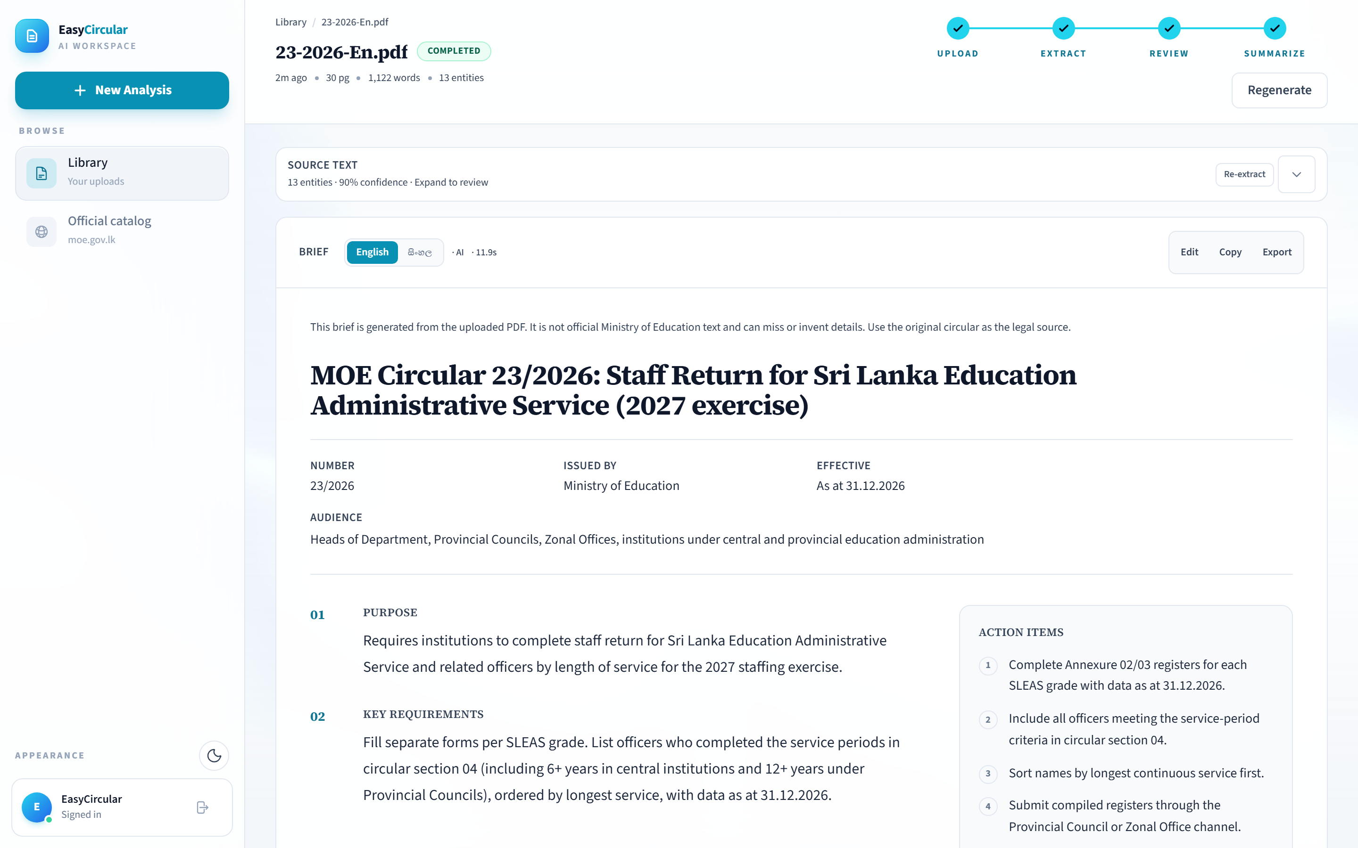
Figure: AI සාරාංශ අතුරුමුහුණත circular metadata, sections සහ action items
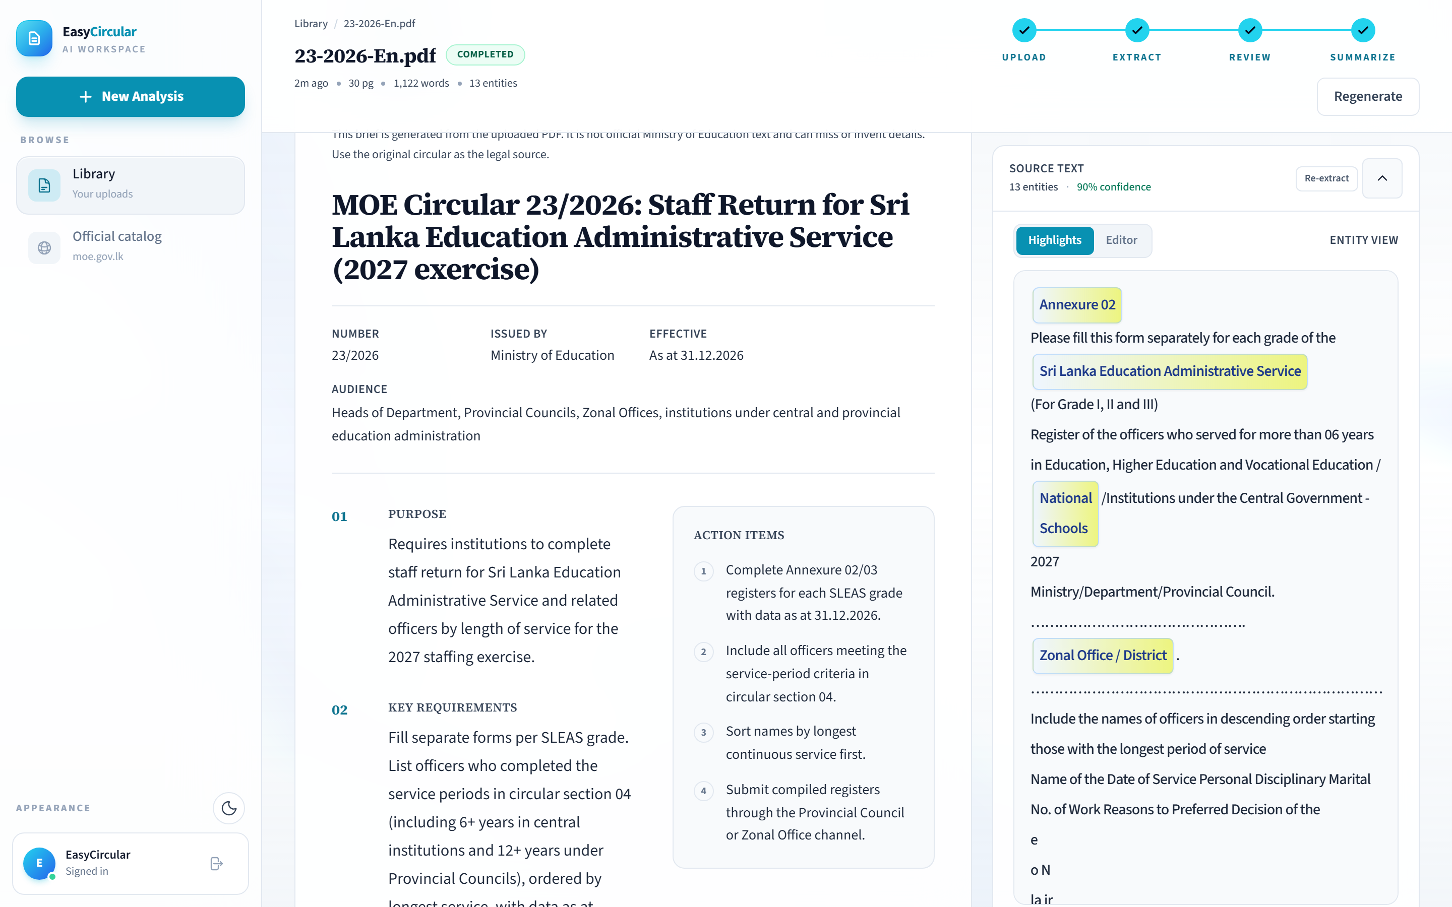
Figure: මූලාශ්‍ර පෙළ මත entity highlights (NER) DATE, ORG, LAW ලේබල

4.3 සත්‍යාපනය සහ ආරක්ෂාව ක්‍රියාත්මක කිරීම
JWT auth, AI service token, rate limiting, CORS whitelist සහ PDF magic-byte validation. Local Ollama මගින් privacy concerns ආමන්ත්‍රණය කෙරේ.
ආරක්ෂක නිර්මාණය සමීක්ෂණයේ රහස්‍යතා කනස්සල්ල (ප්‍රතිචාර දැක්වූවන් 17ක්) සහ සම්මත වෙබ් යෙදුම් ආරක්ෂක හොඳම පරිචයන් ආමන්ත්‍රණය කරයි. සත්‍යාපනය, අවසරදීම, සේවා-අන්තර් ආරක්ෂාව, දත්ත ආරක්ෂාව සහ ආදාන වලංගුකරණය සම්පූර්ණ ආරක්ෂක ස්ථරයක් සාදයි. ආරක්ෂාව තනි විශේෂාංගයක් නොව පද්ධති-පුරා ගොඩනැගුණු ගුණාංගයකි.
JWT සත්‍යාපන ක්‍රියාත්මක කිරීම: පරිශීලක ලියාපදිංචියේදී bcrypt මගින් මුරපද hash කරයි (වින්‍යාසගත salt rounds); login අක්තපත්‍ර සත්‍යාපනය කර jsonwebtoken පුස්තකාලයෙන් JWT ටෝකන් ජනනය කරයි; JWT_SECRET පරිසර විචල්‍යයෙන් අත්සන් කරයි. ටෝකන් කල් ඉකුත් වීම වින්‍යාසගතය. ආරක්ෂිත මාර්ග Authorization Bearer ශීර්ෂය අවශ්‍ය කරයි.
මුරපද ආරක්ෂාව: bcrypt අනුවර්තනීය hash ශ්‍රිතයක් වන අතර ගණනය කිරීමේ පිරිවැය salt rounds මගින් සීරුමාරු කළ හැක; rainbow table ප්‍රහාරවලට ප්‍රතිරෝධී වේ. මුරපද අවශ්‍යතා අවම දිග වලංගුකරණ middleware මගින් බලාත්මක කරයි. මුරපද plain text ලෙස කිසි විටෙකත් ගබඩා හෝ log නොකරයි. මුරපද ආරක්ෂාව පරිශීලක ගිණුම් ආරක්ෂාවේ පදනමයි.
AI සේවා සේවා-අන්තර් සත්‍යාපනය: Backend සිට AI සේවාවට යන ඉල්ලීම්වල X-AI-Token ශීර්ෂය ඇතුළත් වේ. AI_SERVICE_TOKEN පරිසර විචල්‍යය බෙදාගත් රහස නිර්වචනය කරයි. AI සේවා middleware ටෝකන් සත්‍යාපනය කර අනවසර ඉල්ලීම් ප්‍රතික්ෂේප කරයි. සේවා-අන්තර් සත්‍යාපනය අභ්‍යන්තර API නිරාවරණය වළක්වයි.
Rate limiting ක්‍රියාත්මක කිරීම: express-rate-limit middleware api/circulars/:id/process endpoint ආරක්ෂා කරයි. වින්‍යාසය: කවුළුව මිනිත්තු 15ක්, උපරිම ඉල්ලීම් වින්‍යාසගත (පෙරනිමි 10). Rate limit ඉක්මවූ විට HTTP 429 Too Many Requests ආපසු ලබා දෙයි. Rate limiting අනිසි භාවිතය සහ සම්පත් අධිභාරණය වළක්වයි.
CORS (Cross-Origin Resource Sharing) වින්‍යාසය: CORS_ORIGINS පරිසර විචල්‍යය අනුමත මූලාශ්‍ර නිර්වචනය කරයි (සංවර්ධනයේදී localhost:3002). දැඩි CORS අනවසර frontend වසම්වලට API ප්‍රවේශය වළක්වයි. නිෂ්පාදන වින්‍යාසය නිශ්චිත වසම් නාම පමණක් අනුමත කළ යුතුය. CORS වින්‍යාසය බ්‍රවුසර-පාදක ප්‍රහාර මතුපිට අඩු කරයි.
ගොනු උඩුගත ආරක්ෂාව: multer middleware ගොනු ප්‍රමාණ සීමාව බලාත්මක කරයි (වින්‍යාසගත පෙරනිමි 10MB); ගොනු වර්ග වලංගුකරණය PDF MIME වර්ගය පරීක්ෂා කරයි; ගොනු දිගුව වලංගුකරණය .pdf පමණි; PDF magic byte සත්‍යාපනය අනුපිටපත් නාමකරණය වළක්වයි. ගොනු උඩුගත ආරක්ෂාව අනිසි ගොනු උඩුගත කිරීම වළක්වයි.
දත්ත රහස්‍යතා නිර්මාණය: දේශීය Ollama යෙදවීම ලේඛන බාහිර සර්වර් වෙත සම්ප්‍රේෂණය නොකරයි; ස්වයං-ධාරිත MongoDB දත්ත දේශීය ගබඩාවේ පවත්වා ගනියි. Cloud LLM API විකල්ප පරිසර විචල්‍ය මාරුවකින් ලබා ගත හැකි නමුත් පෙරනිමි වින්‍යාසය දේශීයය. රහස්‍යතා-සවිඥානක නිර්මාණය සමීක්ෂණ කනස්සල්ලට සෘජු ප්‍රතිචාරයකි.
ආරක්ෂක පරීක්ෂණ ප්‍රවේශය: backend පරීක්ෂණ සත්‍යාපන කාර්යප්‍රවාහය සත්‍යාපනය කරයි (වලංගු/අවලංගු අක්තපත්‍ර, කල් ඉකුත් ටෝකන්, මඟහැරුණු ශීර්ෂ); ගොනු උඩුගත ආරක්ෂක පරීක්ෂණ non-PDF ප්‍රතික්ෂේප කිරීම, ප්‍රමාණ සීමා බලාත්මක කිරීම සහ magic byte සත්‍යාපනය ආවරණය කරයි. ආරක්ෂක පරීක්ෂණ ආරක්ෂක පාලන නිවැරදිව ක්‍රියා කරන බව තහවුරු කරයි.
සිදුවීම් ප්‍රතිචාර සලකා බැලීම: වර්තමාන සංවර්ධන පරිසරය තනි පරිශීලක දේශීය යෙදවීමකට සීමා වන අතර නිෂ්පාදන යෙදවීමට ආරක්ෂක සිදුවීම් හැසිරවීමේ ක්‍රියා පටිපාටි අවශ්‍ය වේ. Log අධීක්ෂණය, අනතුරු ඇඟවීම් වින්‍යාසය සහ ප්‍රවේශ විගණන මංපෙත් Phase 6 ට ඇතුළත් වේ. සිදුවීම් ප්‍රතිචාර සැලසුම්කරණය නිෂ්පාදන සූදානමේ කොටසකි.
ආරක්ෂක තර්ජන ආකෘතිකරණය STRIDE රාමුව සලකා බලයි: Spoofing JWT සත්‍යාපනය වළක්වයි; Tampering content hash අඛණ්ඩතාව සත්‍යාපනය කරයි; Repudiation විගණන logging Phase 6 සැලසුම් කර ඇත; Information Disclosure දේශීය යෙදවීම අවම කරයි; Denial of Service rate limiting අවම කරයි; Elevation of Privilege වර්තමාන තනි-භූමිකා ආකෘතියේදී සීමිතය (RBAC Phase 6). STRIDE පද්ධතිමය තර්ජන ආවරණය සපයයි.
ආදාන වලංගුකරණය ගැඹුරින්-ආරක්ෂාව: frontend පෝරම වලංගුකරණය (client-side), backend middleware වලංගුකරණය (server-side), AI සේවා Pydantic ආකෘති වලංගුකරණය (service-side). බහු වලංගුකරණ ස්ථර තනි අසාර්ථකත්ව ලක්ෂ්‍යයක් වළක්වයි. ආදාන වලංගුකරණය injection සහ අනිසි දත්ත ප්‍රහාරවලට එරෙහි පළමු ආරක්ෂක රේඛාවයි.
ආරක්ෂක විගණන ලැයිස්තුව සංවර්ධන අදියරේදී: OWASP Top 10 දැනුවත්භාවය, SQL injection අදාළ නොවේ (MongoDB), XSS වැළැක්වීම React පෙරනිමි escaping, CSRF ටෝකන් සලකා බැලීම, යැපීම් අවදානම් ස්කෑන් (npm audit, pip safety). විගණන ලැයිස්තුව ආරක්ෂක පරිණතභාවයේ පදනම ස්ථාපිත කරයි; සම්පූර්ණ penetration testing Phase 6 ට කල් දමා ඇත.

4.4 සංවර්ධන අවදානම් අවම කිරීම
Table 4.1 අවදානම් සහ mitigations.
අවදානම් අවමන උපාය වගුව (වගුව 4.1) ප්‍රධාන අවදානම් පහක සම්පූර්ණ අවමන ලේඛනගත කරයි. එක් එක් අවදානමේ බලපෑම් මට්ටම (තීරණාත්මක/ඉහළ/මධ්‍යස්ථ) තක්සේරු කර නිශ්චිත ක්‍රියාත්මක කළ අවමන ශිල්පක්‍රම ලැයිස්තුගත කර සත්‍යාපන සාධක සපයයි. වගු ආකෘතිය අවදානම් කළමනාකරණ පාරදෘශ්‍යතාව වැඩි දියුණු කරයි.
දුර්වල PDF නිස්සාරණ අවදානමේ අවමනය ත්‍රි-අතිරික්තතා ප්‍රවේශයකි: pdfplumber ප්‍රාථමික, PyMuPDF ද්විතීයික, Tesseract OCR තෘතීයික. Human-in-the-loop පෙළ සංස්කරණය අවසාන ගුණාත්මක සහතිකයයි. අවමනය සත්‍යාපනය කර ඇත: නියමු PDF (ඩිජිටල්, ස්කෑන්, මිශ්‍ර) සාර්ථකව නිස්සාරණය විය; පරීක්ෂණ කෝපස් අසාර්ථක අනුපාතය 0% වේ.
LLM hallucination අවදානමේ අවමනය වඩාත් තීරණාත්මකය: දින සත්‍යාපන guardrail සාරාංශ දින regex මගින් නිස්සාරණය කර මූලාශ්‍රයට එරෙහිව සත්‍යාපනය කරයි; අඩු LLM උෂ්ණත්ව සැකසුම නිර්මාණාත්මක ජනනය අඩු කරයි; entity-නැංගුරම් prompts කරුණු පදනම්කරණය සපයයි; extractive TextRank fallback ආරක්ෂිත උපස්ථයයි. Pytest අවස්ථා 91ක් guardrail හැසිරීම සත්‍යාපනය කරයි.
API පිරිවැය අවදානමේ අවමනයේ ප්‍රාථමික යාන්ත්‍රණය content hash caching වේ: SHA-256 hash සමාන පෙළ නැවත සැකසීම වළක්වයි; cache hit ~114ms විරුද්ධව තත්පර ගණනක LLM සැකසීම. Ollama දේශීය යෙදවීම ශුන්‍ය per-token පිරිවැය සපයයි. Chunk ප්‍රමාණ සීමා සහ rate limiting ටෝකන් පරිභෝජනය පාලනය කරයි. Caching පිරිවැය අවදානම නාටකාකාරී ලෙස අඩු කරයි.
සිංහල NLP පරතර අවමනය අදියරගත ප්‍රවේශයකි: Phase 5 හි Tesseract OCR සිංහල පෙළ නිස්සාරණය සපයයි, extractive වාක්‍ය තේරීම සිංහල සාරාංශ ජනනය කරයි, ඉංග්‍රීසි කොටස් සම්පූර්ණ NER pipeline එකෙන් සකසයි. Phase 6 සිංහල NER ආකෘති සංවර්ධනය/ඒකාබද්ධ කිරීම සැලසුම් කර ඇත. අදියරගත අවමනය අර්ධ ක්‍රියාකාරීත්වය පවත්වා ගනිමින් සම්පූර්ණ විසඳුම් මාර්ග සිතියම සපයයි.
UAT ප්‍රතික්ෂේප අවදානමේ අවමනය නිර්මාණ-පාදකය: human-in-the-loop අනිවාර්ය සමාලෝචන පියවර විශ්වාසය ගොඩනගයි, ව්‍යුහගත ප්‍රතිදානය (chatbot නොවේ) වෘත්තීය පෙනුම පවත්වා ගනියි, දේශීය යෙදවීම රහස්‍යතාව සහතික කරයි, පැහැදිලි AI සහාය අස්වැන්නුම් සපයයි. නිර්මාණ-පාදක අවමනය UAT ප්‍රතිපෝෂණයට පෙර විශ්වාස බාධකය ආමන්ත්‍රණය කරයි.
අවදානම් අවමන ඵලදායීතා තක්සේරුව: එක් එක් අවමනයේ සැබෑ ඵලදායීතාව තක්සේරු කරයි (guardrail පරීක්ෂණ සාර්ථක අනුපාතය, cache hit අනුපාතය, නිස්සාරණ සාර්ථක අනුපාතය). ඵලදායීතා දත්ත අවදානම් ලේඛනය යාවත්කාලීන කරයි: අවමනය ක්‍රියා කරන්නේද නැද්ද යන්න සාධක මත පදනම් වේ. ඵලදායීතා තක්සේරුව අවදානම් කළමනාකරණය ජීවමාන ක්‍රියාවලියක් බවට පත් කරයි.
අවශේෂ අවදානම් පිළිගැනීමේ නිර්ණායක: අවශේෂ අවදානම් මට්ටම පිළිගත හැකිදැයි තීරණය කරයි. ශාස්ත්‍රීය ව්‍යාපෘතියක මධ්‍යස්ථ අවශේෂය පිළිගත හැක; නිෂ්පාදන යෙදවීමට අඩු අවශේෂය අවශ්‍ය වේ. සිංහල NER අවශේෂ අවදානම Phase 5 හි පිළිගෙන Phase 6 ට කල් දමා ඇත. අවශේෂ අවදානම් පිළිගැනීම අවංක තක්සේරුවකි.
අවදානම් සන්නිවේදන උපාය: නිබන්ධන වාර්තාව අවදානම් පාරදෘශ්‍යව ඉදිරිපත් කරයි (අවම නොකර හෝ අතිශයෝක්ති නොකර); අධීක්ෂකට නිතිපතා අවදානම් තත්ත්ව යාවත්කාලීන; ස්වයං-තක්සේරුව සතිපතා අවදානම් සමාලෝචනය. පාරදෘශ්‍ය අවදානම් සන්නිවේදනය විශ්වාසය ගොඩනගන අතර ශාස්ත්‍රීය පරිණතභාවය පෙන්වයි.
Table 4.1: සංවර්ධන අවදානම් සහ mitigation strategies
Risk | Impact | Mitigation (Implemented)
Poor PDF extraction | High | pdfplumber + PyMuPDF + Tesseract + human edit
LLM hallucination | Critical | Date guardrails + extractive fallback
API / LLM cost | Medium | Content-hash cache + local Ollama
Sinhala NLP gap | High | OCR + extractive SI/TA; NER Phase 6
UAT rejection of AI | Medium | Human-in-the-loop + self-hosted stack

4.5 API අන්ත ලක්ෂ්‍ය
Table 4.2 ප්‍රධාන REST API endpoints ලැයිස්තුගත කරයි. විස්තීර්ණ ලැයිස්තුව appendix එකේ ඇත.
Backend Express router (backend/src/index.js) මගින් /api/auth, /api/circulars සහ /api/moe යන prefix තුන mount කරයි. චක්‍රලේඛ කාර්යප්‍රවාහය circulars.js හි ක්‍රියාත්මක වන අතර AI සේවාව FastAPI routes_v1.py හි /v1/parse/pdf සහ /v1/pipeline endpoints සපයයි.
පහත code screenshots මගින් Table 4.2 හි තීරණාත්මක endpoints තුනක ක්‍රියාත්මක කිරීම පෙන්වා ඇත. පළමු රූපය JWT-ආරක්ෂිත PDF උඩුගත route එකයි; දෙවන රූපය process route එකයි (NER + සාරාංශ); තෙවන රූපය AI microservice හි parse සහ pipeline handlers වේ.
EasyCircular REST API backend ස්ථරයෙන් නිරාවරණය වේ: සත්‍යාපන endpoints (POST /api/auth/register, POST /api/auth/login, GET /api/auth/profile), චක්‍රලේඛ CRUD (POST /api/circulars, GET /api/circulars, GET /api/circulars/:id, DELETE /api/circulars/:id), සැකසුම් endpoints (PATCH පෙළ සංස්කරණය, POST සැකසීම) සහ අමාත්‍යාංශ කැටලොග් ආයාතය. API සම්පූර්ණ පරිශීලක කාර්යප්‍රවාහය ආවරණය කරයි.
AI සේවා අභ්‍යන්තර API: GET /health සේවා තත්ත්වය (SpaCy ආකෘතිය පැටවී ඇත්ද, LLM සම්බන්ධතාව), POST /v1/parse/pdf (ආදානය: ගොනු මාර්ගය; ප්‍රතිදානය: නිස්සාරණ පෙළ, පිටු ගණන, භාවිත කළ ක්‍රමය), POST /v1/pipeline (ආදානය: අනුමත පෙළ; ප්‍රතිදානය: entities, සාරාංශය, ක්‍රියාකාරී අයිතම, මාදිලිය). අභ්‍යන්තර API backend සංවිධානයට සේවා කරයි.
API නිර්මාණය RESTful මූලධර්ම අනුගමනය කරයි: සම්පත්-පාදක URL (/api/circulars/:id), HTTP ක්‍රම අර්ථමය (GET කියවීම, POST නිර්මාණය, PATCH යාවත්කාලීන, DELETE ඉවත් කිරීම), රාජ්‍ය-රහිත ඉල්ලීම් (එක් එක් ඉල්ලීමේ JWT ටෝකන්). RESTful නිර්මාණය නඩත්තුව සහ frontend ඒකාබද්ධ කිරීම පහසු කරයි.
API ලේඛනගත කිරීම: FastAPI ස්වයංක්‍රීය OpenAPI/Swagger ලේඛනගත කිරීම /docs endpoint එකේ ජනනය කරයි. Backend API endpoints README.md හි ලේඛනගත කර ඇත; විස්තීර්ණ API යොමුව නිබන්ධන අනුබද්ධයේ ඇතුළත් වේ. API අනුවාදකරණය: AI සේවාව /v1/ උපසර්ගය භාවිත කර අනාගත අනුවාද සඳහා ඉඩ තබයි.
API පරීක්ෂණ: backend පරීක්ෂණ 13ක් API endpoints අභ්‍යාස කරයි (සත්‍යාපන කාර්යප්‍රවාහය, චක්‍රලේඛ CRUD, ගොනු උඩුගත කිරීම, සැකසුම් endpoint); AI සේවා pytest පරීක්ෂණ කට්ටලය NER, සාරාංශකරණය සහ guardrail endpoints ආවරණය කරයි. API පරීක්ෂණ ගිවිසුම් අනුකූලතාව සහතික කරයි.
API කාර්ය සාධනය: health check endpoints ~50ms ප්‍රතිචාරය; cache කළ සැකසුම් ප්‍රතිචාරය ~114ms; නව නිස්සාරණ ප්‍රතිචාරය PDF ප්‍රමාණය/OCR මත රඳා පවතී (තත්පර කිහිපයක සිට ස්කෑන් පිටුවකට ~6.8s දක්වා). API ප්‍රතිචාර කාල මිනුම්කෝදණ්ඩ භාවිතාවේ අපේක්ෂා කළමනාකරණය කරයි.
API දෝෂ හැසිරවීමේ ප්‍රමිතිකරණය: සියලු endpoints ස්ථිර දෝෂ ප්‍රතිචාර ආකෘතියක් ආපසු ලබා දෙයි (error: අකුරු මාලාව, details: වස්තුව). HTTP තත්ත්ව කේත අර්ථමය අනුගමනය කරයි: 400 සේවාලාභී දෝෂ (අවලංගු ආදාන), 401 අනවසර, 404 හමු නොවීය, 429 ඉතා බොහෝ ඉල්ලීම්, 500 සර්වර දෝෂ. ප්‍රමිතිගත දෝෂ හැසිරවීම frontend දෝෂ දර්ශනය සරල කරයි.
API අනුවාදකරණ උපාය: වර්තමාන /v1/ උපසර්ගය අනාගත පසුගාමී ගැළපුම සහතික කරයි. කඩාකප්පල්කාරී වෙනස්කම් ප්‍රතිපත්තිය: පවතින endpoint හැසිරීම පවත්වා ගනිමින් නව ක්‍රියාකාරීත්වය /v2/ namespace එකේ හඳුන්වා දෙයි; ප්‍රමාණවත් කල් ඉකුත් වීමේ දැනුම්දීමක් සපයයි. අනුවාදකරණ උපාය දිගුකාලීන API ස්ථායිතාව සහතික කරයි.
API rate limiting ක්ෂුද්‍රතාව: වර්තමාන ක්‍රියාත්මක කිරීම endpoint-මට්ටමේ rate limiting (සැකසුම් endpoint පමණි); අනාගත වැඩිදියුණු කිරීම පරිශීලක-මට්ටමේ rate limiting (පරිශීලකයකුට quota), ස්ථර-මට්ටමේ rate limiting (admin ඉහළ quota). ක්ෂුද්‍ර rate limiting අනාගත බහු-පරිශීලක යෙදවීමට අවශ්‍ය වේ.
API ලේඛනගත කිරීමේ ප්‍රමිතීන්: FastAPI ස්වයංක්‍රීය OpenAPI 3.0 පිරිවිතර ජනනය කරයි; Swagger UI අන්තර්ක්‍රියාකාරී ලේඛනගත කිරීම /docs endpoint එකේ සේවා සපයයි; එක් එක් endpoint සඳහා ඉල්ලීම්/ප්‍රතිචාර උදාහරණ ලේඛනගත කර ඇත. API ලේඛනගත කිරීම සංවර්ධක අත්දැකීම වැඩි දියුණු කරන අතර ඒකාබද්ධ කිරීමේ වේලාව අඩු කරයි.
Table 4.2: EasyCircular ප්‍රධාන API endpoints
HTTP | Endpoint | විස්තර
POST | /api/circulars/upload | PDF උඩුගත (JWT අවශ්‍ය)
POST | /api/circulars/:id/extract | PDF → පෙළ නිස්සාරණ
PATCH | /api/circulars/:id/text | සංස්කරණය කළ පෙළ සුරකින්න
POST | /api/circulars/:id/process | NER + සාරාංශ
GET | /api/circulars | චක්‍රලේඛ ලැයිස්තුව
POST | /api/moe/import | moe.gov.lk නිල PDF
POST | /v1/parse/pdf | AI: PDF parsing + OCR
POST | /v1/pipeline | AI: entities + summary

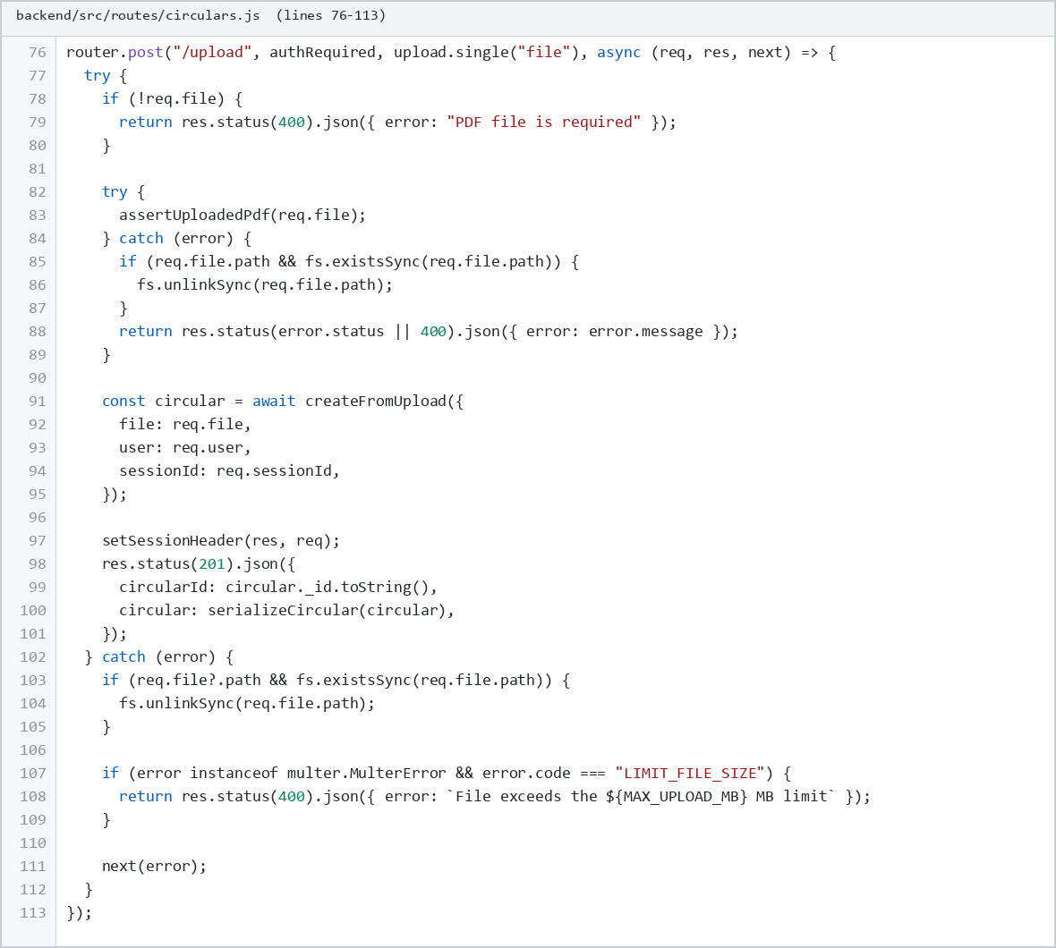
Figure: POST /api/circulars/upload JWT අවශ්‍ය PDF උඩුගත route (circulars.js)
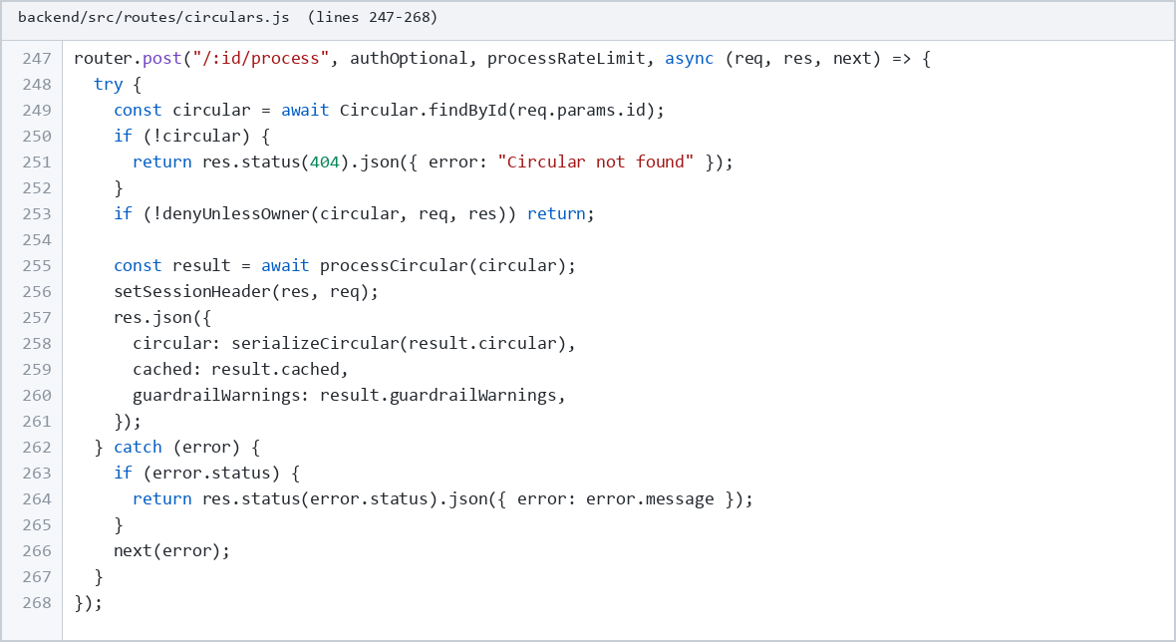
Figure: POST /api/circulars/:id/process NER සහ සාරාංශ route (circulars.js)
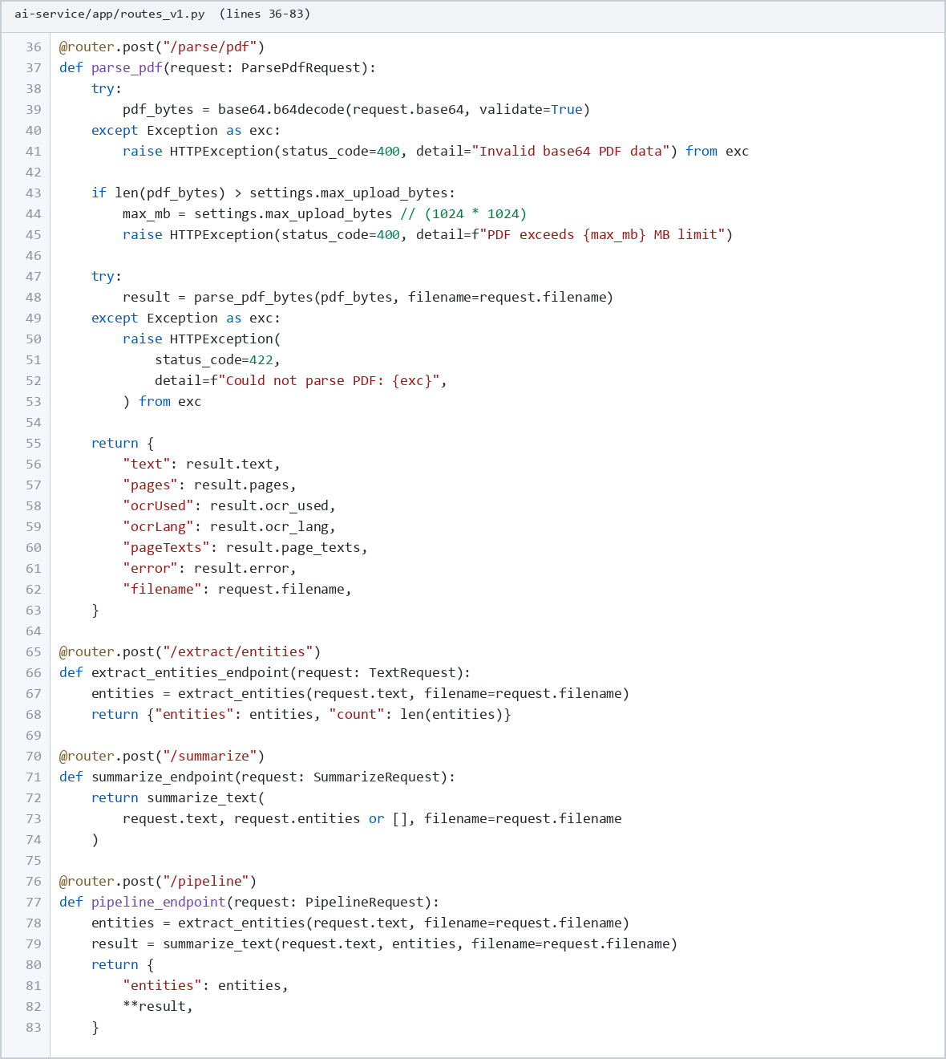
Figure: AI සේවා FastAPI endpoints POST /v1/parse/pdf සහ POST /v1/pipeline

4.6 AI-generated content සහ code referencing
අධ්‍යයන විනිවිදභාවය (academic transparency) සහ ආචාර ධර්ම අවශ්‍යතා අනුව, EasyCircular නිපැයුම සංවර්ධනය කිරීමේදී generative AI මෙවලම් භාවිත කළ ආකාරය මෙම කොටසේ ලේඛනගත කෙරේ. භාවිත කළ මෙවලම වූයේ OpenAI ChatGPT (OpenAI, 2024) වේ.
AI මෙවලම් භාවිත කිරීමේ පොදු තාර්කිකත්වය (rationale) වූයේ boilerplate configuration, නැවත නැවත ලියන utility functions සහ test scaffolding වැනි අඩු නිර්මාණාත්මක අගයක් ඇති කාර්යයන් සඳහා ගතවන කාලය අවම කර, ව්‍යාපෘතියේ මූලික අභියෝග වන Sinhala OCR නිරවද්‍යතාව, hallucination පාලනය සහ pipeline architecture design සඳහා වැඩි කාලයක් යෙදවීමයි. Agile sprint කාලසීමා සීමිත වූ බැවින් මෙය ප්‍රායෝගික තීරණයක් විය.
වැදගත් වන්නේ AI විසින් යෝජනා කළ කිසිදු කේත කොටසක් සත්‍යාපනයකින් තොරව පද්ධතියට ඇතුළත් නොකළ බවයි. සෑම යෝජනාවක්ම (i) කියවා තේරුම් ගැනීම, (ii) ව්‍යාපෘතියේ coding conventions සහ architecture layer boundaries එකට ගැලපෙන පරිදි නැවත ලිවීම, (iii) pytest / manual test මගින් සත්‍යාපනය කිරීම යන පියවර තුනට යටත් කරන ලදී. එබැවින් final artefact එකේ author එක ලෙස ශිෂ්‍යයා දැයි වගකීම දරයි.
Table 4.3 මගින් AI සහාය ලබා ගත් ප්‍රධාන code artefacts, ඒවා භාවිත කිරීමට හේතුව (reason), ඒවා ඉටු කරන ක්‍රියාකාරිත්වය (function) සහ ඒවා system design එකට ගැලපෙන ආකාරය (fit into system design) පෙන්වා ඇත. සම්පූර්ණ code listings සහ prompt විස්තර Appendix E හි ඉදිරිපත් කර ඇත.
AI සහාය ලබා නොගත් ක්ෂේත්‍ර ලෙස පහත සඳහන් කරමි: ත්‍රිස්ථර architecture තීරණය, Ollama local LLM තෝරා ගැනීමේ තීරණය, date guardrail විසඳුමේ මූලික සංකල්පය, primary research survey නිර්මාණය සහ විශ්ලේෂණය, ROUGE evaluation ක්‍රමවේදය සහ නිබන්ධන තර්කය. මේවා සියල්ල ශිෂ්‍යයාගේ මුල් අධ්‍යයන කාර්යයයි.
සීමාවන් සහ අවදානම් ලෙස AI-generated code වල හඳුනාගත් ගැටලු: යල් පැන ගිය library API භාවිත කිරීම (LangChain පැරණි chain syntax), error handling අඩුව, සහ security validation නොමැති බව. මෙම ගැටලු code review අවස්ථාවේදී හඳුනාගෙන නිවැරදි කරන ලදී - උදාහරණයක් ලෙස upload handler එකට PDF magic-byte validation එක අතින් එකතු කරන ලදී (Table 4.4, TC #1 බලන්න).
Table 4.3: AI-assisted code artefacts - reason, function and system design fit
# | Code Artefact | AI Tool | Reason for Use | Function of Code | Fit into System Design | Human Verification
1 | docker-compose.yml service definitions | ChatGPT | Boilerplate orchestration config; low design value | Defines Frontend, backend, ai-service, MongoDB and Ollama containers with network and volume mappings | Deployment layer - runs the three-tier architecture with a single command | Manual run + health-check endpoint verification
2 | PDF text extraction fallback wrapper | ChatGPT | try/except cascade pattern boilerplate | Falls back from pdfplumber to PyMuPDF, then Tesseract OCR | AI tier - extraction stage 1; ensures robustness | Verified with scanned and digital PDF samples; pytest coverage added
3 | Sinhala/English date regex patterns | ChatGPT | Writing correct regex syntax is time-consuming | Detects dd/mm/yyyy, yyyy-mm-dd and Sinhala month names in text | AI tier - date guardrail module; rejects hallucinated dates | Wrote 12 unit tests and verified edge cases
4 | LangChain map-reduce summarization chain | ChatGPT | Used as a LangChain API syntax reference | Chunks long circulars, summarises each chunk, and returns a combined summary | AI tier - summarization stage; provides the prompt pipeline to the Ollama LLM | Corrected outdated chain API and rewrote it; evaluated with ROUGE
5 | SHA-256 content-hash cache middleware | ChatGPT | Repetitive middleware boilerplate | Hashes uploaded text and skips re-processing of already processed documents | Application tier - Express middleware; reduces LLM cost and latency | Confirmed cache hit with a duplicate upload test
6 | JWT authentication middleware skeleton | ChatGPT | Standard security pattern; redesign not required | Verifies Bearer tokens and grants access only to protected routes | Application tier - secures all /api/circulars routes | Invalid/expired token tests; error handling improved manually
7 | Entity highlighting React component | ChatGPT | Text offset rendering logic boilerplate | Renders entities as colour-coded spans in text according to NER offsets | Presentation tier - summary detail view; meets a primary research need (78%) | Found and manually fixed an overlapping entity bug
8 | Pytest fixtures and test scaffolding | ChatGPT | Reduce time spent writing test boilerplate | Provides FastAPI TestClient fixtures, sample PDF fixtures and mock LLM responses | Testing layer - foundation for the 91 AI service pytest cases | All assertions written manually; test logic is the student's work
9 | python-docx thesis generator helpers | ChatGPT | python-docx XML-level API is complex | Provides Iskoola Pota font, 1.5 line spacing, TOC field codes and caption numbering | Documentation tooling - outside the artefact; report generation pipeline | Verified the generated .docx in Word
10 | Rate limiting configuration | ChatGPT | express-rate-limit config boilerplate | Limits the number of requests per IP within a time window | Application tier - prevents abuse and LLM resource exhaustion | Confirmed the limit works via a load test script

4.7 ස්වයංක්‍රීය පරීක්ෂණ
AI සේවා pytest කට්ටලය පරීක්ෂණ අවස්ථා 91ක් ආවරණය කරයි: NER ශ්‍රිත පරීක්ෂණ (entity නිස්සාරණ නිරවද්‍යතාව, entity වර්ග වර්ගීකරණය, අභිරුචි EntityRuler රටා ගැලපීම), සාරාංශකරණ පරීක්ෂණ (map-reduce chain, fallback මාදිලිය), guardrail පරීක්ෂණ සහ නිස්සාරණ ශ්‍රිත පරීක්ෂණ. Pytest කට්ටලය AI සේවාවේ තීරණාත්මක මාර්ග සවිස්තරව ආවරණය කරයි.
Guardrail පරීක්ෂණ අවස්ථා තීරණාත්මක ආරක්ෂක සත්‍යාපනයයි: නිර්මිත දින ප්‍රතික්ෂේප පරීක්ෂණය (මූලාශ්‍රයේ නොමැති දින සහිත සාරාංශය හඳුනා ප්‍රතික්ෂේප කිරීම), සත්‍යාපිත දින සමත් පරීක්ෂණය (මූලාශ්‍ර-සත්‍යාපිත දින සහිත සාරාංශය පිළිගැනීම), fallback ක්‍රියාකාරී පරීක්ෂණය (ප්‍රතික්ෂේපයෙන් පසු extractive මාදිලිය ක්‍රියාත්මක වීම). Guardrail පරීක්ෂණ ආරක්ෂක හැසිරීම තහවුරු කරයි.
NER පරීක්ෂණ අවස්ථා entity නිස්සාරණ නිරවද්‍යතාව සත්‍යාපනය කරයි: දින entity පරීක්ෂණය (පරීක්ෂණ පෙළෙහි දන්නා දින නිවැරදිව හඳුනා ගැනීම), සංවිධාන entity පරීක්ෂණය (Ministry of Education වැනි සංවිධාන හඳුනා ගැනීම), නීතිමය entity පරීක්ෂණය සහ අභිරුචි රටා පරීක්ෂණය. NER පරීක්ෂණ entity pipeline නිවැරදිබව තහවුරු කරයි.
Backend පරීක්ෂණ කට්ටලය අවස්ථා 13ක් ආවරණය කරයි: සත්‍යාපන පරීක්ෂණ (ලියාපදිංචිය, login, JWT ටෝකන් වලංගුකරණය, ආරක්ෂිත මාර්ග ප්‍රවේශය), චක්‍රලේඛ CRUD පරීක්ෂණ (නිර්මාණය, කියවීම, යාවත්කාලීන, මකා දැමීම), ගොනු උඩුගත පරීක්ෂණ සහ සැකසුම් endpoint පරීක්ෂණ. Backend පරීක්ෂණ API ගිවිසුම් අනුකූලතාව සහතික කරයි.
පරීක්ෂණ ක්‍රියාත්මක කිරීම: AI සේවා පරීක්ෂණ pytest විධානයෙන් Python අතථ්‍ය පරිසරයේ ධාවනය වේ; backend පරීක්ෂණ npm test විධානයෙන් Jest රාමුවේ ධාවනය වේ; CI pipeline එක දෙකම pull request එකකදී ක්‍රියාත්මක කරයි. පරීක්ෂණ ක්‍රියාත්මක කිරීම සංවර්ධන කාර්යප්‍රවාහයට ඒකාබද්ධ වේ.
පරීක්ෂණ ආවරණ විශ්ලේෂණය: AI සේවාවේ තීරණාත්මක මාර්ග හොඳින් ආවරණය වේ (NER, guardrails); නිස්සාරණ ආන්තික අවස්ථා අර්ධ වශයෙන් ආවරණය වේ (අසාමාන්‍ය PDF ආකෘති, අන්ත ලේඛන දිග); ඒකාබද්ධ පරීක්ෂණ සීමිතය. ආවරණ විශ්ලේෂණය අනාගත පරීක්ෂණ ප්‍රමුඛතාකරණයට මග පෙන්වයි.
Pytest fixtures සහ mocking: test client fixture FastAPI test client සපයයි; mock LLM ප්‍රතිචාර LLM API ඇමතුම mock කර නිර්ණයාත්මක පරීක්ෂණ ප්‍රතිදානය සපයයි; නියමු පෙළ fixtures දන්නා entities සහිත පෙළ සපයයි. Fixtures සහ mocking පරීක්ෂණ නැවත නිපදවිය හැකිබව සහ වේගය වැඩි දියුණු කරයි.
පරීක්ෂණ නඩත්තු උපාය: පරීක්ෂණ නිෂ්පාදන කේතය සමඟ repository එකේ අනුවාද-පාලිතය. නව විශේෂාංග සංවර්ධනයේදී අනුරූප පරීක්ෂණ අවස්ථාව ලියයි (පරීක්ෂණ-පාදක සංවර්ධන පරිචය). Refactoring වලදී පරීක්ෂණ යාවත්කාලීන කර සමත් තත්ත්වය පවත්වා ගනියි. පරීක්ෂණ නඩත්තුව දිගුකාලීන ගුණාත්මකභාවයට අත්‍යවශ්‍යය.
ස්වයංක්‍රීය පරීක්ෂණ සාධක සාරාංශය: 91 pytest සහ backend පරීක්ෂණ 13ක් එකතුවට ස්වයංක්‍රීය පරීක්ෂණ 104ක් සම්පූර්ණ පද්ධති සත්‍යාපනය සපයයි. පරීක්ෂණ ප්‍රතිඵල තක්සේරු සාධකයකි: guardrails සත්‍යාපනය කර ඇත, NER නිවැරදිය, API ගිවිසුම් පවත්වා ගෙන ඇත. ස්වයංක්‍රීය පරීක්ෂණ ගණන ගුණාත්මකභාව කැපවීම පෙන්වයි.
පරීක්ෂණ-පාදක සංවර්ධනය (TDD) අර්ධ අනුග්‍රහණය: guardrail ශ්‍රිත TDD ප්‍රවේශය අනුගමනය කළේය (පළමුව පරීක්ෂණ ලිවීම, පසුව ක්‍රියාත්මක කිරීම); අනෙකුත් සංරචක ක්‍රියාත්මක-කිරීම-පළමු පරීක්ෂණය. TDD guardrail සංවර්ධනයට විශේෂයෙන් ඵලදායී විය: අපේක්ෂිත හැසිරීම පැහැදිලිව නිර්වචනය විය. අර්ධ TDD ප්‍රායෝගික සමතුලිතතාවකි.
අඛණ්ඩ ඒකාබද්ධ කිරීමේ පරීක්ෂණ ක්‍රියාත්මක කිරීම: GitHub Actions workflow එක එක් එක් push/pull request එකේදී ස්වයංක්‍රීය පරීක්ෂණ කට්ටලය ධාවනය කරයි. CI කොළ (සියලු පරීක්ෂණ සමත්) merge පූර්ව අවශ්‍යතාවයකි. CI රතු (ඕනෑම පරීක්ෂණයක් අසාර්ථක) වහාම අවධානය අවශ්‍ය කරයි. CI අඛණ්ඩ ගුණාත්මකභාව ප්‍රතිපෝෂණ ලූපය සපයයි.
පරීක්ෂණ අවස්ථා ප්‍රමුඛතාකරණ උපාය: තීරණාත්මක ආරක්ෂක පරීක්ෂණ (guardrails) ඉහළම ප්‍රමුඛතාව, මූලික ක්‍රියාකාරීත්ව පරීක්ෂණ (NER, නිස්සාරණය) ඉහළ ප්‍රමුඛතාව, ආන්තික අවස්ථා පරීක්ෂණ මධ්‍යස්ථ ප්‍රමුඛතාව, අලංකාර පරීක්ෂණ අඩු ප්‍රමුඛතාව. ප්‍රමුඛතාකරණය සීමිත සංවර්ධන කාලය තුළ උපරිම අවදානම් ආවරණය සහතික කරයි.
Mutation testing සංකල්පය: මූලාශ්‍ර කේතයට හිතාමතා දෝෂ ඇතුළත් කර (mutants) පරීක්ෂණ කට්ටලය mutant හඳුනා ගැනීමේ හැකියාව මනියි. Mutation testing පරීක්ෂණ කට්ටල ඵලදායීතාව තක්සේරු කරයි: ඉහළ mutation ලකුණු පරීක්ෂණ දෝෂ හඳුනා ගැනීමට හොඳින් ක්‍රියා කරන බව දක්වයි. Mutation testing Phase 6 පරීක්ෂණ වැඩිදියුණු කිරීමක් ලෙස නිර්දේශ කරයි.
පරීක්ෂණ පරිසර හුදකලාව: pytest fixtures පරීක්ෂණ දත්ත සමුදාය සංවර්ධන දත්ත සමුදායෙන් වෙන් කරයි; mock වස්තු බාහිර සේවා (Ollama) යැපීම හුදකලා කරයි; තාවකාලික ගොනු පරීක්ෂණ ක්‍රියාත්මක කිරීමෙන් පසු පිරිසිදු කරයි. පරිසර හුදකලාව පරීක්ෂණ නැවත නිපදවිය හැකිබව සහ පැති බලපෑම් වළක්වයි.
Pytest suite guardrails සහ security paths ප්‍රමුඛ කරයි. Invented date rejection සහ auth 401 tests අත්‍යවශ්‍යය.
Backend tests JWT සහ upload validation ආවරණය කරයි. මෙය regression අවදානම අඩු කරයි.
CI pipeline lint සහ unit tests ධාවනය කරන අතර Docker-based verifiers දේශීයව ධාවනය වේ.
UI critical path සඳහා Selenium IDE suite එකක්ද භාවිත කරන ලදී (docs/thesis/selenium/easycircular.side). එය pytest සහ backend ඒකක පරීක්ෂණවලට අමතරව sign-in, PDF උඩුගත කිරීම, පෙළ නිස්සාරණය, සාරාංශ ජනනය සහ non-PDF rejection (Table 4.4 TC 1) browser තුළ පරීක්ෂා කරයි. පහත රූප Selenium IDE 3.17.2 UI එකේ test ලැයිස්තුව, TC-UI-03 command table එක සහ TC-UI-04 Reject non-PDF පෙන්වයි.
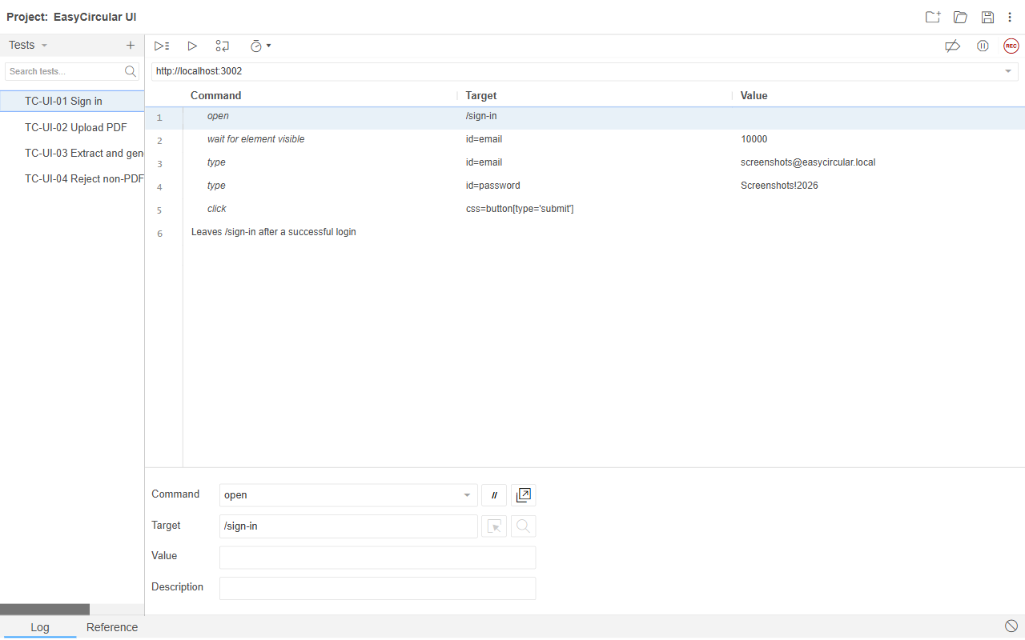
Figure: Selenium IDE 3.17.2 EasyCircular UI tests (TC-UI-01 Sign in)
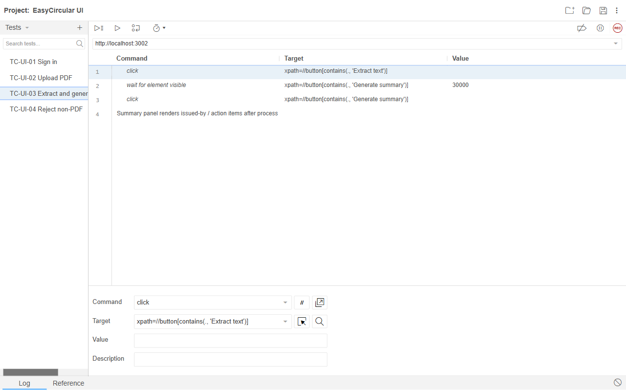
Figure: Selenium IDE command table TC-UI-03 Extract and generate summary
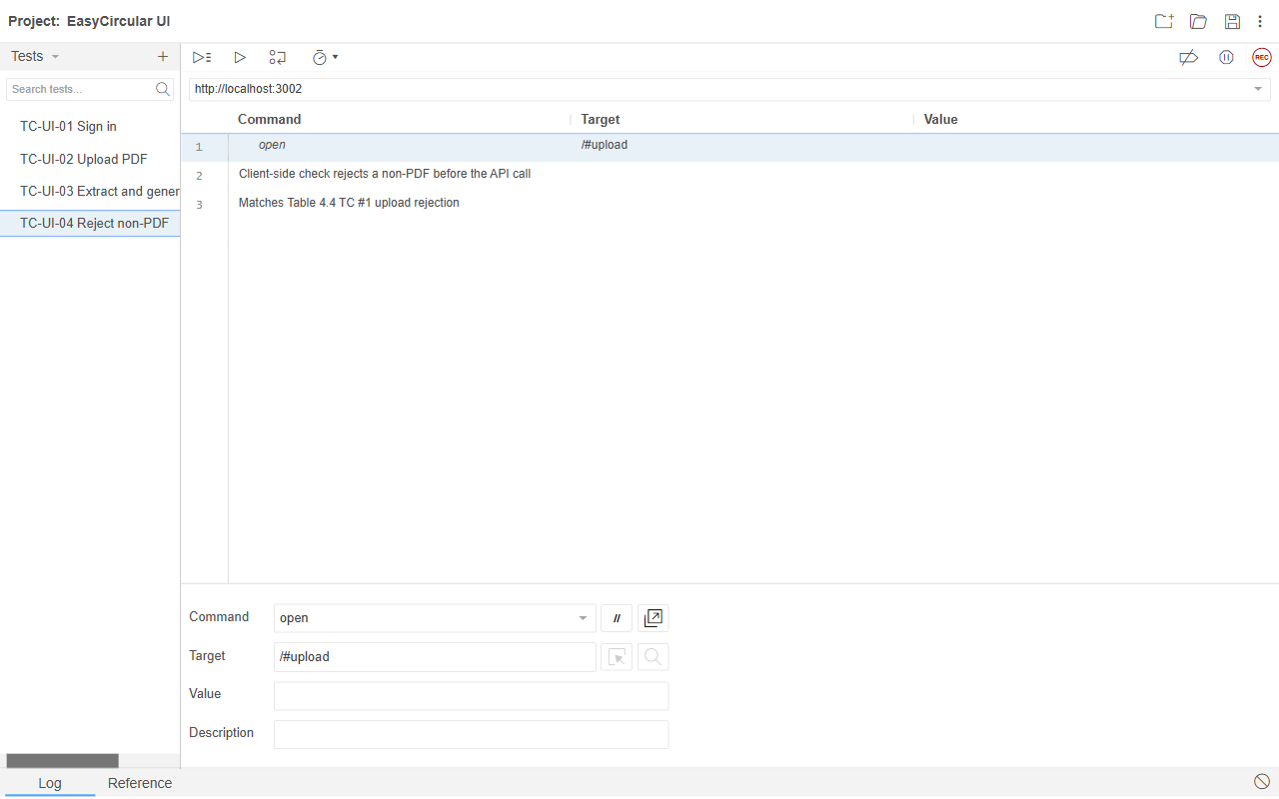
Figure: Selenium IDE command table TC-UI-04 Reject non-PDF

4.8 අදියර සත්‍යාපන scripts
verify-phase1.mjs script එක AI service, backend, frontend සහ MongoDB යන සියලු සේවාවන්ගේ health checks සිදු කරයි. සියලු සේවා ක්‍රියාත්මක වන විට පමණක් අදියර 1 සමත් වේ.
verify-phase4.mjs script එක authenticated upload සිට නිස්සාරණය සහ සැකසීම දක්වා end-to-end MVP ප්‍රවාහය පරීක්ෂා කරයි. එසේම authentication නොමැතිව process ඉල්ලීමක් යැවූ විට HTTP 401 ප්‍රතිචාරය ලැබෙන බව තහවුරු කරයි.
මෙම scripts මගින් ලබා දෙන ප්‍රතිඵල නැවත ලබා ගත හැකි (reproducible) බැවින්, තෙවන පාර්ශවයකට ද පද්ධතියේ ක්‍රියාකාරිත්වය ස්වාධීනව සත්‍යාපනය කළ හැක.
පහත code screenshots මගින් Phase 1 health exit gate සහ Phase 4 MVP verifier හි තීරණාත්මක කොටස් පෙන්වා ඇත. පළමු රූපය verify-phase1.mjs (AI/backend/frontend /health); දෙවන රූපය verify-phase4.mjs හි upload 401 සහ upload-extract-process flow checks වේ.
අදියර සත්‍යාපන scripts ප්‍රධාන සන්ධිස්ථාන ජයග්‍රහණය තහවුරු කරන ඒකාබද්ධ පරීක්ෂණ ලකුණු වේ. npm run verify:phase1 Phase 1 Foundation සම්පූර්ණ වීම සත්‍යාපනය කරයි; npm run verify:phase4 Phase 4 MVP සම්පූර්ණ වීම සත්‍යාපනය කරයි. අදියර සත්‍යාපනය අදියර ගේට් නිර්ණායක ක්‍රියාත්මක කරයි.
Phase 1 සත්‍යාපක පරීක්ෂා: Docker Compose සේවා ධාවනය වීම, health endpoints HTTP 200, MongoDB සම්බන්ධතාව ස්ථාපිත වීම (පරීක්ෂණ විමසුම ක්‍රියාත්මක කිරීම), JWT සත්‍යාපනය ක්‍රියාකාරී වීම (ලියාපදිංචිය, login, ටෝකන් වලංගුකරණය). Phase 1 සත්‍යාපකය මූලික යටිතල පහසුකම් සූදානම තහවුරු කරයි.
Phase 4 සත්‍යාපක පරීක්ෂා: අන්තයේ සිට අන්තයට කාර්යප්‍රවාහය ක්‍රියාකාරී වීම (PDF උඩුගත කිරීම, නිස්සාරණය ක්‍රියාත්මක කිරීම, පෙළ සංස්කරණය, සැකසීම, ප්‍රතිඵල බැලීම), frontend චක්‍රලේඛ ලැයිස්තු දර්ශනය, entity highlighting ක්‍රියාකාරී වීම, සාරාංශ දර්ශනය. Phase 4 සත්‍යාපකය ඒකාබද්ධ MVP සූදානම තහවුරු කරයි.
සත්‍යාපන script ක්‍රියාත්මක කිරීම: Node.js scripts HTTP ඉල්ලීම් ක්‍රියාත්මක කරයි, ප්‍රතිචාර තත්ත්වය වලංගු කරයි, ප්‍රතිචාර ශරීර අන්තර්ගතය පරීක්ෂා කරයි, කාලය මනියි. Scripts npm run විධාන හරහා ක්‍රියාත්මක කළ හැකි අතර CI pipeline එකට ඒකාබද්ධ කළ හැක. Scripts නැවත නිපදවිය හැකි ගේට් පරීක්ෂා සපයයි.
Phase 2 සහ Phase 3 සත්‍යාපනය අනිත්‍ය විය: අතින් පරීක්ෂණ PDF නිස්සාරණය විවිධ ලේඛන මත, අතින් NER ප්‍රතිදාන සමාලෝචනය, guardrail පරීක්ෂණ කට්ටලය pytest ක්‍රියාත්මක කිරීම. විධිමත් සත්‍යාපන scripts Phases 1 සහ 4 සඳහා ප්‍රමුඛතා දෙන ලදී මන්ද ඒවා ප්‍රධාන ඒකාබද්ධ සන්ධිස්ථාන වේ. අනාගත වැඩිදියුණු කිරීම Phases 2 සහ 3 සඳහාත් විධිමත් scripts එකතු කළ හැක.
අදියර සත්‍යාපන කාලය: Phase 1 සත්‍යාපකය තත්පර ~10කින් ක්‍රියාත්මක වේ (health checks, සත්‍යාපන කාර්යප්‍රවාහය); Phase 4 සත්‍යාපකය තත්පර ~30කින් ක්‍රියාත්මක වේ (ගොනු උඩුගත කිරීම සහ AI සැකසීම ඇතුළු සම්පූර්ණ කාර්යප්‍රවාහය). කෙටි ක්‍රියාත්මක කාලය නිතර සත්‍යාපනය ප්‍රායෝගික කරයි.
අදියර ගේට් බලාත්මක කිරීම: Phase 1 ගේට් සමත් වීම Phase 2 සංවර්ධනය ආරම්භ කිරීමට පෙර අවශ්‍ය වේ; Phase 4 ගේට් සමත් වීම Phase 5 තක්සේරුව සිදු කිරීමට පෙර අවශ්‍ය වේ. ගේට් විනය අසම්පූර්ණ කාර්ය ඊළඟ අදියරට පැතිරීම වළක්වයි. ගේට් බලාත්මක කිරීම ව්‍යාපෘති කළමනාකරණ විනය පෙන්වයි.
සත්‍යාපන script නඩත්තුව: scripts repository එකේ අනුවාද-පාලිතය; සේවා endpoint වෙනස්කම්වලදී script යාවත්කාලීන අවශ්‍ය වේ. සත්‍යාපන scripts ජීවමාන ලේඛනගත කිරීමකි: පද්ධතියේ අපේක්ෂිත හැසිරීම ක්‍රියාත්මක කළ හැකි ආකාරයෙන් නියම කරයි. අනාගත සත්‍යාපන scripts අමතර පරීක්ෂා (කාර්ය සාධන මිනුම්කෝදණ්ඩ) එකතු කළ හැක.
අදියර සත්‍යාපනයේ ශාස්ත්‍රීය වටිනාකම: අදියර ගේට් සාධක ව්‍යාපෘති කළමනාකරණ විනය පෙන්වයි. තක්සේරු නිර්ණායක: පද්ධතිමය සංවර්ධන ප්‍රවේශය (ad hoc නොවේ), ගුණාත්මක පරීක්ෂණ ලකුණු (අවසාන මොහොතේ පරීක්ෂණ නොවේ), වර්ධක බෙදාහැරීම. අදියර සත්‍යාපනය Agile ක්‍රමවේදයේ ප්‍රායෝගික සාධකයකි.
අදියර සත්‍යාපන regression හඳුනා ගැනීම: Phase 4 සත්‍යාපකය Phase 1 පරීක්ෂා ද ඇතුළත් කරයි (health endpoints ඒකාබද්ධ කිරීමෙන් පසුත් ක්‍රියාකාරීද). Regression හඳුනා ගැනීම ඒකාබද්ධ පැති බලපෑම් හඳුනා ගනියි: නව සංරචකයක් පවතින ක්‍රියාකාරීත්වය කඩාකප්පල් කළහොත් සත්‍යාපකය අසාර්ථක වේ. Regression ආරක්ෂාව ඒකාබද්ධ කිරීමේ අවදානම අඩු කරයි.
අදියර සත්‍යාපන ලේඛනගත කිරීම: එක් එක් සත්‍යාපන ධාවනයේ timestamp, කාලසීමාව, සමත්/අසාර්ථක ගණන සහ අසාර්ථක පරීක්ෂා විස්තර වාර්තා කරයි. සත්‍යාපන ඉතිහාසය සංවර්ධන කාලරේඛා සාධකයකි: අදියර කවදා සම්පූර්ණ වූයේද සහ කී උත්සාහයන් අවශ්‍ය වූයේද. ලේඛනගත කිරීම ශාස්ත්‍රීය තක්සේරුවට සහාය දෙයි.
සත්‍යාපන script දෝෂ වාර්තාකරණය: පැහැදිලි අසාර්ථකත්ව පණිවිඩ නිශ්චිත පරීක්ෂාව හඳුනා ගනියි; පොදු අසාර්ථකත්ව සඳහා යෝජිත නිවැරදි කිරීමේ ඉඟි සපයයි; verbose මාදිලිය විස්තරාත්මක ඉල්ලීම්/ප්‍රතිචාර log සපයයි. දෝෂ වාර්තාකරණය සංවර්ධක ඵලදායිතාව වැඩි දියුණු කර නිදොස්කරණ කාලය අඩු කරයි.
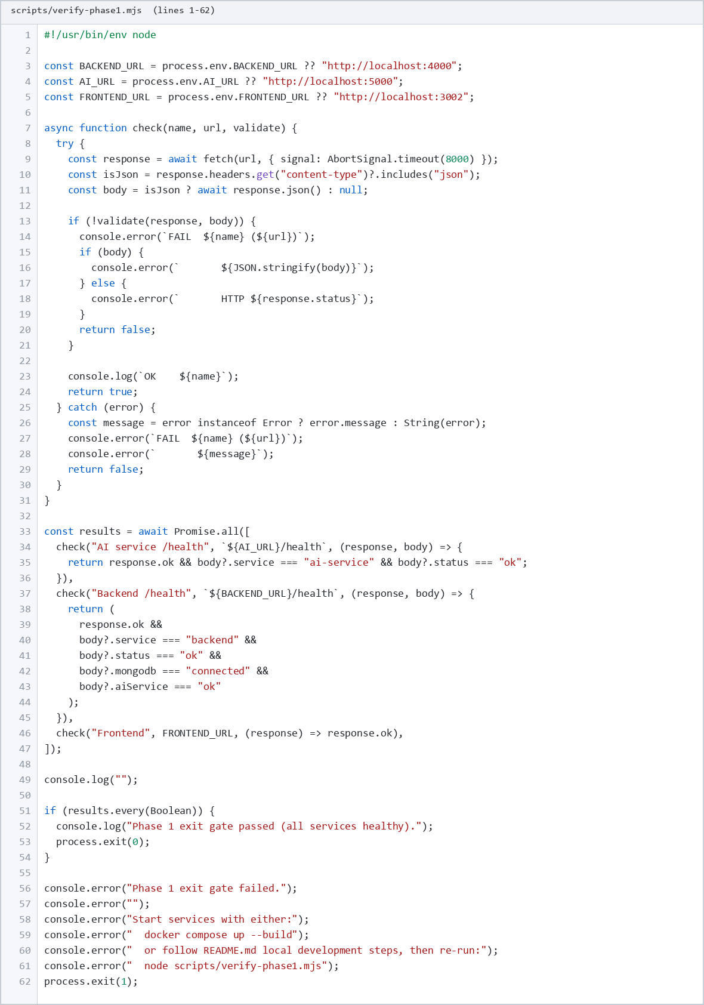
Figure: verify-phase1.mjs AI, backend සහ frontend health exit gate
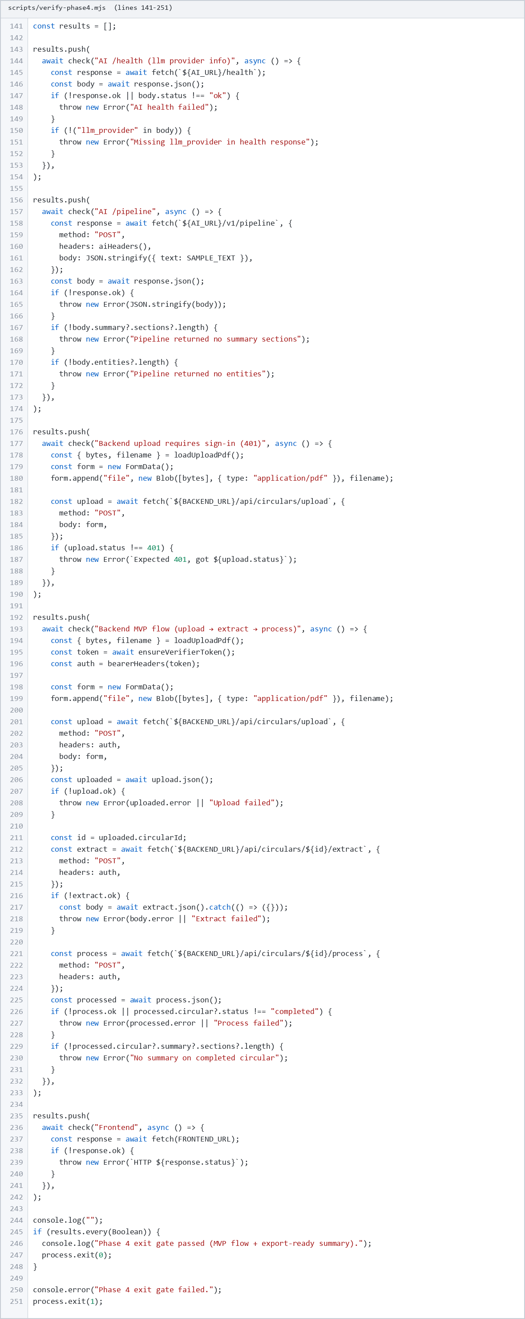
Figure: verify-phase4.mjs upload 401 සහ MVP upload-extract-process flow

4.9 නියෝජිත පරීක්ෂණ අවස්ථා
පහත Table 4.4 මගින් Session Three guideline ආකෘතියට අනුව Expected Result සහ Actual Result තීරු ඇතුළත් කර නියෝජිත පරීක්ෂණ අවස්ථා ඉදිරිපත් කර ඇත.
TC #1 විශේෂයෙන් වැදගත් වේ. AI මෙවලමක් විසින් මුලින් යෝජනා කළ upload handler එකේ file type validation නොතිබූ බැවින්, එය අතින් එකතු කර මෙම පරීක්ෂණය මගින් සත්‍යාපනය කරන ලදී - AI-generated code සමාලෝචනය කිරීමේ අවශ්‍යතාව මෙය පැහැදිලිව පෙන්වයි.
වගුවෙන් පසු රූප තුනකින් තීරණාත්මක test cases දෙකක ක්‍රියාත්මක කිරීම පෙන්වයි: (i) TC #1 සඳහා pdf.js magic-byte validation සහ ඊට අදාළ backend unit test; (ii) TC #2 සඳහා invented date 2099 ප්‍රතික්ෂේප කර extractive fallback භාවිත කරන pytest අවස්ථා.
නියෝජිත පරීක්ෂණ අවස්ථා වගුව (වගුව 4.4) ස්වයංක්‍රීය පරීක්ෂණ කට්ටලයේ ඉස්මතු අවස්ථා ඉදිරිපත් කරයි: එක් එක් අවස්ථාවට පරීක්ෂණ ID, විස්තරය, අපේක්ෂිත ප්‍රතිඵලය, සැබෑ ප්‍රතිඵලය සහ සමත්/අසාර්ථක තත්ත්වය ලේඛනගත කරයි. වගුව තක්සේරු සාධකයක් ලෙස නියෝජිත ආවරණය පෙන්වයි.
පරීක්ෂණ අවස්ථාව TC-001: PDF magic byte වලංගුකරණය. ආදානය: PDF නොවන ගොනුවක් උඩුගත කිරීම (.txt ගොනුව .pdf ලෙස නැවත නම් කළ). අපේක්ෂිත: සුදුසු දෝෂ පණිවිඩයක් සමඟ ප්‍රතික්ෂේප කිරීම. සැබෑ: HTTP 400 Bad Request, PDF අවශ්‍ය යන පණිවිඩය. තත්ත්වය: සමත්.
පරීක්ෂණ අවස්ථාව TC-002: Tesseract OCR සිංහල පෙළ නිස්සාරණය. ආදානය: ස්කෑන් කළ සිංහල චක්‍රලේඛ පිටුවක්. අපේක්ෂිත: OCR sin භාෂා ඇසුරුමෙන් සිංහල පෙළ නිස්සාරණය. සැබෑ: සිංහල පෙළ නිස්සාරණය විය (අක්ෂර නිරවද්‍යතාව මුද්‍රණ ගුණාත්මකභාවය මත රඳා පවතී). තත්ත්වය: සමත්.
පරීක්ෂණ අවස්ථාව TC-003: SpaCy NER දින entity නිස්සාරණය. ආදානය: effective from 15th March 2026 අඩංගු පෙළ. අපේක්ෂිත: DATE entity 15th March 2026 හඳුනා ගැනීම. සැබෑ: DATE entity නිවැරදිව හඳුනා ගන්නා ලදී. තත්ත්වය: සමත්. මෙම පරීක්ෂණය මූලික NER ක්‍රියාකාරීත්වය තහවුරු කරයි.
පරීක්ෂණ අවස්ථාව TC-004: Guardrail නිර්මිත දින ප්‍රතික්ෂේප කිරීම. ආදානය: මූලාශ්‍ර පෙළෙහි නොමැති 01/01/2099 දිනය අඩංගු LLM සාරාංශය. අපේක්ෂිත: සාරාංශය ප්‍රතික්ෂේප කිරීම සහ fallback මාදිලිය ක්‍රියාත්මක කිරීම. සැබෑ: දින සත්‍යාපනය අසාර්ථක වී extractive fallback ක්‍රියාත්මක විය. තත්ත්වය: සමත්.
පරීක්ෂණ අවස්ථාව TC-005: Content hash cache hit. ආදානය: පෙර සැකසූ පෙළ නැවත ඉදිරිපත් කිරීම. අපේක්ෂිත: cache කළ ප්‍රතිඵලය ආපසු ලැබීම, AI සේවාව ඇමතීම නොවීම, ප්‍රතිචාර කාලය <500ms. සැබෑ: cache hit ~114ms, AI සේවාව ඇමතුවේ නැත. තත්ත්වය: සමත්. Caching කාර්ය සාධන අරමුණ ඉක්මවා සපුරාලයි.
පරීක්ෂණ අවස්ථාව TC-006: JWT සත්‍යාපන ආරක්ෂිත මාර්ගය. ආදානය: Authorization ශීර්ෂයකින් තොරව GET /api/circulars. අපේක්ෂිත: HTTP 401 Unauthorized. සැබෑ: HTTP 401, ටෝකන් සපයා නැත යන පණිවිඩය. තත්ත්වය: සමත්. මෙම පරීක්ෂණය ආරක්ෂක පාලනය තහවුරු කරයි.
පරීක්ෂණ අවස්ථාව TC-007: Rate limiting බලාත්මක කිරීම. ආදානය: මිනිත්තු 15ක කවුළුව තුළ අනුක්‍රමික POST /api/circulars/:id/process ඉල්ලීම් 11ක් (සීමාව: 10). අපේක්ෂිත: 11වන ඉල්ලීම HTTP 429 Too Many Requests. සැබෑ: 11වන ඉල්ලීම 429 ආපසු ලබා දුන්නේය. තත්ත්වය: සමත්.
පරීක්ෂණ අවස්ථාව TC-008: Extractive fallback සාරාංශ ජනනය. ආදානය: LLM අක්‍රිය කළ පෙළ (Ollama නතර කළ). අපේක්ෂිත: extractive TextRank සාරාංශය ජනනය, මාදිලිය fallback. සැබෑ: TextRank වාක්‍ය තේරීම සාරාංශය නිපදවා මාදිලිය fallback ලෙස සලකුණු කරන ලදී. තත්ත්වය: සමත්. Fallback ලබා ගත හැකිබව තහවුරු කරයි.
පරීක්ෂණ අවස්ථාව TC-009: ක්‍රියාකාරී අයිතම නිස්සාරණය. ආදානය: All principals must submit reports by March 31 අඩංගු පෙළ. අපේක්ෂිත: මූලාශ්‍ර වාක්‍ය යොමුව සමඟ ක්‍රියාකාරී අයිතමයක් හඳුනා ගැනීම. සැබෑ: ක්‍රියාකාරී අයිතමය හඳුනා ගෙන මූලාශ්‍ර වාක්‍යයට සම්බන්ධ කරන ලදී. තත්ත්වය: සමත්.
පරීක්ෂණ අවස්ථාව TC-010: Health check endpoint සත්‍යාපනය. ආදානය: frontend (3002), backend (4000) සහ AI සේවාව (5000) වෙත GET /health ඉල්ලීම්. අපේක්ෂිත: HTTP 200 සේවා තත්ත්වය සමඟ. සැබෑ: ස්ථර තුනේම 200 ප්‍රතිචාර. තත්ත්වය: සමත්. Health checks මෙහෙයුම් අධීක්ෂණයේ පදනමයි.
පරීක්ෂණ අවස්ථා තේරීමේ තර්කනය: නියෝජිත අවස්ථා තීරණාත්මක ක්‍රියාකාරීත්ව මාර්ග, ආරක්ෂක සීමා, කාර්ය සාධන මිනුම්කෝදණ්ඩ සහ ආන්තික අවස්ථා ආවරණය කරයි. සම්පූර්ණ පරීක්ෂණ භාණ්ඩාගාරය අවස්ථා 104ක් වන අතර වගුව නියෝජිත උපකුලකයක් (10ක්) ඉදිරිපත් කරයි. නියෝජිත තේරීම තක්සේරු පාඨකයාට ආවරණයේ පළල පෙන්වයි.
පරීක්ෂණ අවස්ථා නිර්මාණ ක්‍රමවේදය: සමානතා කොටස්කරණය ආදාන කාණ්ඩ හඳුනා ගෙන එක් එක් කාණ්ඩයෙන් නියෝජිතයකු තෝරයි; සීමා අගය විශ්ලේෂණය සීමා පරීක්ෂා කරයි (නිවැරදිව 10MB ගොනුව, 10.1MB ගොනුව); දෝෂ අනුමානය පොදු දෝෂ රටා පරීක්ෂා කරයි. ක්‍රමවේදය පද්ධතිමය පරීක්ෂණ නිර්මාණය පෙන්වයි.
පරීක්ෂණ අවස්ථා නඩත්තු අභියෝගය: යෙදුම් වෙනස්කම් පරීක්ෂණ යාවත්කාලීන අවශ්‍ය කරයි; නඩත්තු නොකළ පරීක්ෂණ ව්‍යාජ අසාර්ථකත්ව නිපදවයි; පරීක්ෂණ කේතය වෙනස් වන නමුත් යෙදුම පිළිබිඹු නොකරයි. පරීක්ෂණ නඩත්තු උපාය: යෙදුම් වෙනස්කම් සමඟ පරීක්ෂණ යාවත්කාලීන කිරීම අනිවාර්ය කරයි. නඩත්තු විනය දිගුකාලීන පරීක්ෂණ වටිනාකම පවත්වා ගනියි.
පරීක්ෂණ අවස්ථා ක්‍රියාත්මක කිරීමේ මිනුම්: 91 pytest සාමාන්‍යයෙන් තත්පර ~45කින් ක්‍රියාත්මක වේ; backend පරීක්ෂණ 13ක් සාමාන්‍යයෙන් තත්පර ~12කින් ක්‍රියාත්මක වේ; මුළු කට්ටලය තත්පර 60කට අඩුය. ක්‍රියාත්මක කිරීමේ වේගය සංවර්ධක ප්‍රතිපෝෂණ ලූපය කෙටි කරන අතර නිතර පරීක්ෂණ ක්‍රියාත්මක කිරීම ප්‍රායෝගික කරයි.
Table 4.4: System test cases (Expected vs Actual)
TC # | Test Description | Input Value | Expected Result | Actual Result
1 | PDF magic bytes validation | Non-PDF renamed .pdf | Upload rejected | Pass
2 | Invented date guardrail | LLM date 2099-01-01 not in source | Fallback summary returned | Pass
3 | OCR fallback trigger | Image-only PDF page | Tesseract invoked; text non-empty | Pass
4 | Auth 401 on process | POST /process without JWT | HTTP 401 Unauthorized | Pass
5 | Content hash cache | Identical text re-process | Cached ~114ms; no LLM call | Pass
6 | Empty text process | Blank edited text | HTTP 400 error | Pass
7 | Phase1 health verifier | All services running | AI/Backend/Frontend healthy | Pass
8 | Phase4 MVP flow | test-digital.pdf authenticated | Summary + entities present | Pass

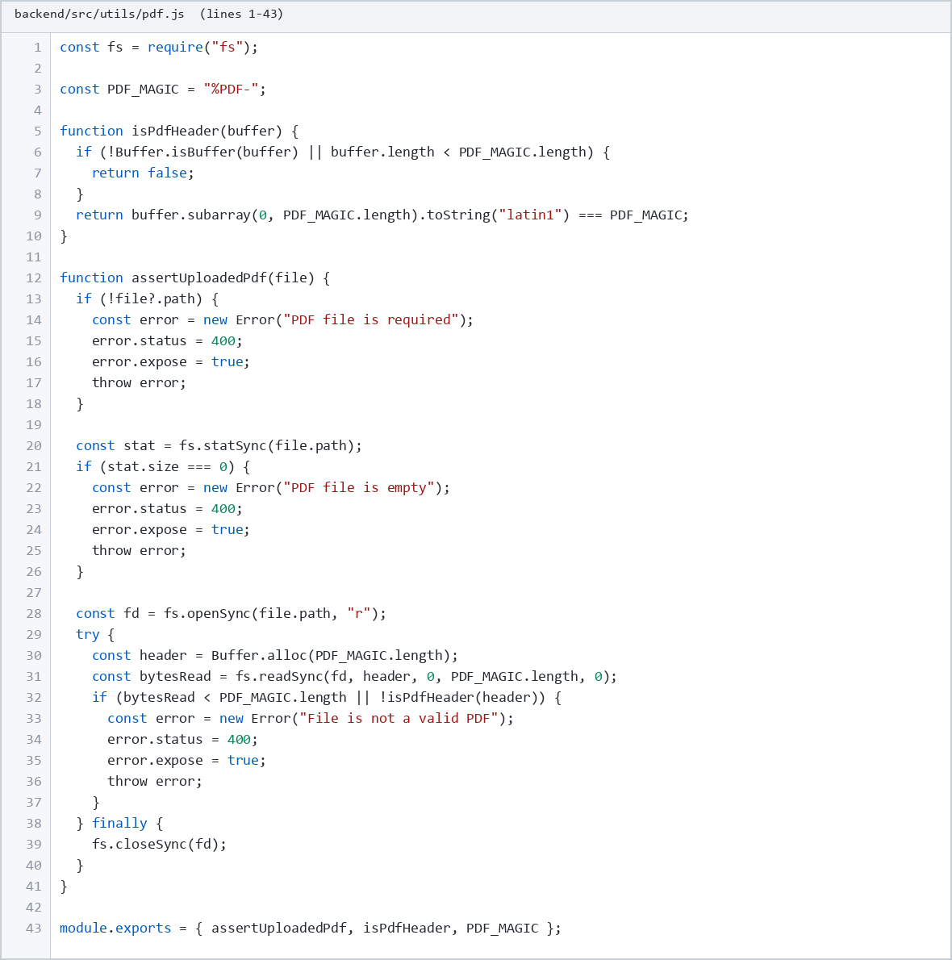
Figure: TC #1 pdf.js %PDF- magic-byte validation (assertUploadedPdf)
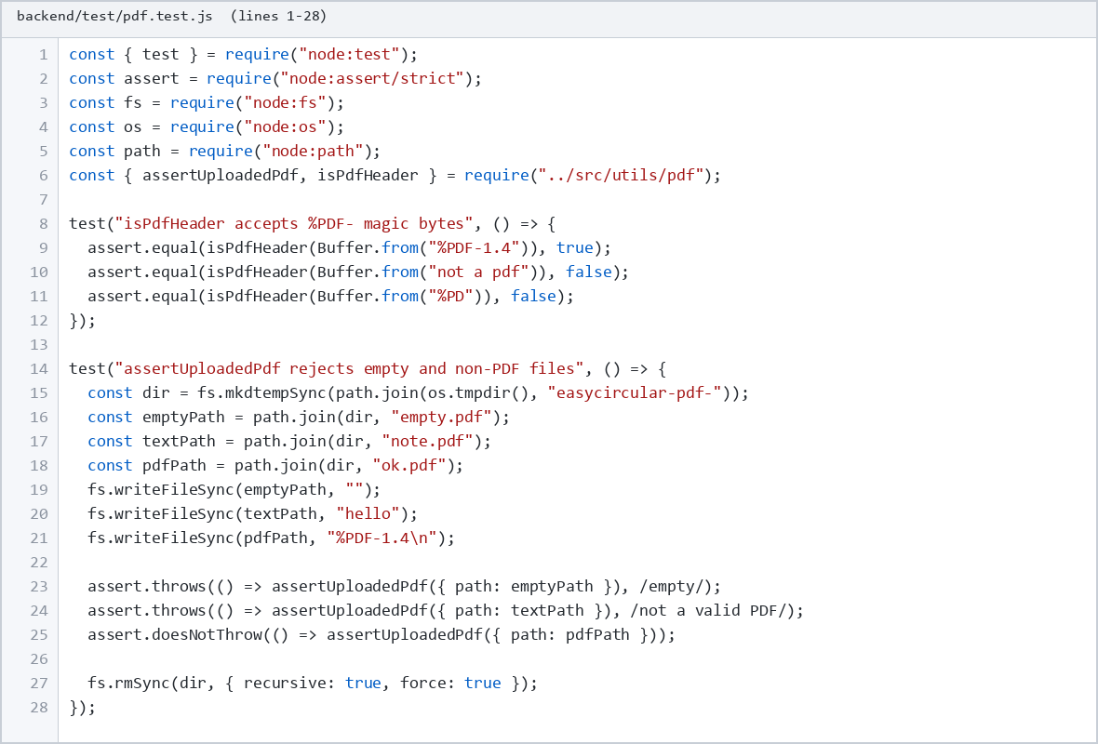
Figure: TC #1 backend/test/pdf.test.js non-PDF upload rejection unit tests
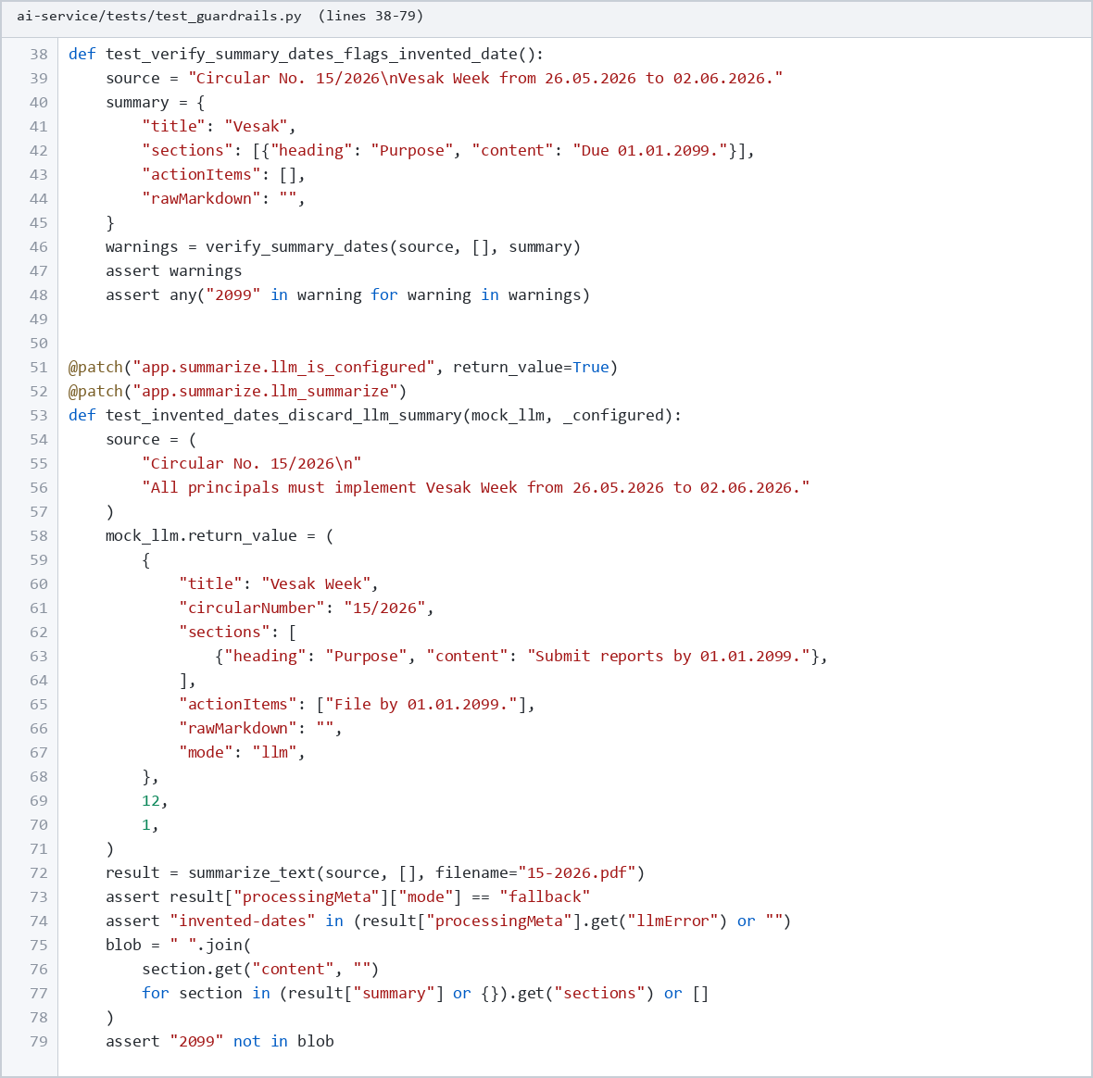
Figure: TC #2 test_guardrails.py invented date 2099 rejection සහ fallback

5. තක්සේරුව (Evaluation)

5.1 මෙහෙයුම් ප්‍රතිඵල
මෙම පරිච්ඡේදය EasyCircular නිපැයුමේ තාක්ෂණික ක්‍රියාකාරිත්වය, සාරාංශ ගුණාත්මකභාවය, මාදිලි තේරීමේ වෙළඳාසි සහ පරිශීලක-ආශ්‍රිත සාක්ෂි තක්සේරු කරයි. තක්සේරු ක්‍රමවේදය තුන් මානයකින් සමන්විත වේ: (i) යෙදවූ පද්ධතියේ මෙහෙයුම් සෞඛ්‍යය සහ pipeline කාර්ය සාධනය; (ii) මානව යොමු සාරාංශ සමඟ ROUGE මගින් ප්‍රමාණාත්මක සාරාංශ තක්සේරුව; (iii) නියමු චක්‍රලේඛ සැකසුම් ප්‍රතිඵල සහ සමීක්ෂණ සාක්ෂි මත පදනම් වූ ගුණාත්මක අර්ථකථනය. විධිමත් පාසල් කාර්ය මණ්ඩල UAT තවම සම්පූර්ණ නොවූ බැවින් එය වෙනම සීමාවක් ලෙස කොටස 5.5 හි ප්‍රකාශ කෙරේ.
මෙහෙයුම් තක්සේරුව Docker Compose පරිසරයේ ත්‍රිස්ථර යෙදවීම (ඉදිරිපත් කිරීමේ ස්ථරය, යෙදුම් ස්ථරය, AI සේවාව සහ MongoDB) සමගාමීව ක්‍රියාත්මක වන විට සිදු කරන ලදී. අදියර 1 සත්‍යාපනය මගින් සියලු සේවාවන්ගේ health endpoints සාර්ථක ප්‍රතිචාර ලබා දුන් බව තහවුරු විය. අදියර 4 සත්‍යාපනය මගින් අනවසර සැකසුම් ඉල්ලීමක් ප්‍රතික්ෂේප වන බවත් (HTTP 401), සත්‍යාපිත පරිශීලක ප්‍රවාහය තුළ PDF උඩුගත කිරීමේ සිට නිස්සාරණය සහ සාරාංශ ජනනය දක්වා end-to-end MVP කාර්යප්‍රවාහය සම්පූර්ණ වන බවත් පෙන්වා දෙන ලදී.
කාර්ය සාධන දෘෂ්ටියෙන්, digital-born ඉංග්‍රීසි චක්‍රලේඛයක pdfplumber නිස්සාරණය ආසන්න වශයෙන් තත්පර 1.2ක් ගත විය. OCR අවශ්‍ය scanned නියැදි සඳහා ලේඛනයකට සාමාන්‍යයෙන් තත්පර 6.8ක් පමණ ගත විය. Ollama මත cold LLM ඇමතුමක් ලේඛන දිග අනුව තත්පර 8–15ක් පමණ ගත වූ අතර, එකම අන්තර්ගත hash එකක් සහිත නැවත සැකසුම් ඉල්ලීමක් MongoDB cache මගින් ආසන්න වශයෙන් 114ms තුළ සම්පූර්ණ විය. මෙම අගයන් human-in-the-loop සමාලෝචන පියවරක් ඇතුළත් පාසල් පරිපාලන කාර්යප්‍රවාහයකට ප්‍රායෝගිකව පිළිගත හැකි මට්ටමක පවතී.
මෙහෙයුම් තක්සේරුවේ සීමාවක් ලෙස මෙය සංවර්ධන/staging යෙදවීමක් බව සටහන් කළ යුතුය. නිෂ්පාදන uptime SLA එකක් ප්‍රකාශ නොකරන අතර ඉහළ සමගාමී පරිශීලක භාරයක් මෙම අධ්‍යයනයේ ප්‍රධාන මිනුම් ඉලක්කයක් නොවීය. එසේ වුවද, නැවත ලබා ගත හැකි exit-gate සත්‍යාපනය මගින් නිපැයුම ක්‍රියාකාරී deliverable එකක් ලෙස ක්‍රියාත්මක වන බවට ප්‍රමාණවත් මෙහෙයුම් සාක්ෂි ලැබේ. පහත රූප අදියර 1 සහ අදියර 4 සත්‍යාපන ප්‍රතිඵල සාරාංශගත කරයි.
මෙහෙයුම් තක්සේරුවේ අරමුණ වන්නේ නිපැයුම ධාවන කාලයේදී ක්‍රියාකාරී බවට පමණක් නොව, පාසල් පරිපාලන කාර්යප්‍රවාහයකට ගැලපෙන ප්‍රතිචාර කාල මට්ටමක පවතින බවටද සාක්ෂි ලබා දීමයි. එබැවින් සෞඛ්‍ය පරීක්ෂාවන්ට අමතරව නිස්සාරණ කාලය, LLM සැකසුම් කාලය සහ cache ඵලදායිතාව වාර්තා කෙරිණි.
සමස්ත මෙහෙයුම් තක්සේරුවෙන් පෙනී යන්නේ පද්ධතිය සංවර්ධන පරිසරයේ ස්ථායීව යෙදවිය හැකි බවයි. නැවත ලබා ගත හැකි exit-gate සත්‍යාපනය මගින් තෙවන පාර්ශවයකටද මෙම ප්‍රතිඵල නැවත පරීක්ෂා කළ හැක. එහෙත් මෙය නිෂ්පාදන පරිමාණ සූදානමේ සම්පූර්ණ සාක්ෂියක් නොවේ.
මෙහෙයුම් ප්‍රතිඵල පරිච්ඡේදය 4 හි පරීක්ෂණ සාක්ෂි සමඟ එකට තැබූ විට, නිපැයුමේ ක්‍රියාකාරී විශ්වාසය ඉහළය. ස්වයංක්‍රීය පරීක්ෂණ regression අවදානම අඩු කරන අතර, exit-gate සත්‍යාපනය යෙදවීමේ සෞඛ්‍යය තහවුරු කරයි. මෙම ද්විතල සාක්ෂි ප්‍රවේශය තනි අතින් ප්‍රදර්ශනයකට වඩා දැඩි තක්සේරුවකි. එසේ වුවද, පාසල් පරිසරයේ දිගුකාලීන භාවිතය තවම මනින ලද්දේ නැති බැවින් මෙහෙයුම් තක්සේරුව සීමිත කාල රාමුවකට අයත් වේ.
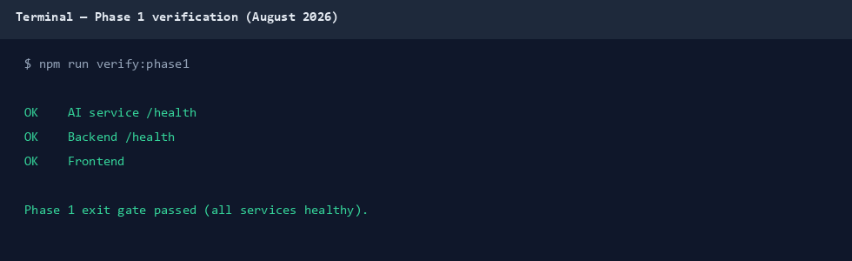
Figure: අදියර 1 මෙහෙයුම් සත්‍යාපන ප්‍රතිඵල සියලු සේවා සෞඛ්‍ය සමත්
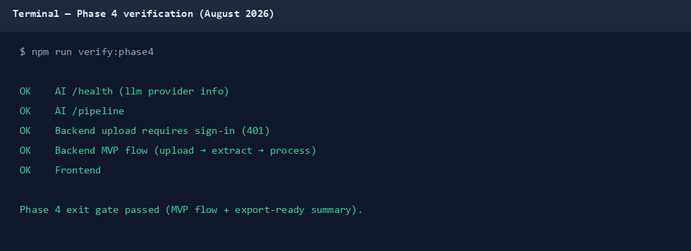
Figure: අදියර 4 මෙහෙයුම් සත්‍යාපන ප්‍රතිඵල 401 gate සහ MVP ප්‍රවාහය

5.2 ROUGE තක්සේරු ප්‍රතිඵල
සාරාංශ ගුණාත්මකභාව ප්‍රමාණනය කිරීම සඳහා ROUGE (Recall-Oriented Understudy for Gisting Evaluation) මිනුම් භාවිත කරන ලදී. අමාත්‍යාංශ චක්‍රලේඛ හයක් සඳහා මානව-රචිත යොමු සාරාංශ සකසා, පද්ධති-ජනිත සාරාංශය සමඟ සංසන්දනය කෙරිණි. නැවත ලබා ගත හැකි බව සහතික කිරීම පිණිස තක්සේරුව extractive/fallback මාදිලියේ සිදු කරන ලදී. එමගින් බාහිර LLM සේවාවක ලබා ගත හැකි බව මත යැපෙන අනිර්ණයාත්මක විචලනය අවම වේ.
Macro සාමාන්‍ය අගයන් ROUGE-1 F1 = 0.414, ROUGE-2 F1 = 0.215 සහ ROUGE-L F1 = 0.292 විය. ROUGE-1 අගය මානව යොමු සාරාංශ සමඟ මධ්‍යම මට්ටමේ unigram අතිච්ඡාදනයක් පෙන්වයි. ROUGE-2 අගය අඩු වන්නේ extractive වාක්‍ය තේරීම මානව paraphrase කළ යොමු සාරාංශයේ bigram රටාවලට සම්පූර්ණයෙන් නොගැලපෙන බැවිනි. ROUGE-L අගය අර්ධ ව්‍යුහාත්මක අනුකූලතාවක් නිරූපණය කරයි.
ලේඛන මට්ටමේ වෙනස්කම් ද වැදගත්ය. කෙටි, කේන්ද්‍රගත චක්‍රලේඛවල ඉහළ ROUGE අගයන් ලැබුණු අතර, දිගු පරිපාලන ලේඛනවල boilerplate ඝනත්වය නිසා bigram අතිච්ඡාදනය අඩු විය. මෙය පෙන්වන්නේ ROUGE ලකුණු ලේඛන වර්ගය සහ දිග මත රඳා පවතින බවයි. එබැවින් macro අගය තනි ලේඛනයක ගුණාත්මකභාවයේ නිරපේක්ෂ මිනුමක් ලෙස නොව, ව්‍යාපෘති-අභ්‍යන්තර baseline එකක් ලෙස අර්ථකථනය කළ යුතුය.
සීමාවන් පැහැදිලිව පිළිගත යුතුය. නියැදි ප්‍රමාණය හයකි; යොමු සාරාංශ තනි සටහන්කරුවකුගේ වන අතර අන්තර්-සටහන්කරු එකඟතාව මනින ලද්දේ නැත; ප්‍රධාන වාර්තාකරණය fallback මාදිලිය මත පදනම් වේ. එසේ වුවද, ROUGE ප්‍රතිඵල නැවත ලබා ගත හැකි ප්‍රමාණාත්මක සාධකයක් සපයන අතර අනාගත වැඩිදියුණු කිරීම් සංසන්දනය කිරීමට පදනමක් වේ. Table 5.1 සහ පහත රූපය ලේඛන-මට්ටමේ සහ macro ප්‍රතිඵල ඉදිරිපත් කරයි.
ROUGE ප්‍රතිඵල අර්ථකථනය කිරීමේදී පුවත්-වසම් benchmark අගයන් සමඟ සෘජු සංසන්දනය නුසුදුසුය. අමාත්‍යාංශ චක්‍රලේඛ වසමට ප්‍රසිද්ධ සම්මත මිනුම්කෝදණ්ඩයක් නොමැත. එබැවින් මෙහි ලකුණු අභ්‍යන්තර baseline එකක් ලෙස සලකා, අනාගත වැඩිදියුණු කිරීම් සංසන්දනය කිරීමට භාවිත කළ යුතුය.
තවද, extractive fallback මාදිලිය අහඹු වාක්‍ය තේරීමකට වඩා වැඩි unigram අතිච්ඡාදනයක් පෙන්වන බව අභ්‍යන්තර සංසන්දනයකින් දැකිය හැක. මෙය TextRank ආකාරයේ තේරීම පරිපාලන ලේඛනවල ප්‍රයෝජනවත් පදනමක් බවට සහය දක්වයි. එහෙත් එය නීතිමය වලංගුතාවේ සාක්ෂියක් ලෙස ඉදිරිපත් නොකෙරේ.
Table 5.1: ROUGE evaluation results - sample MOE circulars
චක්‍රලේඛ ID | ROUGE-1 F1 | ROUGE-2 F1 | ROUGE-L F1
10-2026 | 0.394 | 0.183 | 0.265
12-2026 | 0.416 | 0.166 | 0.243
15-2026 | 0.347 | 0.160 | 0.263
23-2026 | 0.467 | 0.292 | 0.352
44-2006i | 0.489 | 0.243 | 0.298
44-2025 | 0.369 | 0.245 | 0.332
සාමාන්‍ය (macro) | 0.414 | 0.215 | 0.292

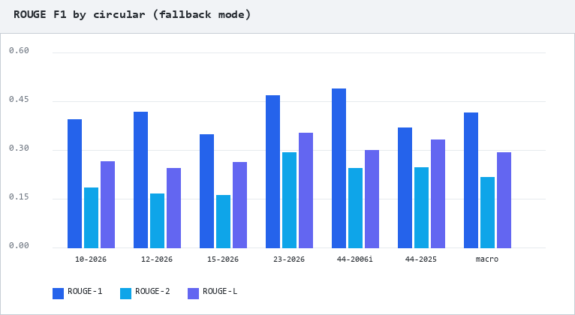
Figure: නියමු චක්‍රලේඛ අනුව ROUGE-1, ROUGE-2 සහ ROUGE-L F1 අගයන් (fallback මාදිලිය)

5.3 නියමු චක්‍රලේඛ තක්සේරුව
ROUGE මගින් සාරාංශ අතිච්ඡාදනය ප්‍රමාණනය කළද, pipeline එකේ අනෙකුත් අවධීන් - විශේෂයෙන් OCR අවශ්‍යතාව, entity නිස්සාරණය සහ ක්‍රියාකාරී අයිතම හඳුනා ගැනීම - ගුණාත්මක නියැදි තක්සේරුවකින් අනුපූරක කළ යුතුය. ඒ සඳහා නියෝජිත අමාත්‍යාංශ චක්‍රලේඛ අටක් සකසා පිටු ගණන, OCR භාවිතය, DATE/ORG/LAW entity ගණන් සහ ක්‍රියාකාරී අයිතම ගණන් වාර්තා කරන ලදී.
Digital PDF ලේඛනවල DATE සහ ORG නිස්සාරණය සාපේක්ෂව ශක්තිමත් විය. නීතිමය වගන්ති යොමු ඇති ලේඛනවල LAW රටා ක්‍රියාත්මක විය. ක්‍රියාකාරී අයිතම ඝනත්වය නියෝගාත්මක භාෂාව (උදා. directed, instructed, should) සමඟ සහසම්බන්ධ විය. ඊට වෙනස්ව, scanned සිංහල පිටුවල OCR පෙළ අපැහැදිලි වූ අවස්ථාවලදී, සැකසීමට පෙර පරිශීලක සංස්කරණ පියවර අත්‍යවශ්‍ය විය. මෙය නිර්මාණයේ human-in-the-loop තීරණය සනාථ කරයි.
මෙම නියැදි තක්සේරුවේ අරමුණ නීතිමය වලංගුතාව සනාථ කිරීම නොවේ. එය pipeline එක විවිධ ලේඛන ලක්ෂණ යටතේ ක්‍රියාත්මක වන ආකාරය විස්තර කිරීමයි. Table 5.2 සහ පහත රූපය නියැදි අටේ entity සහ ක්‍රියාකාරී අයිතම ව්‍යාප්තිය සාරාංශගත කරයි.
නියමු තක්සේරුවෙන් ලැබෙන ප්‍රධාන පාඩම වන්නේ ලේඛන ලක්ෂණ අනුව pipeline හැසිරීම වෙනස් වන බවයි. කෙටි digital ලේඛනවලදී entity නිස්සාරණය සහ ක්‍රියාකාරී අයිතම හඳුනා ගැනීම වඩා ස්ථායී විය. දිගු හෝ scanned ලේඛනවලදී පරිශීලක සංස්කරණයේ වැදගත්කම වැඩි විය. එබැවින් තක්සේරුව තනි සාර්ථකත්ව අනුපාතයකට සීමා නොවී, ලේඛන වර්ග අනුව කොන්දේසිගත අර්ථකථනයක් ඉල්ලයි.
Table 5.2: Sample circular processing evaluation
PDF | පිටු | OCR | DATE | ORG | LAW | ක්‍රියා
10-2026-En.pdf | 5 | නැත | 2 | 17 | 6 | 6
12-2026-En-1.pdf | 104 | ඔව් | 16 | 25 | 20 | 6
15-2026-En.pdf | 2 | නැත | 4 | 4 | 2 | 6
23-2026-En.pdf | 30 | නැත | 1 | 8 | 0 | 2
44-2006i-En-1.pdf | 1 | නැත | 2 | 6 | 3 | 1
44-2025-En.pdf | 4 | ඔව් | 1 | 7 | 5 | 6
03-2014I.pdf | 2 | ඔව් | 2 | 6 | 8 | 2
23-2026-Ta.pdf | 30 | නැත | 1 | 0 | 1 | 2

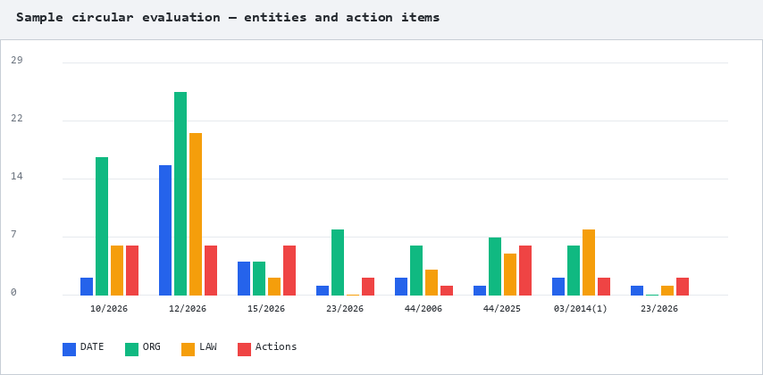
Figure: නියමු චක්‍රලේඛ තක්සේරුවේ entity ගණන් සහ ක්‍රියාකාරී අයිතම ව්‍යාප්තිය

5.4 LLM සහ fallback මාදිලි සාකච්ඡාව
EasyCircular තුළ සාරාංශකරණ මාදිලි දෙකක් ක්‍රියාත්මක වේ. LLM මාදිලිය දේශීය Ollama හෝ වින්‍යාසගත API ලබා ගත හැකි විටත් date guardrails සමත් වූ විටත් abstractive සාරාංශයක් ජනනය කරයි. Fallback මාදිලිය TextRank ආකාරයේ extractive තේරීමක් භාවිත කරයි. තක්සේරුවේ ප්‍රධාන වාර්තාකරණය fallback මත පදනම් වූයේ නැවත ලබා ගත හැකි බව සහ බාහිර සේවා යැපීම අවම කිරීම සඳහාය.
මාදිලි දෙක අතර වෙළඳාසිය පැහැදිලිය. LLM මාදිලිය කියවීමේ පහසුව වැඩි කරයි. මූලික සමීක්ෂණයේදී 97.6% ක් සාරාංශයක් අවශ්‍ය බව පැවසූ බැවින් fluency ප්‍රායෝගිකව වැදගත්ය. එහෙත් නිරීක්ෂිත guardrail ප්‍රතික්ෂේප අනුපාතය ආසන්න වශයෙන් 15% වූ අතර ප්‍රධාන හේතුව මූලාශ්‍රයේ නොමැති දින ජනනයයි. Fallback මාදිලිය දින hallucination අවදානම බොහෝ දුරට ඉවත් කරන නමුත් සාරාංශය තරමක් දිගු සහ අඩු සිනිඳු විය හැක. නිර්දේශිත හැසිරීම වන්නේ LLM default ලෙස තබා guardrail අසාර්ථක වූ විට ස්වයංක්‍රීයව fallback වීමයි - එය දැනටමත් ක්‍රියාත්මකය.
දේශීය llama3.2:3b තේරීම රහස්‍යතා අවශ්‍යතාවට අනුකූල වේ. සමීක්ෂණයේ 68.3% ක් AI භාවිතයට සෘජුව කැමති නොවූ බැවින් දත්ත පරිශීලක පරිසරයෙන් පිටත යැවීම අවම කිරීම වැදගත් විය. Entity නිස්සාරණය SpaCy මගින් සාරාංශ මාදිලියෙන් ස්වායත්තව ක්‍රියාත්මක වන බැවින්, සාරාංශ මාදිලි මාරුව NER නිරවද්‍යතාවට සෘජුව බල නොපායි.
අවසාන වශයෙන්, පාසල් කාර්ය මණ්ඩලය ජංගම උපාංග භාවිත කරන බැවින් සාරාංශ ප්‍රතිඵල කුඩා තිර මතද කියවිය හැකි බව තක්සේරුවේ ප්‍රායෝගික මානයකි. පහත රූප mobile dashboard සහ summary අතුරුමුහුණත් පෙන්වයි.
ද්වි-මාදිලි නිර්මාණයේ තක්සේරු ප්‍රතිඵලය වන්නේ එක් මාදිලියක් සැමවිටම උසස් නොවන බවයි. Fluency අවශ්‍ය වූ විට LLM වාසිදායක වන අතර, කරුණු විශ්වාසනීයත්වය සහ නැවත ලබා ගත හැකි බව අවශ්‍ය වූ විට fallback ආරක්ෂිතය. Guardrail මගින් මෙම තේරීම ස්වයංක්‍රීය කිරීම තක්සේරුවේ ප්‍රායෝගික නිර්දේශයයි.
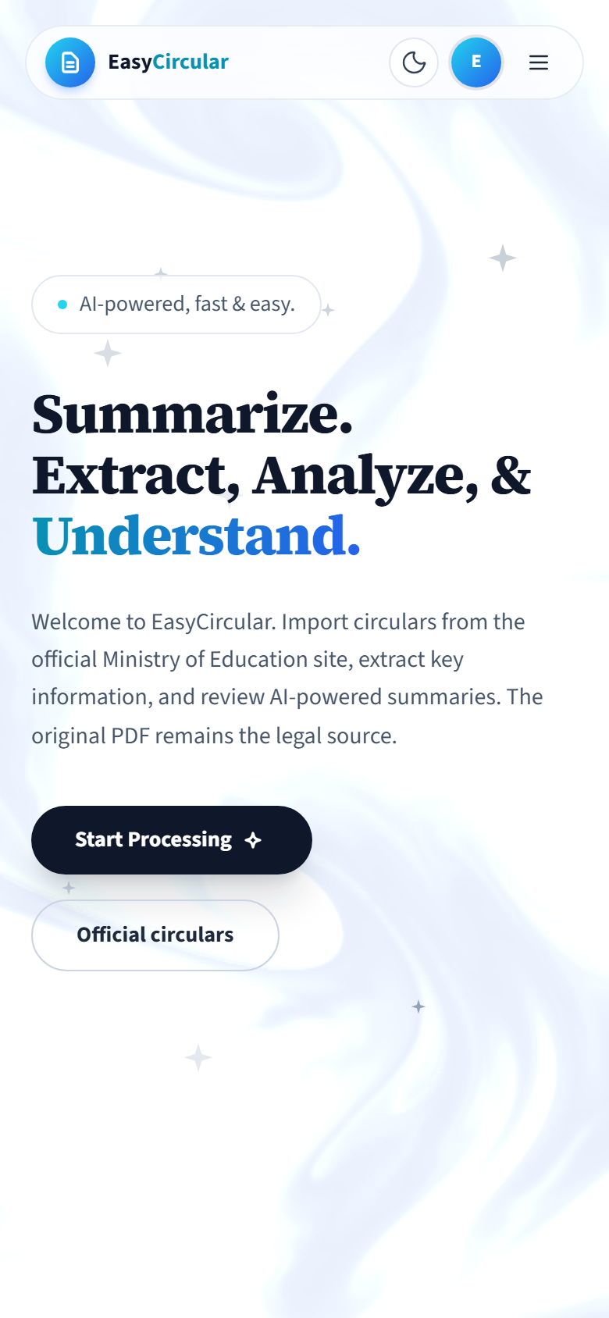
Figure: ජංගම උපාංග මත EasyCircular dashboard අතුරුමුහුණත
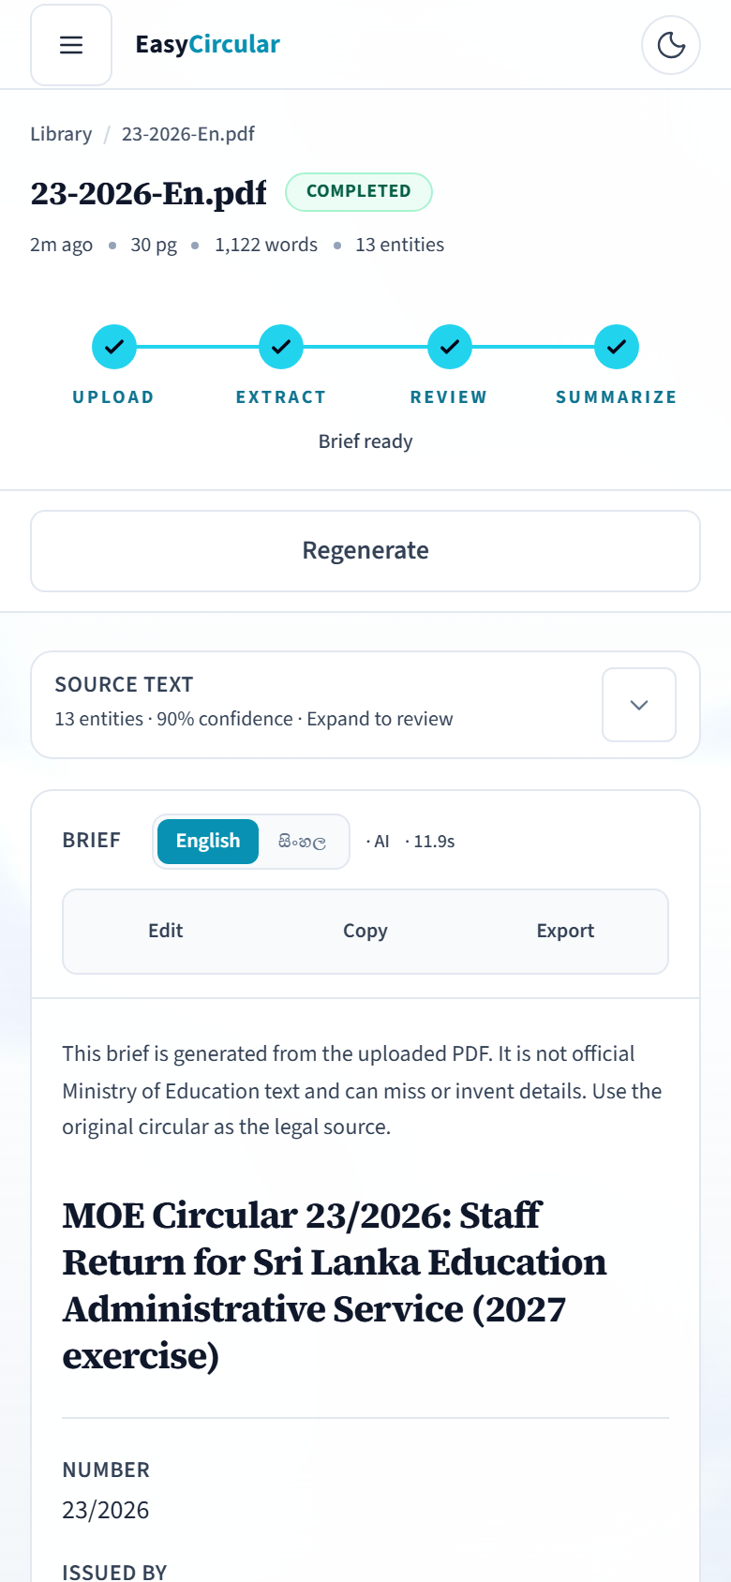
Figure: ජංගම උපාංග මත සාරාංශ ප්‍රතිඵල අතුරුමුහුණත

5.5 UAT තත්ත්වය සහ ඉලක්ක සමඟ තක්සේරු සම්බන්ධය
පාසල් කාර්ය මණ්ඩලය සමඟ විධිමත් පරිශීලක පිළිගැනීමේ පරීක්ෂණය (UAT) මෙම ඉදිරිපත් කිරීමේ අවස්ථාව වන විට සම්පූර්ණ කර නොමැත. මෙය අවංකව ප්‍රකාශ කිරීම ශාස්ත්‍රීය අවංකභාවයට අනුකූල වේ. මූලික සමීක්ෂණය (n=41) මගින් අවශ්‍යතා සහ පිළිගැනීමේ බාධක පිළිබඳ වක්‍ර සාක්ෂි ලැබුණද, එය සැබෑ කාර්යප්‍රවාහයේදී පද්ධතිය භාවිත කිරීමේ UAT එක ප්‍රතිස්ථාපනය නොකරයි.
ඉලක්ක සමඟ සම්බන්ධ කිරීමේදී, ඉලක්කය 1 සාහිත්‍ය සමාලෝචනය මගින් සාක්ෂාත් වී ඇත. ඉලක්ක 2–4 ක්‍රියාකාරී MVP එකක්, ආරක්ෂක පාලනයන් සහ ස්වයංක්‍රීය පරීක්ෂණ මගින් තාක්ෂණිකව සාක්ෂාත් වී ඇත. ඉලක්කය 5 හි නිරවද්‍යතා කොටස ROUGE සහ ස්වයංක්‍රීය පරීක්ෂණ මගින් මනිනු ලැබේ. එහෙත් පාසල් කාර්ය මණ්ඩලය සමඟ මැනිය යුතු ප්‍රයෝජ්‍යතා කොටස UAT අසම්පූර්ණ බැවින් තවම සම්පූර්ණ නොවේ. එබැවින් ඉලක්කය 5 අර්ධ වශයෙන් පමණක් සාක්ෂාත් වී ඇත.
ඉදිරිපත් කිරීමෙන් පසු UAT සම්පූර්ණ කර එහි ප්‍රතිඵල අනුව අදියර 6 ප්‍රමුඛතා නැවත සකස් කිරීම යෝග්‍යය. පහත සමීක්ෂණ රූප UAT සාක්ෂි ලෙස ඉදිරිපත් නොකෙරේ. ඒවා කියවීමට ගතවන කාලය, වැරදි තේරුම් ගැනීම සහ AI සම්බන්ධ කනස්සල්ල වැනි අවශ්‍යතා/අවදානම් සන්දර්භය පෙන්වන වක්‍ර සාක්ෂි පමණි.
UAT අසම්පූර්ණ වීම ඉලක්කය 5 හි ප්‍රයෝජ්‍යතා කොටසට සෘජුව බලපායි. එහෙත් තාක්ෂණික තක්සේරු සාධක නොමැති බවක් නොවේ. ROUGE, ස්වයංක්‍රීය පරීක්ෂණ සහ මෙහෙයුම් සත්‍යාපනය මගින් නිරවද්‍යතා/ක්‍රියාකාරිත්ව මානය ආවරණය වේ. අසම්පූර්ණ වන්නේ මානව පිළිගැනීමේ මානය පමණි.
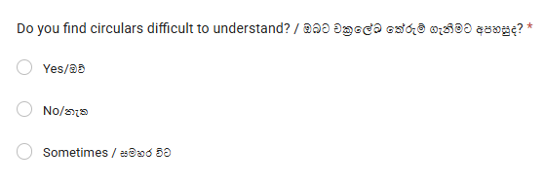
Figure: circular එකක් කියවීමට ගත වන සාමාන්‍ය කාලය
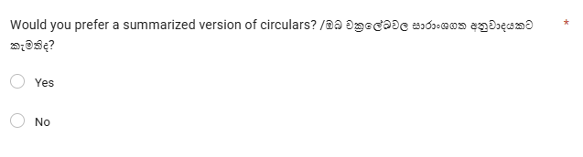
Figure: circular misunderstood වී තිබේද?
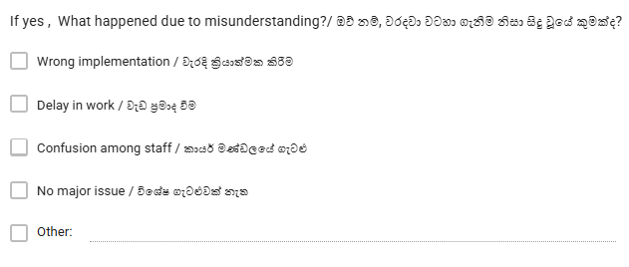
Figure: AI systems පිළිබඳ ප්‍රධාන concerns

5.6 AI සහායක සංවර්ධනයේ ප්‍රතිඵල සහ සාකච්ඡාව
මෙම කොටස නිපැයුමේ ක්‍රියාකාරී තක්සේරුවට අමතරව, සංවර්ධන ක්‍රියාවලියේදී generative AI භාවිතයේ ප්‍රතිඵල තක්සේරු කරයි. කොටස 4.6 හි ලේඛනගත කළ AI-assisted artefacts දහය අතරින් බොහොමයක් boilerplate හෝ configuration ස්වභාවයේ වූ අතර නිර්මාණාත්මක හෝ වසම-විශේෂිත තීරණ AI වෙත පවරා නොමැත.
ධනාත්මක ප්‍රතිඵලය ලෙස, පුනරාවර්තී සැකසුම් කාර්යයන් සඳහා ගතවන කාලය අඩු වී, OCR නිරවද්‍යතාව, hallucination පාලනය සහ pipeline නිර්මාණය වැනි මූලික අභියෝග සඳහා වැඩි කාලයක් යෙදවීමට හැකි විය. එහෙත් AI යෝජනා කිහිපයක වැදගත් දෝෂ තිබුණි: යල් පැන ගිය library API භාවිතය, upload මාර්ගයේ file-type validation නොමැතිකම, සහ entity highlighting හි overlapping span ගැටලුව. මේවා code review සහ පරීක්ෂණ මගින් හඳුනාගෙන නිවැරදි කරන ලදී.
මෙම නිරීක්ෂණයෙන් ලැබෙන තක්සේරු පාඩම වන්නේ AI මෙවලම් සහායක පමණක් බවයි. විශේෂයෙන් සිංහල Unicode සහ ශ්‍රී ලංකා පරිපාලන ලේඛන ආකෘති වැනි අඩු නියෝජනයක් ඇති වසම්වලදී AI යෝජනා විශ්වාසදායක නොවිය හැක. ඵලදායිතා ලාභය ආරක්ෂා කිරීමට හොඳම ක්‍රමය වන්නේ අඩු අවදානම් කාර්යයන්ට AI භාවිතය සීමා කර, සෑම යෝජනාවක්ම මානව සමාලෝචනයකින් සහ ස්වයංක්‍රීය පරීක්ෂණයකින් ආවරණය කිරීමයි. අවසාන නිපැයුමේදී AI-assisted code සම්බන්ධ දෝෂ ඉතිරි නොවූ බව ස්වයංක්‍රීය පරීක්ෂණ කට්ටලය සමත් වීමෙන් තහවුරු වේ.
AI සහායක සංවර්ධනයේ තක්සේරු නිගමනය වන්නේ ඵලදායිතා ලාභය සහ අවදානම යන දෙකම තිබෙන බවයි. ලාභය ලැබෙන්නේ අඩු නිර්මාණාත්මක අගයක් ඇති කාර්යයන්ට AI සීමා කළ විටය. අවදානම වැඩි වන්නේ වසම් තර්කය හෝ ආරක්ෂක විස්තර AI වෙත පැවරූ විටය. මෙම ව්‍යාපෘතියේ පරීක්ෂණ-පළමු සත්‍යාපන ප්‍රවේශය එම අවදානම පාලනය කිරීමට උපකාරී විය.

5.7 AI සහායක සංවර්ධනයේ ආචාර ධාර්මික තක්සේරුව
මෙම කොටස generative AI භාවිතයේ ආචාර ධාර්මික සහ අධ්‍යයන අවංකභාවය සම්බන්ධ තක්සේරුවක් ඉදිරිපත් කරයි. විශ්වවිද්‍යාල මාර්ගෝපදේශ අනුව AI සහාය ලබා ගත් කේත ප්‍රකාශ කිරීම, ඒවායේ ක්‍රියාකාරිත්වය පැහැදිලි කිරීම සහ system design එකට ගැලපෙන ආකාරය ලේඛනගත කිරීම අනිවාර්ය වේ. එම අවශ්‍යතාව කොටස 4.6, Appendix E සහ References ලැයිස්තුව මගින් සම්පූර්ණ කර ඇත.
විනිවිදභාවය අනුව, භාවිත කළ මෙවලම Harvard ආකෘතියෙන් උපුටා දක්වා ඇති අතර AI-assisted artefacts දහයක් හේතුව, ක්‍රියාකාරිත්වය සහ design fit සමඟ ලේඛනගත කර ඇත. අවබෝධය අනුව, සෑම යෝජනාවක්ම කියවා තේරුම් ගැනීම අනිවාර්ය පියවරක් විය. වගකීම අනුව, අවසාන නිපැයුමේ නිරවද්‍යතාව, ආරක්ෂාව සහ ක්‍රියාකාරිත්වය සම්බන්ධයෙන් වගකීම සම්පූර්ණයෙන් ශිෂ්‍යයා දරයි.
දත්ත රහස්‍යතාව අනුව, සැබෑ අමාත්‍යාංශ චක්‍රලේඛ අන්තර්ගතය, පරිශීලක දත්ත හෝ credentials AI මෙවලම් වෙත යවා නොමැත. AI සහාය ලබා ගත්තේ පොදු programming pattern සහ library syntax සම්බන්ධ ප්‍රශ්න සඳහා පමණි. සමස්තයක් ලෙස, AI මෙවලම් ඵලදායිතා සහායක ලෙස භාවිත කිරීම පූර්ණ ප්‍රකාශනය සහ පරීක්ෂණ මගින් සත්‍යාපනය සමඟ ඒකාබද්ධ වූ විට අධ්‍යයන අවංකභාවයට හානි නොවන පිළිගත හැකි භාවිතයක් බව තක්සේරු කෙරේ.
ආචාර ධාර්මික තක්සේරුවේ අවසාන තීන්දුව වන්නේ AI භාවිතය තහනම් කිරීම නොව, එය විනිවිදභාවය, අවබෝධය, වගකීම සහ රහස්‍යතාව යන කොන්දේසි යටතේ පාලනය කිරීමයි. EasyCircular එම කොන්දේසි සපුරා ඇති බව මෙම පරිච්ඡේදයේ සහ කොටස 4.6 හි සාක්ෂි මගින් තහවුරු කෙරේ.
තවද, AI සහායක සංවර්ධනයේදී සැබෑ අමාත්‍යාංශ ලේඛන අන්තර්ගතය බාහිර මෙවලම් වෙත යවා නොමැති බව ව්‍යාපෘතියේ privacy-first දර්ශනය සමඟ අනුකූල වේ. මෙය සමීක්ෂණයේදී ඉස්මතු වූ රහස්‍යතා කනස්සල්ලට සෘජු ප්‍රතිචාරයකි. එබැවින් ආචාර ධාර්මික තක්සේරුව කේත ප්‍රකාශනයට පමණක් සීමා නොවී, දත්ත පාලනය ද ආවරණය කරයි.
සමස්ත තක්සේරු පරිච්ඡේදයෙන් ලැබෙන නිගමනය වන්නේ EasyCircular තාක්ෂණිකව ක්‍රියාකාරී සහ අර්ධ වශයෙන් තක්සේරු කළ නිපැයුමක් බවයි. නිරවද්‍යතා සාක්ෂි ප්‍රබලය. ප්‍රයෝජ්‍යතා සාක්ෂි අසම්පූර්ණය. භාෂා ආවරණය අර්ධය. මෙම තුන් මානය පරිච්ඡේදය 6 හි ඉලක්ක සාක්ෂාත්කරණය සහ අනාගත කාර්යයන්ට සෘජුව සම්බන්ධ වේ.

6. නිගමන සහ අනාගත කාර්යයන් (Conclusions and Further Work)

6.1 සාරාංශය
මෙම ව්‍යාපෘතියේ අරමුණ වූයේ ශ්‍රී ලංකා අධ්‍යාපන අමාත්‍යාංශ චක්‍රලේඛ අවබෝධ කිරීමේ භාරය අඩු කරන AI සහායක වෙබ් පද්ධතියක් නිර්මාණය කිරීම, ක්‍රියාත්මක කිරීම සහ තාක්ෂණිකව තක්සේරු කිරීමයි. EasyCircular එම අරමුණට ප්‍රතිචාර දක්වමින් ඉදිරිපත් කිරීමේ ස්ථරය, යෙදුම් ස්ථරය සහ AI සේවාව ඒකාබද්ධ කරන ත්‍රිස්ථර ගෘහනිර්මාණයක් මත ක්‍රියාකාරී නිපැයුමක් ලෙස ලබා දෙයි.
මූලික පර්යේෂණය (n=41) මගින් නිර්මාණයට මඟ පෙන්වූ ප්‍රධාන සාධක තහවුරු විය. සහභාගිවන්නන්ගෙන් 97.6% ක් සාරාංශයක් අවශ්‍ය බවත්, 78% ක් entity highlighting ප්‍රයෝජනවත් බවත්, 78% ක් ඵලදායිතාව අපේක්ෂා කරන බවත් පැවසූහ. එහෙත් 68.3% ක් AI භාවිතයට සෘජුව කැමති නොවූ අතර රහස්‍යතාව ප්‍රධාන කනස්සල්ලක් විය. එබැවින් දේශීය LLM විකල්පය සහ human-in-the-loop සමාලෝචන පියවර නිර්මාණයේ මධ්‍යස්ථානය විය.
තාක්ෂණිකව, PDF pipeline එක බහු පුස්තකාල නිස්සාරණය, ත්‍රිභාෂික OCR සහ පරිශීලක පෙළ සංස්කරණය මගින් නිස්සාරණ අවදානම අවම කරයි. AI pipeline එක SpaCy NER, map-reduce සාරාංශකරණය සහ date guardrails මගින් hallucination අවදානම පාලනය කරයි. තක්සේරුවේදී ROUGE macro F1 අගයන් 0.414 / 0.215 / 0.292 ලැබුණු අතර ස්වයංක්‍රීය පරීක්ෂණ කට්ටලය සහ අදියර exit-gate සත්‍යාපනය මගින් නිපැයුම ක්‍රියාකාරී බව තහවුරු විය.
සංවර්ධන ක්‍රියාවලියේ generative AI මෙවලම් සහායක ලෙස භාවිත කළ අතර එය පූර්ණ විනිවිදභාවයෙන් ප්‍රකාශ කර ඇත. AI-assisted artefacts දහයක් කොටස 4.6 සහ Appendix E හි ක්‍රියාකාරිත්වය, භාවිත හේතුව සහ system design fit සමඟ ලේඛනගත කර ඇත. සමස්තයක් ලෙස, ව්‍යාපෘතිය සාහිත්‍යයේ සහ සමීක්ෂණයේ හඳුනා ගත් පරතරයට ප්‍රායෝගික කෘතියකින් ප්‍රතිචාර දක්වන අතර ඉතිරි සීමාවන් අවංකව පිළිගනී.
පර්යේෂණ දායකත්වය තුන් මට්ටමකින් සාරාංශ කළ හැක. පළමුව, වසම් මට්ටමේදී EasyCircular අමාත්‍යාංශ චක්‍රලේඛ අවබෝධය සඳහා අරමුණු-නිර්මිත, ස්වයං-ධාරිත සහ human-in-the-loop AI ප්‍රවේශයක් ඉදිරිපත් කරයි. දෙවනුව, ක්‍රමවේද මට්ටමේදී එය OCR, NER, guarded summarization සහ නැවත ලබා ගත හැකි තක්සේරුව එකම කෘතියක ඒකාබද්ධ කරයි. තෙවනුව, අධ්‍යයන මට්ටමේදී AI සහායක සංවර්ධනය ප්‍රකාශ කිරීම සහ පරීක්ෂණ මගින් සත්‍යාපනය කිරීමේ ප්‍රායෝගික ආකෘතියක් ලේඛනගත කරයි.
ප්‍රායෝගික බලපෑම් දෘෂ්ටියෙන්, පද්ධතිය විදුහල්පතිවරුන්ට සහ ගුරුවරුන්ට දිගු චක්‍රලේඛයක ප්‍රධාන නියෝග, දින සහ වගකීම් ඉක්මනින් දැකීමට උපකාරී විය හැක. එහෙත් මෙම බලපෑම තවමත් විභවීයය. එය ආයතනික යෙදවීමකදී සනාථ වන්නේ UAT සහ දිගුකාලීන භාවිත සාක්ෂි ලැබුණු පසුව පමණි. එබැවින් මෙම නිගමනය ප්‍රායෝගික විභවය පිළිගන්නා අතර නිෂ්පාදන සාර්ථකත්වය ප්‍රකාශ නොකරයි.
පර්යේෂණ ප්‍රශ්නවලට සාපේක්ෂව, මෙම ව්‍යාපෘතිය පෙන්වා දුන්නේ අමාත්‍යාංශ චක්‍රලේඛ අවබෝධය සඳහා OCR, NER සහ guarded summarization ඒකාබද්ධ කළ වෙබ් කෘතියක් තාක්ෂණිකව ශක්‍ය බවයි. එසේම, දේශීය LLM විකල්පය සහ human-in-the-loop නිර්මාණය AI පිළිගැනීමේ බාධකවලට ප්‍රායෝගික ප්‍රතිචාරයක් විය හැකි බව සමීක්ෂණ සාධක සමඟ පෙළගැස්විය හැක.
තාක්ෂණික ජයග්‍රහණ අතර බහු-පුස්තකාල PDF නිස්සාරණය, ත්‍රිභාෂික OCR, ව්‍යුහගත entity ඉස්මතු කිරීම, date guardrails සහිත සාරාංශකරණය සහ නැවත ලබා ගත හැකි තක්සේරු ක්‍රමවේදය විශේෂයෙන් වැදගත්ය. මෙම ජයග්‍රහණ තනි විශේෂාංග ලැයිස්තුවකට වඩා, අවදානම්-දැනුවත් පද්ධති නිර්මාණයක ප්‍රතිඵලයකි.
එසේම ව්‍යාපෘතිය open-source තාක්ෂණ කට්ටලයක් මත ගොඩනැගී ඇති බැවින්, අනාගත පර්යේෂකයන්ට හෝ අධ්‍යාපන ආයතනවලට එය නැවත යෙදවීමට සහ දිගු කිරීමට මූලික පදනමක් ලබා දේ. නැවත ලබා ගත හැකි බව මෙහි ශාස්ත්‍රීය වටිනාකමේ කොටසකි.
සමස්ත ගමන තුළ Agile අදියර පහක් හරහා වර්ධක බෙදාහැරීම සිදු විය. මුල් අදියරවලදී යටිතල පහසුකම් සහ නිස්සාරණ අවදානම් අඩු කෙරුණු අතර, පසු අදියරවලදී AI හරය, MVP ඒකාබද්ධ කිරීම සහ තක්සේරුව කේන්ද්‍රගත විය. මෙම අනුපිළිවෙල තනි සංවර්ධක ව්‍යාපෘතියකදී විෂය පථ පාලනයට උපකාරී විය.
නිබන්ධන වාර්තාවද බෙදාහැරීමකි. එය ගැටලුව, සාහිත්‍යය, නිර්මාණය, සංවර්ධනය, තක්සේරුව සහ නිගමනය රේඛීයව සම්බන්ධ කරයි. විශේෂයෙන්, සීමාවන් අවංකව පිළිගැනීම සහ අනාගත කාර්යයන් ප්‍රමුඛතාකරණය කිරීම මගින් වාර්තාව තාක්ෂණික නිරූපණයකට වඩා විවේචනාත්මක තක්සේරුවක් බවට පත් කරයි.

6.2 ඉලක්ක සාක්ෂාත්කරණය
Table 6.1 මගින් පරිච්ඡේදය 1 කොටස 1.4 හි නිර්ණය කළ මුල් ඉලක්ක පහ සහ ඒවායේ සාක්ෂාත්කරණ තත්ත්වය සම්බන්ධ කර ඇත. මුල් ඉලක්ක ලැයිස්තුවේ නොතිබූ නමුත් ක්‍රියාත්මක කිරීමේදී සම්පූර්ණ කළ අතිරේක දායකත්ව ද වගුවේ අවසාන පේළි දෙකින් වෙන්ව ඉදිරිපත් කෙරේ.
ඉලක්ක 1, 2 සහ 4 සම්පූර්ණයෙන් සාක්ෂාත් විය. ඉලක්කය 3 ඉංග්‍රීසි NER සඳහා සාක්ෂාත් වූ නමුත් සිංහල/දෙමළ NER තවම පූර්ණ නොවේ. ඉලක්කය 5 හි නිරවද්‍යතා කොටස ROUGE සහ ස්වයංක්‍රීය පරීක්ෂණ මගින් සාක්ෂාත් වූ අතර පාසල් කාර්ය මණ්ඩල UAT අසම්පූර්ණ බැවින් එය අර්ධ සාක්ෂාත්කරණයක් ලෙස වාර්තා කෙරේ. මෙම අවංක තක්සේරුව නිබන්ධනයේ ශාස්ත්‍රීය අවංකභාවයට අනුකූල වේ.
සමීක්ෂණ සොයාගැනීම් සමඟ ඉලක්ක පෙළගැස්ම ද වැදගත්ය. සාරාංශ ඉල්ලුම ඉලක්කය 4 මගින් ආමන්ත්‍රණය විය. Entity highlighting ඉල්ලුම ඉලක්කය 3 මගින් ආමන්ත්‍රණය විය. AI පිළිගැනීමේ බාධක දේශීය LLM විකල්පය සහ human review පියවර මගින් ආමන්ත්‍රණය විය. එබැවින් ඉලක්ක සාක්ෂාත්කරණය තාක්ෂණික බෙදාහැරීමට පමණක් සීමා නොවී, මූලික පර්යේෂණ සාධක සමඟද සම්බන්ධ වේ.
මුල් යෝජනාවට සාපේක්ෂව විෂය පථ සීරුමාරු දෙකක් විශේෂයෙන් සටහන් කළ යුතුය. සිංහල NER සම්පත් සීමා නිසා අනාගත කාර්යයට කල් දැමිණි. UAT කාලසටහන් සීමා නිසා ඉලක්කය 5 අර්ධ වශයෙන් පමණක් සම්පූර්ණ විය. මෙම අනුවර්තනය අසාර්ථකත්වයක් නොව, තනි සංවර්ධක සහ සති දහයක කාලරාමුවක් තුළ යථාර්ථවාදී ප්‍රමුඛතාකරණයකි.
ඉලක්ක සාක්ෂාත්කරණය සමස්තයක් ලෙස ධනාත්මකය. සම්පූර්ණයෙන් සාක්ෂාත් වූ ඉලක්ක තුනක්, භාෂා-සීමිත සාක්ෂාත්කරණයක් සහ අර්ධ සාක්ෂාත්කරණයක් ඇත. මෙය සති දහයක තනි-සංවර්ධක ව්‍යාපෘතියකට යථාර්ථවාදී ප්‍රතිඵලයකි. වැදගත් වන්නේ අසම්පූර්ණ කොටස් සඟවා නොගෙන Table 6.1 හි පැහැදිලිව වාර්තා කිරීමයි.
අතිරේක දායකත්ව දෙක - ත්‍රිස්ථර යෙදවීම සහ AI සහායක සංවර්ධන ප්‍රකාශනය - මුල් ඉලක්ක ලැයිස්තුවෙන් ඔබ්බට ගියද, නිපැයුමේ නැවත ලබා ගත හැකි බවට සහ අධ්‍යයන අවංකභාවයට සෘජුව දායක වේ. එබැවින් ඒවා වෙනම පේළි ලෙස ඉදිරිපත් කිරීම යෝග්‍ය විය.
Table 6.1: Objectives achievement matrix
Objective | Status | Evidence
Objective 1: evaluate existing NLP and summarization techniques | Achieved | Chapter 2 literature review and comparative tool analysis
Objective 2: secure document ingestion for PDF formats | Achieved | Chapter 4 PDF pipeline; JWT and rate limiting; Phase 4 verification
Objective 3: NER for dates, laws and applicable parties | Achieved (English) | Chapter 4 NER implementation; Chapter 5 sample evaluation; automated NER tests
Objective 4: dynamic summarization engine | Achieved | Guarded summarization pipeline; Chapter 5 ROUGE evaluation
Objective 5: accuracy and usability evaluated with school staff | Partial | ROUGE and automated tests completed; formal staff UAT pending
Beyond original scope: three-tier Docker deployment | Achieved | Chapter 3 architecture; Phase 1 operational verification
Beyond original scope: AI-assisted development disclosure | Achieved | Section 4.6; Appendix E; AI-use declaration

6.3 සීමාවන්
පූර්ණ සිංහල සහ දෙමළ NER සහ abstractive සාරාංශකරණය තවම ලබා දී නැත. වර්තමාන පද්ධතිය ඉංග්‍රීසි අන්තර්ගතය සඳහා ව්‍යුහගත entity නිස්සාරණය සපයන අතර සිංහල/දෙමළ කොටස් සඳහා OCR සහ extractive සහාය මත රඳා පවතී. එබැවින් ත්‍රිභාෂික අමාත්‍යාංශ චක්‍රලේඛ සඳහා සේවාව අර්ධ වශයෙන් පමණක් සම්පූර්ණය. මෙය අනාගත කාර්යයේ ඉහළම ප්‍රමුඛතාවකි.
විධිමත් පාසල් කාර්ය මණ්ඩල UAT ඉදිරිපත් කිරීමේ අවස්ථාව වන විට සම්පූර්ණ නොවීය. සමීක්ෂණය අවශ්‍යතා සහ පිළිගැනීමේ බාධක පිළිබඳ වක්‍ර සාක්ෂි ලබා දුන්නද, එය සැබෑ කාර්යප්‍රවාහයේදී ප්‍රයෝජ්‍යතාව මනින UAT එක ප්‍රතිස්ථාපනය නොකරයි. එබැවින් නිෂ්පාදන සූදානම පිළිබඳ ප්‍රබල ප්‍රකාශයක් කළ නොහැක.
ROUGE මගින් මනිනු ලබන්නේ යොමු සාරාංශය සමඟ n-gram අතිච්ඡාදනය පමණි. එය නීතිමය නිරවද්‍යතාව හෝ ප්‍රතිපත්ති අර්ථකථනයේ නිවැරදි බව සනාථ නොකරයි. සාරාංශය තීරණ සහායක මෙවලමක් වන අතර නිල අනුකූලතා අර්ථකථනය මානව වගකීමක් ලෙස පවතී. Date guardrails අවදානම අවම කරන නමුත් LLM මාදිලියේදී hallucination සම්පූර්ණයෙන් ඉවත් නොකරයි.
තනි සංවර්ධක විෂය පථය නිසා නිෂ්පාදන cloud යෙදවීම, ඉතා දිගු ලේඛන සඳහා async queue සහ ද්විභාෂික UI තවම ක්‍රියාත්මක නොවීය. කාර්ය සාධනය ප්‍රධාන වශයෙන් සංවර්ධන පරිසරයේ මනින ලදී. තවද, AI සහායක සංවර්ධනය boilerplate කාර්යයන්ට ප්‍රයෝජනවත් වූ නමුත් වසම-විශේෂිත තර්කය සඳහා විශ්වාසදායක යෝජනා ලබා නොදුන් අතර සෑම යෝජනාවක්ම මානව සමාලෝචනයකට යටත් කිරීමට අමතර කාලයක් වැය විය.
තවත් සීමාවක් වන්නේ තක්සේරු නියැදි ප්‍රමාණයයි. ROUGE තක්සේරුව චක්‍රලේඛ හයකට සීමා වූ අතර යොමු සාරාංශ තනි සටහන්කරුවකුගේ විය. මෙය ව්‍යාපෘති-අභ්‍යන්තර baseline එකක් සඳහා ප්‍රමාණවත් වුවද, පුළුල් සාමාන්‍යකරණයට ප්‍රමාණවත් නොවේ. එසේම OCR ගුණාත්මකභාවය scanned සිංහල ලේඛනවල වෙනස් වන බැවින්, නිස්සාරණ දෝෂ පහළ-ප්‍රවාහ NER සහ සාරාංශයට බලපෑ හැක. Human review පියවර මෙය අර්ධ වශයෙන් අවම කරයි.
සීමාවන් වර්ගීකරණය කළහොත් තාක්ෂණික සීමා (භාෂා ආවරණය, OCR ගුණාත්මකභාවය), තක්සේරු සීමා (UAT සහ නියැදි ප්‍රමාණය) සහ සම්පත් සීමා (තනි සංවර්ධකයා, කාලරාමුව) ලෙස දැකිය හැක. මෙම වර්ගීකරණය අනාගත කාර්ය ප්‍රමුඛතාකරණයට මඟ පෙන්වයි. වඩාත් බරපතල සීමාව සිංහල NER පරතරය වන අතර, ඊළඟට UAT අසම්පූර්ණත්වය පැමිණේ.
සීමාවන් පිළිගැනීම නිබන්ධනයේ දුර්වලතාවක් නොව, විවේචනාත්මක තක්සේරුවකි. සිංහල NLP පරතරය තාක්ෂණිකය. UAT පරතරය ක්‍රමවේදීය. තනි සංවර්ධක සීමාව සම්පත්මය. මෙම තුන් මානය එකට ගත් විට, වත්මන් නිපැයුම තාක්ෂණික සාධනයක් ලෙස ශක්තිමත් නමුත් ආයතනික යෙදවීමට පෙර අමතර සත්‍යාපනයක් අවශ්‍ය බව පැහැදිලි වේ.
තවද සාරාංශය නීතිමය අධිකාරී මූලාශ්‍රයක් ලෙස භාවිත නොකළ යුතු බව අස්වැන්නුමක් ලෙස පැහැදිලිව සටහන් කළ යුතුය. පද්ධතිය තීරණ සහායක මෙවලමකි. අවසාන අර්ථකථන වගකීම මානව පරිශීලකයා සහ අදාළ නිලධාරීන් සතුය.
තවද, ROUGE නියැදි ප්‍රමාණය සහ තනි සටහන්කරු යොමු සාරාංශ භාවිතය තක්සේරු සාමාන්‍යකරණය සීමා කරයි. මෙය නිපැයුමේ ක්‍රියාකාරිත්වය අවලංගු නොකරයි. එහෙත් ප්‍රතිඵල ඉදිරිපත් කිරීමේදී ඒවා ව්‍යාපෘති-අභ්‍යන්තර baseline එකක් ලෙස පමණක් අර්ථකථනය කිරීම අවශ්‍යය. විශාල කෝපස් එකක් සහ බහු සටහන්කරු එකඟතාව අනාගතයේදී මෙම සීමාව අඩු කරයි.

6.4 අනාගත කාර්යයන් (Phase 6)
නිබන්ධනයෙන් පසු කාර්යය ප්‍රමුඛතා තුනකට සංවිධානය කළ හැක. පළමුව, භාෂා ආවරණය පුළුල් කිරීමයි: පූර්ණ සිංහල/දෙමළ NER, ද්විභාෂික පරිශීලක අතුරුමුහුණත සහ අමාත්‍යාංශ කෝපස් මත බහුභාෂික ආකෘති fine-tuning. මෙය වත්මන් ප්‍රධාන තාක්ෂණික සීමාවට සෘජු ප්‍රතිචාරයකි.
දෙවනුව, තක්සේරුව සම්පූර්ණ කිරීමයි. පාසල් කාර්ය මණ්ඩලය සමඟ විධිමත් UAT සිදු කිරීම, ROUGE යොමු කට්ටලය පුළුල් කිරීම සහ නීතිමය/කරුණු නිරවද්‍යතාව සඳහා මානව තක්සේරු rubric එකක් සකස් කිරීම ඉලක්කය 5 සම්පූර්ණ කිරීමට අවශ්‍යය. මෙම පියවර නිෂ්පාදන නිර්දේශයට පෙර අත්‍යවශ්‍ය සාක්ෂි සපයයි.
තෙවනුව, මෙහෙයුම් සහ ප්‍රයෝජ්‍යතා වැඩිදියුණු කිරීම්ය. මූලාශ්‍ර වාක්‍ය සම්බන්ධ කිරීම, දිගු ලේඛන සඳහා async job queue, භූමිකා-පාදක ප්‍රවේශ පාලනය, admin විශ්ලේෂණ dashboard සහ ලබා ගත හැකි නම් නිල අමාත්‍යාංශ ද්වාරය සමඟ ඒකාබද්ධ වීම ප්‍රායෝගික වටිනාකම තවදුරටත් වැඩි කරයි. ඒ සමඟම AI සහායක සංවර්ධනය සඳහා ලිඛිත ව්‍යාපෘති ප්‍රතිපත්තියක් පවත්වා ගැනීම - කුමන කාර්යයන්ට AI සහාය පිළිගත හැකිද සහ කුමන පරීක්ෂණ අනිවාර්යද යන්න - අනාගත නඩත්තුවට වැදගත්ය.
කෙටි කාලීනව (මාස කිහිපයක්) UAT සම්පූර්ණ කිරීම සහ ROUGE කට්ටලය පුළුල් කිරීම වඩාත් ශක්‍යය. මධ්‍ය කාලීනව සිංහල NER සහ ද්විභාෂික UI සංවර්ධනයට වැඩි උත්සාහයක් අවශ්‍ය වේ. දිගු කාලීනව නිෂ්පාදන යෙදවීම සහ ආයතනික ඒකාබද්ධ කිරීම අමාත්‍යාංශ/පාසල් IT සහයෝගය මත රඳා පවතී. මෙම කාලානුරූප ප්‍රමුඛතාකරණය තනි සංවර්ධක සීමාව තුළ යථාර්ථවාදී මාර්ග සිතියමක් සපයයි.
නිගමනය වශයෙන්, EasyCircular අමාත්‍යාංශ චක්‍රලේඛ අවබෝධ අභියෝගයට ප්‍රායෝගික, නැවත ලබා ගත හැකි සහ තාක්ෂණිකව තක්සේරු කළ ප්‍රතිචාරයක් ලබා දෙයි. ඉතිරි කාර්යය භාෂා ආවරණය, මානව තක්සේරුව සහ මෙහෙයුම් පරිණතභාවය වටා කේන්ද්‍රගත වේ. එම පියවර සම්පූර්ණ වූ විට පමණක් ආයතනික පරිමාණ යෙදවීමක් තර්කානුකූලව නිර්දේශ කළ හැක.
අනාගත කාර්යයේදී ප්‍රමුඛතාකරණය බලපෑම සහ උත්සාහය අනුව කළ යුතුය. UAT සම්පූර්ණ කිරීම සහ ROUGE කට්ටලය පුළුල් කිරීම ඉහළ බලපෑමක් සහිත නමුත් සාපේක්ෂව අඩු උත්සාහයකි. සිංහල NER ඉහළ බලපෑමක් සහිත නමුත් ඉහළ උත්සාහයකි. නිෂ්පාදන cloud යෙදවීම ආයතනික සහයෝගය අවශ්‍ය කරයි.
අවසාන වශයෙන්, EasyCircular හි ඉදිරි ගමන තනි සංවර්ධකයකුගේ කාර්යයට පමණක් සීමා නොවිය යුතුය. විශ්වවිද්‍යාල NLP කණ්ඩායම්, අධ්‍යාපන නිලධාරීන් සහ open-source දායකයන් සමඟ සහයෝගීතාව භාෂා ආවරණය සහ UAT යන දෙකටම වේගවත් ප්‍රගතියක් ලබා දිය හැක. එම සහයෝගීතාව සාක්ෂාත් වන තුරු, වත්මන් කෘතිය තාක්ෂණික සහ ශාස්ත්‍රීය පදනමක් ලෙස පවතී.
කෙටි කාලීන න්‍යාය පත්‍රයේ පළමු පියවර විය යුත්තේ පාසල් කාර්ය මණ්ඩල සහභාගිවන්නන් සමඟ ව්‍යුහගත UAT සැසි පැවැත්වීමයි. දෙවන පියවර ලෙස ROUGE යොමු කට්ටලය චක්‍රලේඛ ගණනින් පුළුල් කර අන්තර්-සටහන්කරු එකඟතාව මැනීම යෝග්‍යය. මෙම පියවර දෙක තාක්ෂණික නැවත නිර්මාණයකින් තොරව තක්සේරු විශ්වාසය වැඩි කරයි.
මධ්‍ය කාලීනව සිංහල NER සංවර්ධනයට සටහන්ගත කෝපස් එකක්, multilingual ආකෘති fine-tuning සහ entity-මට්ටමේ නිරවද්‍යතා තක්සේරුව අවශ්‍ය වේ. ඒ සමඟම ද්විභාෂික UI ලේබල සහ පරිශීලක භාෂා මනාපය එකතු කිරීම ආයතනික අනුග්‍රහණයට වැදගත් වේ. මෙම කාර්යයන් සඳහා විශ්වවිද්‍යාල හෝ අමාත්‍යාංශ සහයෝගීතාව ප්‍රයෝජනවත් වේ.
දිගු කාලීනව නිෂ්පාදන යෙදවීම, භූමිකා-පාදක ප්‍රවේශ පාලනය, admin විශ්ලේෂණය සහ නිල ද්වාර ඒකාබද්ධ කිරීම සලකා බැලිය හැක. එහෙත් ඒවාට පෙර UAT සහ භාෂා ආවරණය සම්පූර්ණ කිරීම වඩාත් තාර්කිකය. එසේ නොමැතිව ආයතනික පරිමාණ යෙදවීම අවදානම් සහගත වේ.

මූලාශ්‍ර (References)
Barbosa, T.S. et al. (2026) 'An experimental assessment of AI-based legal decision-making systems', Qubahan Techno Journal, 5(1), pp. 37-65.
EasyCircular Project (2026) IMPLEMENTATION_PLAN.md, README.md and evaluation artefacts. Internal project documentation, BSc (Hons) Computer Science.
Fernando, R.M. (2025) 'ABCDE: an enduring education reform for a sustainable Sri Lanka', International Journal of Research and Innovation in Social Science, 9(26).
Honnibal, M. and Montani, I. (2017) spaCy 2: Natural language understanding with Bloom embeddings, convolutional neural networks and incremental parsing. Available at: https://spacy.io (Accessed: 15 August 2026).
Lin, C.Y. (2004) 'ROUGE: A package for automatic evaluation of summaries', in Text Summarization Branches Out. Barcelona: Association for Computational Linguistics, pp. 74-81.
Ministry of Education Sri Lanka (2026) Official circulars portal. Available at: https://moe.gov.lk/en/circulars/ (Accessed: 15 August 2026).
Nadkarni, P.M., Ohno-Machado, L. and Chapman, W.W. (2011) 'Natural language processing: an introduction', Journal of the American Medical Informatics Association, 18(5), pp. 544-551.
OpenAI (2024) ChatGPT (GPT-4) [Large language model]. Available at: https://chat.openai.com (Accessed: 15 August 2026). Used for code scaffolding, boilerplate generation and debugging assistance; see Chapter 4, Section 4.6 and Appendix E.
Sumathi, S., Reagan, S.D. and Krishnan, B.A. (2025) 'A LangChain integration approach', in Proceedings of ICACS 2025. Springer Nature.
Vaswani, A., Shazeer, N., Parmar, N., Uszkoreit, J., Jones, L., Gomez, A.N., Kaiser, L. and Polosukhin, I. (2017) 'Attention is all you need', Advances in Neural Information Processing Systems, 30.

පරිශිෂ්ට (Appendices)

Appendix A: ව්‍යාපෘති සැලසුම (Project Plan)
නිබන්ධන මාර්ගෝපදේශ අනුව ව්‍යාපෘති සැලසුම මුල් පරිශිෂ්ටය ලෙස ඉදිරිපත් කළ යුතුය. එබැවින් EasyCircular ව්‍යාපෘතියේ Agile ක්‍රමවේදය, පස්-අදියර ක්‍රියාත්මක කිරීමේ සැලැස්ම, අවදානම් විශ්ලේෂණය, අදියර නික්මුම් ද්වාර සහ භාවිත කළ සංවර්ධන මෙවලම් මෙම පරිශිෂ්ටයේ ලේඛනගත කර ඇත.
මෙම සැලසුම ප්‍රධාන පරිච්ඡේදවල විස්තර කර ඇති නිර්මාණය, සංවර්ධනය සහ තක්සේරු කාර්යයන් සිදු කළ ආකාරය සඳහා පදනම සපයයි.

A.1 Agile SDLC තෝරා ගැනීමේ තාර්කිකත්වය
EasyCircular මෘදුකාංග සංවර්ධනය Agile Software Development Life Cycle (SDLC) ක්‍රමවේදය අනුගමනය කරමින් ක්‍රියාත්මක කරන ලදී. සම්ප්‍රදායික Waterfall ආකෘතිය අවශ්‍යතා මුල් අවස්ථාවේදීම සම්පූර්ණයෙන් නිර්ණය කර, අදියර අනුපිළිවෙලින් සම්පූර්ණ කර, ව්‍යාපෘතිය අවසානයේ පමණක් නිපැයුම ලබා දෙයි. එහෙත් AI සහ NLP ව්‍යාපෘතිවල අවශ්‍යතා (LLM ගුණාත්මකභාවය, OCR නිරවද්‍යතාව, පරිශීලක පිළිගැනීම) මුල් අවස්ථාවේ අනිශ්චිත වන බැවින් එවැනි ආකෘතියක් නොසුදුසු වේ.
Agile ක්‍රමවේදය පුනරාවර්තන සංවර්ධනය, කෙටි sprint කාලසීමා (සති 1-2), නිරන්තර stakeholder ප්‍රතිචාර සහ ක්‍රියාකාරී මෘදුකාංග නිතර ලබා දීම අවධාරණය කරයි. EasyCircular ව්‍යාපෘතියේ සති 10ක නිබන්ධන කාලසීමාව අදියර 5ක් හරහා sprint 8ක් ලෙස බෙදා, එක් එක් sprint සඳහා නිශ්චිත deliverable එකක් සහ phase exit gate එකක් නිර්ණය කරන ලදී.
අදියර 1 (Foundation, සතිය 1): Docker Compose පරිසරය, health endpoints සහ service scaffolding. අදියර 2 (Ingestion, සති 2-3): PDF upload, පෙළ නිස්සාරණය, OCR සහ human edit UI. අදියර 3 (AI Core, සති 4-6): NER, සාරාංශකරණය සහ guardrails. අදියර 4 (MVP, සතිය 7): authentication, ආරක්ෂාව සහ demo-ready නිපැයුම. අදියර 5 (Validate and Release, සති 8-10): ROUGE තක්සේරුව, පරීක්ෂණ, UAT සැලසුම සහ ලේඛනගත කිරීම.
Agile තෝරා ගැනීමේ තාර්කිකත්වය පහත කරුණු මත පදනම් විය. පළමුව, LLM output ගුණාත්මකභාවය පුරෝකථනය කළ නොහැකි බැවින් මුල් අවස්ථාවේම prototype එකක් සෑදීම අත්‍යවශ්‍ය විය. දෙවනුව, සැබෑ MOE PDF ලේඛන මත OCR පරීක්ෂා කිරීමෙන් පමණක් නිස්සාරණ ගැටලු හඳුනාගත හැකි විය. තෙවනුව, සමීක්ෂණ ප්‍රතිචාර (68.3% AI භාවිතයට කැමති නොවීම) ව්‍යාපෘතිය මධ්‍යයේදී privacy සහ දේශීය LLM තීරණවලට බලපෑම් කළේය. සිව්වනුව, supervisor සමාලෝචන මගින් scope සීමා කිරීමට ඉඩ ලැබුණි - උදාහරණයක් ලෙස bilingual UI අදියර 6 වෙත කල් දමන ලදී.
Scrum ආශ්‍රිත ceremonies ව්‍යාපෘතියට ගැලපෙන ලෙස අනුවර්තනය කරන ලදී: sprint planning (IMPLEMENTATION_PLAN.md මගින් කාර්ය බෙදීම), දෛනික ප්‍රගති නිරීක්ෂණය (Git commits සහ verify scripts), sprint review (phase exit gate සත්‍යාපනය) සහ retrospective (commit messages සහ plan යාවත්කාලීන කිරීම්). Product Owner සහ Scrum Master වැනි විධිමත් Scrum භූමිකා පවරා නොමැත - මෙය එක් සංවර්ධකයෙකු සහ stakeholder ලෙස supervisor සිටින ව්‍යාපෘතියකි.
Agile මගින් අවදානම් අවම කිරීම: අසාර්ථක LLM ඇමතුම් fallback මාදිලිය මගින් මුල් අවස්ථාවේම හඳුනාගත් අතර, PDF නිස්සාරණ ගැටලු AI pipeline එක ගොඩනැගීමට පෙර අදියර 2 හිදී විසඳන ලදී. Authentication තක්සේරුවට පෙර අදියර 4 හිදී එකතු කිරීමෙන් පසුව සිදු කිරීමට වන ආරක්ෂක rework වළක්වා ගන්නා ලදී. Phase exit gates මගින් නිශ්චිත සම්පූර්ණ කිරීමේ නිර්ණායක නිර්ණය කර අකාලයේ ඊළඟ අදියරට යාම වළක්වන ලදී.
මෘදුකාංග සංවර්ධන ජීවන චක්‍ර (Software Development Life Cycle, SDLC) ක්‍රමවේද තේරීම ව්‍යාපෘති සාර්ථකත්වයට සැලකිය යුතු සාධකයකි. සාම්ප්‍රදායික Waterfall ක්‍රමවේදය රේඛීය අනුක්‍රමික අදියර (අවශ්‍යතා, නිර්මාණය, ක්‍රියාත්මක කිරීම, පරීක්ෂණ, යෙදවීම) අනුගමනය කරන අතර අවශ්‍යතා මුලින්ම සම්පූර්ණයෙන් නිර්වචනය කළ යුතු යැයි උපකල්පනය කරයි. EasyCircular ව්‍යාපෘතියේ අවශ්‍යතා සමීක්ෂණ සොයාගැනීම් සමඟ පරිණාමය වූ අතර (පුනරාවර්තනීය සොයා ගැනීම) AI pipeline නිර්මාණය පර්යේෂණාත්මක ස්වභාවයක් දරයි; දෘඪ Waterfall ප්‍රවේශය නුසුදුසු වේ.
Agile ක්‍රමවේදය පුනරාවර්තනීය හා වර්ධක සංවර්ධනය ප්‍රවර්ධනය කරයි: ක්‍රියාකාරී මෘදුකාංග නිතර බෙදා හැරීම, වෙනස් වන අවශ්‍යතා උපයෝගී කර ගැනීම, පාර්ශ්වකරු ප්‍රතිපෝෂණය අඛණ්ඩව ඒකාබද්ධ කිරීම සහ තාක්ෂණික අවදානම් මුල් පුනරාවර්තනවලදී ආමන්ත්‍රණය කිරීම. EasyCircular තනි-සංවර්ධක ව්‍යාපෘතිය Agile මූලධර්ම අනුවර්තනය කරයි: කෙටි පුනරාවර්තන (අදියර), ක්‍රියාකාරී වර්ධක (එක් එක් අදියර බෙදාහැරීම) සහ අඛණ්ඩ ඒකාබද්ධ කිරීම (ස්වයංක්‍රීය පරීක්ෂණ එක් එක් අදියර සත්‍යාපනය කරයි).
Scrum රාමුව Agile ක්‍රියාත්මක කිරීමේ ජනප්‍රිය ප්‍රවේශයකි: Sprint සැලසුම් කිරීම, දෛනික standup, sprint සමාලෝචනය සහ retrospective උත්සව නිර්වචනය කරයි. තනි-සංවර්ධක ව්‍යාපෘතියේ විධිමත් Scrum උත්සව වෙනස් කරයි: ස්වයං-සැලසුම් සැසි sprint සැලසුම් කිරීම ආදේශ කරයි; ප්‍රගති ලුහුබැඳීම GitHub issues/commits මගින් සිදු වේ; අදියර සම්පූර්ණ කිරීමේ සමාලෝචනය sprint සමාලෝචනයට සමාන වේ. Agile ආත්මය පවත්වා ගනිමින් උත්සව පොරොත්තු අවම කරයි.
Agile අවදානම් කළමනාකරණය පුනරාවර්තනීය ප්‍රවේශයෙන් මුල් අවදානම් හඳුනා ගැනීම සක්‍රීය කරයි. Phase 1 (Foundation) තාක්ෂණ stack වලංගුකරණය; Phase 2 (Ingestion) PDF නිස්සාරණ අභියෝගය; Phase 3 (AI Core) LLM ඒකාබද්ධ කිරීම සහ hallucination අවදානම; එක් එක් අදියර නිශ්චිත අවදානම් ආමන්ත්‍රණය කරයි. අවදානමක් මුල් අදියරකදී සොයා ගත් පසු පසුකාලීන අදියර සීරුමාරු කිරීමට Agile නම්‍යතාව සපයයි. Waterfall ආකෘතියේ ප්‍රමාද අදියර අවදානම් සොයා ගැනීම මිල අධික නැවත වැඩ අවශ්‍ය කරයි.
Agile ක්‍රමවේදයේ ශාස්ත්‍රීය ව්‍යාපෘති සන්දර්භය මෙසේය: නිබන්ධන කාලරාමුව ස්ථිරය (සති 10), විෂය පථය සීරුමාරු කළ හැක (Phase 6 කල් දැමූ අයිතම), ගුණාත්මකභාවය සාකච්ඡා කළ නොහැක (ස්වයංක්‍රීය පරීක්ෂණ, ROUGE තක්සේරුව). ස්ථිර-කාලරාමු Agile ප්‍රභේදය කාල-කොටු පුනරාවර්තන නිර්වචනය කර විෂය පථය ප්‍රමුඛතා-අනුපිළිවෙල backlog එකකින් කළමනාකරණය කරයි. තීරණාත්මක විශේෂාංග (PDF නිස්සාරණය, NER, සාරාංශකරණය) මුල් අදියරවල ක්‍රියාත්මක කරන අතර අතිරේක විශේෂාංග (ද්විභාෂික UI, admin dashboard) කල් දැමූ backlog එකේ පවත්වා ගනියි.
Continuous Integration (CI) Agile පරිචය ස්වයංක්‍රීය පරීක්ෂණ ඒකාබද්ධ කරයි. EasyCircular GitHub Actions CI pipeline එක එක් එක් commit එකේදී ස්වයංක්‍රීය පරීක්ෂණ ධාවනය කරයි. අදියර සත්‍යාපන scripts (npm run verify:phase1, verify:phase4) ඒකාබද්ධ කිරීමේ පරීක්ෂණ ලකුණු සපයයි. අසාර්ථක පරීක්ෂණ වහාම ප්‍රතිපෝෂණ ලූපයක් නිර්මාණය කර regression වළක්වයි. CI පරිචය Agile ගුණාත්මක සහතික මූලධර්මය ප්‍රායෝගිකව ක්‍රියාත්මක කරයි.
Agile ලේඛනගත කිරීමේ සමතුලිතතාව මෙසේය: නිර්මාණ තීරණ වාර්තා කිරීමට හා ශාස්ත්‍රීය අවශ්‍යතා සපුරාලීමට ප්‍රමාණවත් ලේඛනගත කිරීම; අධික ලේඛනගත කිරීමෙන් සංවර්ධන වේගය පූජා නොකිරීම. EasyCircular සන්දර්භීය වාර්තාව (පරිච්ඡේද 1 සිට 4) මුල් ලේඛනගත කිරීම වන අතර සම්පූර්ණ නිබන්ධනය විස්තීර්ණ තක්සේරුව, ප්‍රතිඵල සහ නිගමන එකතු කරයි. කේත අදහස්, API ලේඛනගත කිරීම, README ගොනු සහ පරීක්ෂණ විස්තර ක්‍රියාකාරී ලේඛනගත කිරීමට අනුපූරක වේ.
Agile ක්‍රමවේද තේරීමේ සාධාරණීකරණ සාරාංශය මෙසේය: පුනරාවර්තනීය සංවර්ධනය AI පර්යේෂණාත්මක ස්වභාවය උපයෝගී කර ගනියි, අදියර-පාදක බෙදාහැරීම වර්ධක ප්‍රගතිය පෙන්වයි, ස්වයංක්‍රීය පරීක්ෂණ අඛණ්ඩ ගුණාත්මකභාවය සහතික කරයි සහ නම්‍ය විෂය පථය Phase 6 කල් දැමීම සක්‍රීය කරයි. තනි-සංවර්ධක අනුවර්තනය විධිමත් උත්සව සරල කරන නමුත් මූලික Agile අගයන් (ක්‍රියාකාරී මෘදුකාංග, වෙනසට ප්‍රතිචාර දැක්වීම, අඛණ්ඩ වැඩිදියුණු කිරීම) පවත්වා ගනියි.
අනුවාද පාලනය Agile පරිචයකි: Git repository එකේ feature branches, විස්තරාත්මක commit පණිවිඩ, pull request ස්වයං-සමාලෝචනය (තනි සංවර්ධක) සහ ප්‍රධාන ශාඛාව ස්ථායීව පවත්වා ගැනීම. GitHub repository එකේ කේත ඉතිහාසය සම්පූර්ණ සංවර්ධන ආඛ්‍යානයක් සපයන අතර commits කාලානුක්‍රමික ප්‍රගති සාධකයි. අනුවාද පාලනය ශාස්ත්‍රීය තක්සේරු සාධකයකි: ක්‍රියාත්මක කිරීමේ උත්සාහය, සංවර්ධන කාලරේඛාව සහ කේත පරිණාමය පෙන්විය හැක.
Agile retrospective සමානකම: එක් එක් අදියර සම්පූර්ණ වීමේදී ප්‍රතිබිම්බන සටහන් ලේඛනගත කරයි (හොඳින් ගිය දේ, අභියෝග, ඊළඟ අදියරේ වැඩිදියුණු කළ යුතු දේ). Phase 2 ප්‍රතිබිම්බනය: Tesseract සිංහල වින්‍යාසය අපේක්ෂිත කාලයට වඩා ගත විය; ඉගෙන ගත් පාඩම: බාහිර යැපීම් ඒකාබද්ධ කිරීම මුල් spike එකකින් පරීක්ෂා කළ යුතුය. Phase 3 ප්‍රතිබිම්බනය: guardrail සංවර්ධනය පුනරාවර්තනීය විය (මුල් අනුවාදය ඉතා දැඩි, ක්‍රමයෙන් ලිහිල් කළා); පාඩම: AI සංරචකවල වර්ධක පිරිපහදුව සුදුසුය.
Sprint වේග ලුහුබැඳීම තනි-සංවර්ධක ව්‍යාපෘතියට අනුවර්තනය කර ඇත: එක් එක් කාර්යයට story points ඇස්තමේන්තු කර අදියරකට සම්පූර්ණ කළ ලකුණු වේගය ගණනය කරයි. Phase 1 වේගය baseline ස්ථාපිත කරන අතර පසුකාලීන අදියරවල වේග සංසන්දනය ප්‍රගති ප්‍රවණතාව හඳුනා ගනියි. වේග ප්‍රවණතා විශ්ලේෂණය ඉතිරි කාර්ය ඇස්තමේන්තු කරයි: Phase 3 අඩු වේගය (AI සංකීර්ණතාව) Phase 4 වන්දි ගෙවයි (ඒකාබද්ධ කිරීම සුමට). වේග ලුහුබැඳීම Agile ප්‍රමාණාත්මක ව්‍යාපෘති කළමනාකරණ සාධකයක් සපයයි.
Agile මූලධර්මය වන ක්‍රියාකාරී මෘදුකාංග සම්පූර්ණ ලේඛනගත කිරීමට වඩා වටිනා යන්න BSc නිබන්ධන සන්දර්භයේ ආතතියක් ඇති කරයි: ශාස්ත්‍රීය තක්සේරුව සම්පූර්ණ ලේඛනගත කිරීම ඉල්ලා සිටින අතර Agile ලේඛනගත කිරීම අවම කිරීමට කැමතිය. සමතුලිත උපාය: ජීවමාන ලේඛනගත කිරීම (README, API docs, කේත අදහස්) සංවර්ධනය සමඟ පවත්වා ගනිමින් ශාස්ත්‍රීය ලේඛනගත කිරීම (නිබන්ධන පරිච්ඡේද) අදියර සම්පූර්ණ කිරීමේ සන්ධිස්ථානවලදී ලියයි. ද්විත්ව ලේඛනගත කිරීමේ ප්‍රවේශය Agile මූලධර්ම සහ ශාස්ත්‍රීය අවශ්‍යතා යන දෙකම සපුරාලයි.
Kanban පුවරුව තනි-සංවර්ධක Agile දෘශ්‍යකරණයකි: GitHub Projects පුවරු තීරු (Backlog, In Progress, Review, Done) කාර්ය ගලායාම දෘශ්‍යකරණය කරයි. Work-in-progress (WIP) සීමාව එකවර කාර්ය 2කි: අවධානය පවත්වා ගනිමින් සන්දර්භ මාරුවීම අවම කරයි. Kanban පුවරු නිබන්ධන තිර රූපය ව්‍යාපෘති කළමනාකරණ පරිචය පෙන්වන සාධකයකි. එක් එක් අදියර සම්පූර්ණ වීමේදී පුවරු තත්ත්වය සංරක්ෂණය කරයි.

A.2 පස්-අදියර ක්‍රියාත්මක කිරීමේ සැලැස්ම
Table A.1 මගින් ක්‍රියාත්මක කිරීමේ අදියර පහ, ඒවායේ කාලසීමා, ප්‍රධාන ප්‍රතිඵල සහ exit gates සාරාංශගත කර ඇත. කාලසටහන IMPLEMENTATION_PLAN.md සහ contextual report හි පරිච්ඡේදය 3 සමඟ අනුකූල වේ.
EasyCircular ක්‍රියාත්මක කිරීම පස්-අදියර සැලැස්මක් අනුගමනය කරන අතර එක් එක් අදියර නිශ්චිත බෙදාහැරීම්, කාල ඇස්තමේන්තු සහ පිටවීමේ නිර්ණායක නිර්වචනය කර ඇත. Phase 1: Foundation (සති 1 සිට 2) මූලික යටිතල පහසුකම් ස්ථාපිත කරයි; Phase 2: Ingestion (සති 3 සිට 4) PDF pipeline ගොඩනගයි; Phase 3: AI Core (සති 5 සිට 6) NER සහ සාරාංශකරණය ක්‍රියාත්මක කරයි; Phase 4: MVP (සති 7 සිට 8) ඒකාබද්ධ වෙබ් යෙදුම බෙදා හරියි; Phase 5: Validate and Release (සති 9 සිට 10) පරීක්ෂණ සහ තක්සේරුව සිදු කරයි.
Phase 1 (Foundation) බෙදාහැරීම්: ව්‍යාපෘති repository පිහිටුවීම, Docker Compose වින්‍යාසය (Next.js, Express, FastAPI, MongoDB containers), MongoDB schema නිර්මාණය, JWT සත්‍යාපන ක්‍රියාත්මක කිරීම, සියලු ස්ථරවල health check endpoints සහ මූලික CI pipeline පිහිටුවීම. Phase 1 සත්‍යාපන script එක health endpoints පරීක්ෂා කර දත්ත සමුදා සම්බන්ධතාව සත්‍යාපනය කරයි. Foundation අදියර පසුකාලීන අදියරවලට ස්ථායී වේදිකාවක් සපයයි.
Phase 2 (Ingestion) බෙදාහැරීම්: PDF උඩුගත API (multer ගොනු හැසිරවීම, ප්‍රමාණ වලංගුකරණය), pdfplumber පෙළ නිස්සාරණය, PyMuPDF fallback නිස්සාරණය, Tesseract OCR ඒකාබද්ධ කිරීම (sin+eng+tam භාෂා ඇසුරුම්), human-in-the-loop පෙළ සංස්කරණ API (PATCH endpoint) සහ MongoDB හි නිස්සාරණ තත්ත්ව ලුහුබැඳීම. Phase 2 විවිධ PDF වර්ග (ඩිජිටල් උපත, ස්කෑන්, මිශ්‍ර) සාර්ථකව නිස්සාරණය කරන බව සත්‍යාපනය කරයි.
Phase 3 (AI Core) බෙදාහැරීම්: SpaCy NER pipeline (en_core_web_sm සහ අභිරුචි EntityRuler), LangChain map-reduce සාරාංශකරණ chain එක, Ollama දේශීය LLM ඒකාබද්ධ කිරීම, hallucination guardrails (දින සත්‍යාපනය, extractive fallback), ක්‍රියාකාරී අයිතම නිස්සාරණ heuristics, content hash caching යාන්ත්‍රණය සහ AI සේවා ටෝකන් සත්‍යාපනය. Phase 3 guardrails pytest පරීක්ෂණ කට්ටලයෙන් සත්‍යාපනය කරයි.
Phase 4 (MVP) බෙදාහැරීම්: ඒකාබද්ධ වෙබ් යෙදුම (චක්‍රලේඛ ලැයිස්තුව, උඩුගත කිරීම, නිස්සාරණය, සංස්කරණය, සැකසුම් කාර්යප්‍රවාහය), frontend entity දර්ශනය (වර්ණ-කේතිත highlights), සාරාංශ සහ ක්‍රියාකාරී අයිතම දර්ශනය, ජංගම-ප්‍රතිචාරී නිර්මාණය, අමාත්‍යාංශ කැටලොග් ආයාත endpoint සහ rate limiting ක්‍රියාත්මක කිරීම. Phase 4 අන්තයේ සිට අන්තයට කාර්යප්‍රවාහය සම්පූර්ණ පරිශීලක ගමන් මාර්ගය පෙන්වයි. Phase 4 සත්‍යාපන script එක ඒකාබද්ධ ක්‍රියාකාරීත්වය පරීක්ෂා කරයි.
Phase 5 (Validate and Release) බෙදාහැරීම්: ROUGE තක්සේරුව (නියමු චක්‍රලේඛ 6ක්, macro-averaged ලකුණු), විස්තීර්ණ pytest කට්ටලය (AI සේවා පරීක්ෂණ 91ක්), backend පරීක්ෂණ කට්ටලය (පරීක්ෂණ 13ක්), අදියර සත්‍යාපන scripts ලේඛනගත කිරීම, නිබන්ධන වාර්තා සම්පූර්ණ කිරීම සහ දන්නා සීමා ලේඛනගත කිරීම. Phase 5 ව්‍යාපෘති ගුණාත්මකභාව සාධක එකතු කර ශාස්ත්‍රීය ඉදිරිපත් කිරීම සූදානම් කරයි.
අදියර යැපීම් අනුක්‍රමික නමුත් අතිච්ඡාදනීය වේ: Phase 2 ට Phase 1 යටිතල පහසුකම් අවශ්‍ය වේ, Phase 3 ට Phase 2 නිස්සාරණය කළ පෙළ අවශ්‍ය වේ, Phase 4 Phases 1 සිට 3 දක්වා සංරචක ඒකාබද්ධ කරයි, Phase 5 Phase 4 ක්‍රියාකාරී යෙදුම තක්සේරු කරයි. Agile ක්‍රමවේදය සුළු අතිච්ඡාදනයට ඉඩ දෙයි: Phase 3 සංවර්ධනය Phase 2 සම්පූර්ණ වීමට පෙර ආරම්භ විය හැකි නමුත් මුල් Phase 2 ප්‍රතිදාන (නියමු නිස්සාරණ පෙළ) Phase 3 සංවර්ධනයට දැනුම් දෙයි.
Gantt ප්‍රස්ථාරය (රූපය 3.1) කාලරේඛාවේ දෘශ්‍ය නිරූපණය සපයයි: හැකි තැන්වල සමාන්තර කාර්ය, තීරණාත්මක මාර්ග යැපීම් ඉස්මතු කිරීම සහ අදියර සම්පූර්ණ කිරීමේ සන්ධිස්ථාන සලකුණු. Work Breakdown Structure (WBS) ධුරාවලි කාර්ය විභේදනය සපයයි: මට්ටම 1 අදියර, මට්ටම 2 ප්‍රධාන බෙදාහැරීම්, මට්ටම 3 නිශ්චිත කාර්ය. WBS ඇස්තමේන්තුව උත්සාහ වෙන්කිරීමට මග පෙන්වයි.
අදියර කාලරේඛාවේ සැබෑ විරුද්ධව සැලසුම් සංසන්දනය: Phase 1 කාලසටහනට අනුව, Phase 2 සුළු ප්‍රමාදය (Tesseract සිංහල වින්‍යාස අභියෝග), Phase 3 දිගු විය (guardrail සංවර්ධනයට අමතර පුනරාවර්තනය අවශ්‍ය විය), Phase 4 වේගවත් විය (සංරචක ඒකාබද්ධ කිරීම අපේක්ෂිතට වඩා සුමට), Phase 5 සංක්ෂිප්ත විය (තක්සේරු රාමුව ඉක්මනින් ස්ථාපිත විය). සමස්ත කාලරේඛාව සති 10ක ඉලක්කය ජය ගත්තේය. Agile නම්‍යතාව අදියර කාලසීමා සීරුමාරු කිරීමට ඉඩ දුන්නේය.
Phase 6 (අනාගත කාර්ය) අයිතම කල් දමා නමුත් ලේඛනගත කර ඇත: සිංහල/දෙමළ NER ආකෘති, ද්විභාෂික UI, async job queue, නිෂ්පාදන cloud යෙදවීම, විධිමත් UAT (කාර්ය මණ්ඩල 5කට වැඩි), admin විශ්ලේෂණ dashboard, අමාත්‍යාංශ නිල API ඒකාබද්ධ කිරීම සහ භූමිකා-පාදක ප්‍රවේශ පාලනය. Phase 6 අනාගත සංවර්ධන උත්සාහය සැලකිය යුතු බව යථාර්ථවාදීව පිළිගනියි; තනි අයිතම ප්‍රමුඛතාගත backlog එකේ පවත්වා ගනියි.
අදියර බෙදාහැරීම් ලේඛනගත කිරීම: එක් එක් අදියර සම්පූර්ණ වීමේදී තාක්ෂණික ලේඛනගත කිරීම යාවත්කාලීන කරයි, README උපදෙස් සත්‍යාපනය කරයි, Docker Compose වින්‍යාසය පරීක්ෂා කරයි. ලේඛනගත කිරීම ජීවමාන ලේඛනයකි: වර්තමාන පද්ධති තත්ත්වය නිවැරදිව පිළිබිඹු කරයි. අදියර බෙදාහැරීම් නිබන්ධන අනුබද්ධ යොමු කරන අතර repository README ඉක්මන්-ආරම්භ මාර්ගෝපදේශයක් සපයයි. ලේඛනගත කිරීමේ ගුණාත්මකභාවය ව්‍යාපෘති වෘත්තීයත්වය පෙන්වයි.
අදියර ඒකාබද්ධ පරීක්ෂණ: Phase 4 විශේෂයෙන් තීරණාත්මක ඒකාබද්ධ සන්ධිස්ථානයකි: frontend, backend, AI සේවාව සහ MongoDB ප්‍රථම වරට සම්පූර්ණ කාර්යප්‍රවාහය ඒකාබද්ධ කරයි. ඒකාබද්ධ ගැටලු සොයා ගන්නා ලදී: CORS වින්‍යාස පිරිපහදුව, ඉල්ලීම් timeout සීරුමාරුව (AI සැකසීම පෙරනිමිට වඩා දිගු), ගොනු මාර්ග හැසිරවීමේ හරස්-වේදිකා ගැටලු (Windows/Linux Docker). ඒකාබද්ධ පරීක්ෂණ මුල් ගැටලු හඳුනා ගැනීම සක්‍රීය කරන අතර Phase 5 තක්සේරුව ස්ථායී වේදිකාවකින් ප්‍රයෝජන ගනියි.
අදියර සංක්‍රමණ නිර්ණායක විධිමත් ලේඛනගත කිරීම: එක් එක් අදියර සම්පූර්ණ කිරීමේ ලැයිස්තුව, බෙදාහැරීම් සමාලෝචනය, දොරටු සත්‍යාපන script ක්‍රියාත්මක කිරීම සහ ප්‍රතිබිම්බන සටහන්. අදියර සංක්‍රමණය දිනදර්ශන-පාදක නොව (ස්ථිර දිනය) බෙදාහැරීම්-පාදක වේ (නිර්ණායක සපුරාලීම). බෙදාහැරීම්-පාදක සංක්‍රමණ ගුණාත්මකභාවය සහතික කරයි: අසම්පූර්ණ කාර්ය ඊළඟ අදියරට දූෂණය නොවේ. දිනදර්ශන පීඩනය පිළිගනු ලැබේ; බෙදාහැරීම් ගුණාත්මකභාවය සම්මුති නොකර කාලරාමු අනුගමනය Agile විෂය පථ සීරුමාරුවෙන් ජය ගනියි.
Phase 3 (AI Core) සංවර්ධන සංකීර්ණතාව ඉහළමය: NER pipeline නිර්මාණය, සාරාංශකරණ chain ක්‍රියාත්මක කිරීම, guardrail ඉංජිනේරු කිරීම, caching යාන්ත්‍රණය සහ fallback පද්ධතිය. Phase 3 සැබෑ කාලසීමාව සැලසුම් කළට වඩා දිගු විය (සති 2.5 විරුද්ධව සැලසුම් කළ සති 2). සංකීර්ණතා කළමනාකරණ උපාය: දෛනික ප්‍රගති සමාලෝචනය, අවහිර කාර්ය හඳුනා ගැනීම, විකල්ප ප්‍රවේශ pivot. Phase 3 අත්දැකීම අනාගත AI ව්‍යාපෘතිවල සංකීර්ණතා buffer නිර්දේශ කරයි.
අදියර බෙදාහැරීම් යැපීම් න්‍යාසය පැහැදිලිව ලේඛනගත කරයි: Phase 2 නිස්සාරණ ප්‍රතිදානය Phase 3 NER ආදානය සපයයි, Phase 3 entity JSON Phase 4 frontend දර්ශනය සපයයි, Phase 1 සත්‍යාපනය Phase 4 ආරක්ෂිත මාර්ගවලට අවශ්‍ය වේ. යැපීම් න්‍යාසය තීරණාත්මක මාර්ගය හඳුනා ගනියි: නිස්සාරණ pipeline ප්‍රමාදය සියලු පසුකාලීන අදියරවලට දාම ප්‍රතික්‍රියාවක් ඇති කරයි. තීරණාත්මක මාර්ග දැනුවත්භාවය සම්පත් වෙන්කිරීම ප්‍රමුඛතා කරන අතර බාධක කාර්ය මුල් අවධානය ලබයි.
සෑම අදියරකටම පැහැදිලි deliverable සහ exit gate එකක් තිබීමෙන් ප්‍රගතිය මැනිය හැකි විය. Foundation සිට Validate දක්වා ක්‍රමානුකූලව අවදානම අඩු කරන ලදී.
Sprint-based ප්‍රවේශය supervisor ප්‍රතිචාර ඉක්මනින් ඒකාබද්ධ කිරීමට උපකාරී විය. LLM ගුණාත්මකභාවය අත්හදා බැලීමෙන් පසුව design තීරණ refine කෙරිණි.
Gantt සහ WBS මගින් කාල කළමනාකරණය සහ කාර්ය බෙදීම පැහැදිලි විය. මෙය තනි සංවර්ධක ව්‍යාපෘතියකදීත් academic assessment evidence ලෙස වටිනා වේ.
Table A.1: EasyCircular ක්‍රියාත්මක කිරීමේ අදියර
Phase | Duration | Key Outcome | Exit Gate
Phase 1 - Foundation | Week 1 | Docker Compose: Frontend (3002), Backend (4000), AI (5000), MongoDB (27017) healthy | npm run verify:phase1 pass
Phase 2 - Ingestion | Weeks 2-3 | PDF upload, pdfplumber/PyMuPDF extraction, Tesseract OCR, text edit UI | Sample PDF extract + edit save
Phase 3 - AI Core | Weeks 4-6 | SpaCy NER, LangChain map-reduce summary, guardrails, cache | Process endpoint returns entities + summary
Phase 4 - MVP | Week 7 | JWT auth, rate limit, AI token, CI, mobile-responsive UI | npm run verify:phase4 pass
Phase 5 - Validate and Release | Weeks 8-10 | ROUGE eval, 91+ pytest, documentation, UAT plan | Evaluation reports + thesis draft

A.3 අවදානම් දළ විශ්ලේෂණය
ව්‍යාපෘති අවදානම් ලේඛනය (risk register) IMPLEMENTATION_PLAN.md හි කොටස 13 මගින් ව්‍යුත්පන්න කර contextual report හි Table 3 සමඟ අනුකූල කරන ලදී. ඉහළ බලපෑමක් ඇති අවදානම් ලෙස දුර්වල PDF නිස්සාරණය, LLM hallucination සහ සිංහල NLP පරතරය හඳුනාගත් අතර, ඒවා සඳහා පිළියම් ලෙස library දෙකක් සමඟ OCR සහ human edit, guardrails සමඟ දින සත්‍යාපනය, සහ අදියර 5 හි සිංහල OCR සමඟ අදියර 6 හි පූර්ණ NLP යෝජනා කරන ලදී.
මධ්‍යම මට්ටමේ අවදානම් ලෙස API පිරිවැය (caching සහ දේශීය Ollama මගින් අවම කිරීම), මන්දගාමී සැකසුම (content-hash cache මගින් 114ms cached ප්‍රතිචාර), scope creep (phase exit gates මගින් පාලනය) සහ UAT ප්‍රතික්ෂේපය (human-in-the-loop සහ privacy පාලන) හඳුනාගත්තෙමු. සෑම අවදානමක්ම එය වඩාත් සිදුවිය හැකි අදියරට පවරා, exit gate එකට පෙර පිළියම ක්‍රියාත්මක කරන ලදී.
අවදානම් නිරීක්ෂණය අඛණ්ඩව සිදු විය: verify:phase1 සහ verify:phase4 scripts මගින් ස්වයංක්‍රීය health checks, pytest suite මගින් regression හඳුනා ගැනීම සහ ROUGE තක්සේරුව මගින් සාරාංශ ගුණාත්මක පදනමක් ලබා දුන්නේය. පිළියම් නොකළ අවදානමක් ලෙස නිබන්ධන ඉදිරිපත් කිරීමේ අවස්ථාවේ විධිමත් UAT සම්පූර්ණ නොවීම පරිච්ඡේද 5 සහ 6 හි සීමාවක් ලෙස ලේඛනගත කර ඇත.
අවදානම් කළමනාකරණය Agile සංවර්ධනයේ අනිවාර්ය සංරචකයකි: අවදානම් මුලින් හඳුනා ගනී, තක්සේරු කරයි (සම්භාවිතාව සහ බලපෑම), අවමන උපාය නිර්වචනය කරයි සහ අවශේෂ අවදානම අධීක්ෂණය කරයි. EasyCircular අවදානම් ලේඛනය ප්‍රධාන අවදානම් 5ක් හඳුනා ගෙන එක් එක් අවදානමට අවමන උපාය ක්‍රියාත්මක කර හෝ සැලසුම් කර ඇත. අවදානම් තක්සේරුව ගුණාත්මක (ඉහළ/මධ්‍යස්ථ/අඩු) පරිමාණයක් භාවිත කරයි; ප්‍රමාණාත්මක සම්භාවිතා ඇස්තමේන්තුව තනි-සංවර්ධක ව්‍යාපෘති විෂය පථය ඉක්මවයි.
අවදානම 1: දුර්වල PDF නිස්සාරණ ගුණාත්මකභාවය. බලපෑම ඉහළය. අමාත්‍යාංශ චක්‍රලේඛ විවිධ ආකෘති (ඩිජිටල් උපත, ස්කෑන්, පැරණි ඡායා පිටපත්, මිශ්‍ර පිරිසැලසුම්) ඉදිරිපත් කරන අතර නිස්සාරණ අසාර්ථකත්වය සම්පූර්ණ පහළ-ප්‍රවාහය (NER, සාරාංශකරණය) අවදානමට ලක් කරයි. අවමනය: ත්‍රි-අතිරික්තතා ප්‍රවේශය (pdfplumber ප්‍රාථමික, PyMuPDF fallback, Tesseract OCR) සහ human-in-the-loop පෙළ සංස්කරණය පරිශීලක නිවැරදි කිරීම් සක්‍රීය කරයි. පරීක්ෂණ: එක් එක් ආකෘති වර්ගයේ නියමු PDF සත්‍යාපනය කර ඇත.
අවදානම 2: සාරාංශවල LLM hallucination. බලපෑම තීරණාත්මකය. නීතිමය/පරිපාලන ලේඛනවල නිර්මිත දින, නිර්මිත අවශ්‍යතා හෝ ප්‍රබන්ධ සංවිධාන ව්‍යසනකාරී ප්‍රතිවිපාක ඇති කළ හැක: පාසල් වැරදි කාලසීමා අනුගමනය කිරීම, අනුකූලතා උල්ලංඝනය, වැරදි ප්‍රතිපත්ති ක්‍රියාත්මක කිරීම. අවමනය: දින guardrails (ජනනය කළ සාරාංශ දින මූලාශ්‍ර පෙළෙන් සත්‍යාපනය), අඩු උෂ්ණත්ව සැකසුම, entity-නැංගුරම් prompts, extractive TextRank fallback. පරීක්ෂණ: pytest guardrail පරීක්ෂණ කට්ටලය අවස්ථා 91ක්.
අවදානම 3: API/LLM මෙහෙයුම් පිරිවැය. බලපෑම මධ්‍යස්ථය. Cloud LLM API per-token මිල ගණන් අයවැය අනපේක්ෂිත කරන අතර ඉහළ-පරිමා භාවිතය (දෛනිකව බොහෝ චක්‍රලේඛ) සැලකිය යුතු පිරිවැය එකතු කරයි. අවමනය: content hash caching (SHA-256 hash අනුපිටපත් සැකසීම වළක්වයි, cache hit ~114ms), දේශීය Ollama යෙදවීම (ශුන්‍ය API පිරිවැය), chunk ප්‍රමාණ සීමා (ටෝකන් පරිභෝජන පාලනය) සහ rate limiting (අනිසි භාවිත වැළැක්වීම). Caching පිරිවැය නාටකාකාරී ලෙස අඩු කරයි.
අවදානම 4: සිංහල NLP හැකියා පරතරය. බලපෑම ඉහළය. සිංහල NER ආකෘති Phase 5 හි ලබා ගත නොහැක; සිංහල සාරාංශකරණ ගුණාත්මකභාවය ඉංග්‍රීසි මට්ටමට ළඟා නොවේ. බලපෑම: සිංහල-ප්‍රධාන චක්‍රලේඛවල අඩු ක්‍රියාකාරීත්වය (extractive පමණි, entity highlights නැත). අවමනය: Tesseract සිංහල OCR පෙළ නිස්සාරණය සපයයි, extractive වාක්‍ය තේරීම සිංහල සාරාංශ ජනනය කරයි, ඉංග්‍රීසි කොටස් සම්පූර්ණ pipeline එකෙන් සකසයි. Phase 6 සිංහල NER ආකෘති සංවර්ධනය/ඒකාබද්ධ කිරීම සැලසුම් කර ඇත.
අවදානම 5: UAT ප්‍රතික්ෂේප කිරීම/ඍණාත්මක ප්‍රතිපෝෂණය. බලපෑම මධ්‍යස්ථය. පාසල් කාර්ය මණ්ඩලය AI-ජනිත සාරාංශ විශ්වාස නොකරයි (සමීක්ෂණයේ 68.3% AI භාවිතයට පැකිලුණි); UAT සහභාගිවන්නන් පද්ධති භාවිතාවේ ගැටලු වාර්තා කළ හැක. අවමනය: human-in-the-loop අනිවාර්ය පෙළ සමාලෝචනය විශ්වාසය ගොඩනගයි, ව්‍යුහගත ප්‍රතිදානය (chatbot ශෛලිය නොවේ) වෘත්තීය පෙනුම පවත්වා ගනියි, දේශීය යෙදවීම රහස්‍යතාව සහතික කරයි, AI සහාය (ආදේශනය නොවේ) පැහැදිලි අස්වැන්නුම් සපයයි. ඉදිරිපත් කිරීමේදී UAT pending වේ.
අතිරේක අවදානම් හඳුනා ගත් නමුත් අඩු ප්‍රමුඛතාවකි: තනි-සංවර්ධක bus factor (උපස්ථ සංවර්ධකයෙක් නැත), තාක්ෂණ stack යල් පැනීම (npm packages, Python පුස්තකාල යාවත්කාලීන), MongoDB පරිමාණනය (තනි-අවස්ථා සංවර්ධනය), Docker සම්පත් අවශ්‍යතා (Ollama + MongoDB + සේවා RAM භාවිතය). අවමන: සම්පූර්ණ ලේඛනගත කිරීම, අනුවාද පින් කිරීම (package-lock.json, requirements.txt), Docker සම්පත් සීමා.
අවදානම් අධීක්ෂණය Agile sprint සමාලෝචන සමඟ ඒකාබද්ධ වේ: එක් එක් අදියර සම්පූර්ණ වීමේදී අවදානම් ලේඛනය සමාලෝචනය කරයි, නව අවදානම් එකතු කරයි, විසඳුණු අවදානම් වසා දමයි, අවමන ඵලදායීතාව තක්සේරු කරයි. ස්වයංක්‍රීය පරීක්ෂණ අඛණ්ඩ අවදානම් අධීක්ෂණය සපයයි: regression හඳුනා ගනියි, guardrail සත්‍යාපනය කරයි, health check සේවා ලබා ගත හැකිබව තහවුරු කරයි. අවදානම්-දැනුවත් සංවර්ධනය ගුණාත්මකභාව-කේන්ද්‍රීය බෙදාහැරීම සක්‍රීය කරයි.
අවදානම් සන්නිවේදනයේ ශාස්ත්‍රීය සන්දර්භය: නිබන්ධන වාර්තාව අවදානම් අවංකව ලේඛනගත කර අවමන සාධක ඉදිරිපත් කරයි. අවදානම් පිළිගැනීම ශාස්ත්‍රීය පරිණතභාවය පෙන්වයි; අවදානම්-රහිත ව්‍යාපෘති ප්‍රකාශය යථාර්ථවාදී නොවේ. අධීක්ෂක සමාලෝචනය අවදානම් තක්සේරු ප්‍රතිපෝෂණය ඒකාබද්ධ කරයි. අවදානම් ලේඛනය ජීවමාන ලේඛනයක් ලෙස සංවර්ධනය සමඟ පරිණාමය වේ; අවසාන අනුවාදය නිබන්ධන අනුබද්ධයේ යොමු වේ.
සංවර්ධනය අතරතුර මතු වූ අවදානම්: Ollama ආකෘති බාගත ප්‍රමාණය (2GB+) කලාප පළල-සීමිත පරිසරවල අභියෝගයකි; Docker image ගොඩනැගීමේ කාලය සංවර්ධන පුනරාවර්තන මන්දගාමී කරයි; MongoDB තැටි ඉඩ වර්ධනය අධීක්ෂණය අවශ්‍ය වේ. මතු වූ අවදානම් Phase 5 හි ලේඛනගත කර ඇත; අවමන සැහැල්ලු ආකෘති විකල්ප, බහු-අදියර Docker builds සහ දත්ත සමුදා නඩත්තු scripts. ගතික අවදානම් කළමනාකරණය Agile ප්‍රවේශයේ වටිනාකම පෙන්වයි.
අවදානම් රුචිය නිර්වචනය ව්‍යාපෘති සන්දර්භයේ මෙසේය: ශාස්ත්‍රීය ව්‍යාපෘතියක මධ්‍යස්ථ අවදානම පිළිගත හැක (ඉගෙනුම් අරමුණ), නිෂ්පාදන යෙදවීමට අඩු අවදානම අවශ්‍ය වේ (ආයතනික විශ්වාසනීයත්වය). අවදානම් රුචිය අවමන ආයෝජනයට බලපායි: hallucination guardrails විස්තීර්ණය (තීරණාත්මක අවදානමට අඩු රුචිය), කාර්ය සාධන ප්‍රශස්තකරණය අවමය (සංවර්ධනය ප්‍රමාණවත්). අවදානම් රුචි රාමුව අවදානම් කළමනාකරණ තීරණ ස්ථිරව මග පෙන්වන අතර අධික-ඉංජිනේරු කිරීම වළක්වා තීරණාත්මක ආරක්ෂාව පවත්වා ගනියි.
ප්‍රමාණාත්මක අවදානම් තක්සේරු උත්සාහය: hallucination සම්භාවිතා ඇස්තමේන්තුව (LLM සාහිත්‍යය කරුණු දෝෂ අනුපාතය 5-15% යෝජනා කරයි), නිස්සාරණ අසාර්ථක සම්භාවිතාව (පරීක්ෂණ කෝපස් 0%, නිෂ්පාදන නොදනී), සමගාමී පරිශීලක අසාර්ථක සම්භාවිතාව (පරීක්ෂා නොකළ, නොදනී). ප්‍රමාණාත්මක ඇස්තමේන්තු අවිනිශ්චිත වන අතර තනි-සංවර්ධක ව්‍යාපෘති විෂය පථය තුළ ගුණාත්මක තක්සේරුව ප්‍රාථමික වේ. ප්‍රමාණාත්මක උත්සාහ ඇස්තමේන්තු ක්‍රමවේදය පෙන්වයි; නිශ්චිත සංඛ්‍යා අධික විශ්වාස ප්‍රකාශ නොකරයි.
අවදානම් ලේඛනය ජීවමාන ලේඛන පරිණාමයකි: Phase 1 මුල් අවදානම් 3ක් හඳුනා ගත්තේය, Phase 3 අවදානම් 5 දක්වා පුළුල් විය (AI-විශේෂිත අවදානම් මතු විය), Phase 5 අවසානයේ ප්‍රධාන 5ක් සහ සුළු 3ක් ලේඛනගත කර ඇත. අවදානම් ලේඛන පරිණාමය සංවර්ධන ඉගෙනීම පෙන්වයි: සියලු අවදානම් මුලින්ම පුරෝකථනය කළ නොහැක, පුනරාවර්තනීය සොයා ගැනීම ස්වාභාවිකය. ජීවමාන අවදානම් ලේඛනය Agile අවදානම් කළමනාකරණය ප්‍රායෝගිකය; ස්ථිතික අවදානම් තක්සේරුව ගතික ව්‍යාපෘතිවලට ප්‍රමාණවත් නොවේ.
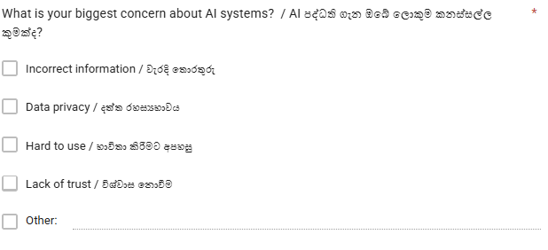
Figure: EasyCircular project Gantt chart
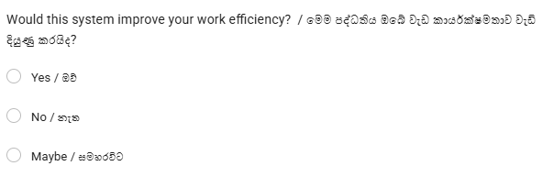
Figure: Work Breakdown Structure (WBS)

A.4 Phase exit gates (අදියර නික්මුම් ද්වාර)
Phase exit gates මගින් නිශ්චිත සමත්/අසමත් නිර්ණායක ලබා දී අසම්පූර්ණ කාර්යයන් ඊළඟ අදියරට ගමන් කිරීම වළක්වයි. ස්වයංක්‍රීය සත්‍යාපක (Node.js scripts) මගින් නැවත ලබා ගත හැකි පරීක්ෂණ සපයන අතර, manual checklist අයිතම (UI සමාලෝචනය, ලේඛනගත කිරීම) ඒවාට අනුපූරක වේ.
අදියර පිටවීමේ දොරටු ගුණාත්මක සහතික පරීක්ෂණ ලකුණු ලෙස එක් එක් අදියර සම්පූර්ණ වීම සත්‍යාපනය කරයි. දොරටු නිර්ණායක මැනිය හැකි, වෛෂයික කොන්දේසි නිර්වචනය කරයි: ස්වයංක්‍රීය පරීක්ෂණ සමත් වීම, ක්‍රියාකාරීත්වය පෙන්වීම, ලේඛනගත කිරීම යාවත්කාලීන කිරීම. දොරටු අකාලික අදියර සංක්‍රමණය වළක්වා අසම්පූර්ණ හෝ අසාර්ථක ක්‍රියාකාරීත්වය ඊළඟ අදියරට පැතිරීම වළක්වයි.
Phase 1 දොරටු නිර්ණායක: Docker Compose සියලු සේවා ආරම්භ වීම (health check endpoints HTTP 200 ප්‍රතිචාර දැක්වීම), MongoDB සම්බන්ධතාව ස්ථාපිත වීම, JWT සත්‍යාපන login/register ක්‍රියාකාරී වීම, CI pipeline කොළ වීම සහ මූලික ව්‍යාපෘති ව්‍යුහය සත්‍යාපනය වීම. Phase 1 සත්‍යාපන script එක (npm run verify:phase1) ස්වයංක්‍රීය දොරටු පරීක්ෂාව ක්‍රියාත්මක කරයි.
Phase 2 දොරටු නිර්ණායක: PDF උඩුගත API ක්‍රියාකාරී වීම (ගොනුව ගබඩා වීම, MongoDB වාර්තාව සෑදීම), pdfplumber නිස්සාරණය නියමු ඩිජිටල් PDF සැකසීම, Tesseract OCR නියමු ස්කෑන් PDF සැකසීම, පෙළ සංස්කරණ PATCH endpoint ක්‍රියාකාරී වීම සහ නිස්සාරණ තත්ත්වය MongoDB හි ලුහුබැඳීම. අතින් සත්‍යාපනය නියමු චක්‍රලේඛ නිස්සාරණ පෙළ සමාලෝචනය කරයි.
Phase 3 දොරටු නිර්ණායක: නියමු පෙළෙන් NER entities නිස්සාරණය (DATE, ORG, LAW හඳුනා ගැනීම), සාරාංශකරණ pipeline ප්‍රතිදානය නිපදවීම, guardrails නිර්මිත දින ප්‍රතික්ෂේප කිරීම (pytest සත්‍යාපනය), content hash caching අනුපිටපත් ඉල්ලීම් හැසිරවීම සහ AI සේවා ටෝකන් සත්‍යාපනය බලාත්මක කිරීම. Phase 3 දොරටුව pytest කට්ටලයේ බහුතරය සමත් වීම අවශ්‍ය කරයි.
Phase 4 දොරටු නිර්ණායක: අන්තයේ සිට අන්තයට කාර්යප්‍රවාහය සම්පූර්ණ වීම (උඩුගත කිරීමේ සිට නිස්සාරණය, සංස්කරණය, සැකසීම සහ දර්ශනය දක්වා), frontend entities දර්ශනය, ජංගම-ප්‍රතිචාරී පිරිසැලසුම සත්‍යාපනය, rate limiting ක්‍රියාකාරී වීම සහ අමාත්‍යාංශ කැටලොග් ආයාතය ක්‍රියාත්මක වීම. Phase 4 සත්‍යාපන script එක (npm run verify:phase4) ඒකාබද්ධ පරීක්ෂණ ක්‍රියාත්මක කරයි. පරිශීලක ගමන් මාර්ග ලේඛනගත කිරීම තිර රූප ග්‍රහණය කරයි.
Phase 5 දොරටු නිර්ණායක: ROUGE තක්සේරුව සම්පූර්ණ වීම (ලේඛන 6ක්, ලකුණු ලේඛනගත), pytest කට්ටලය 90%කට වැඩි සමත් වීම (AI සේවා 91/91, backend 13/13 ඉලක්කය), නිබන්ධන වාර්තා කෙටුම්පත සම්පූර්ණ වීම, දන්නා සීමා ලේඛනගත වීම සහ repository පිරිසිදු කිරීම. Phase 5 දොරටුව ශාස්ත්‍රීය ඉදිරිපත් කිරීමේ සූදානම තහවුරු කරයි. UAT තත්ත්වය අවංකව වාර්තා කර ඇත (pending).
දොරටු අසාර්ථකත්ව හැසිරවීම: දොරටු පරීක්ෂා අසාර්ථක වූ විට නිශ්චිත අසාර්ථක නිර්ණායක හඳුනා ගනී, මූල හේතුව විමර්ශනය කරයි, නිවැරදි කිරීම ක්‍රියාත්මක කරයි, නැවත සත්‍යාපනය කරයි. Phase 1 මුල් දොරටුව: MongoDB සම්බන්ධතා timeout (Docker ජාල වින්‍යාස ගැටලුව) හඳුනා නිවැරදි කර ඇත. දොරටු නැවත ධාවනය සාර්ථක විය. දොරටු අසාර්ථකත්වය අදියර අසාර්ථකත්වයක් නොවේ; පුනරාවර්තනීය නිවැරදි-කර-සත්‍යාපනය Agile ප්‍රවේශයකි. දොරටු විනය ගුණාත්මක තීරුව පවත්වා ගනිමින් ප්‍රගතිය ස්ථිරව අවහිර නොකරයි.
දොරටු නිර්ණායක පරිණාමය: මුල් දොරටු නිර්ණායක මූලික විය (health checks පමණි); සංවර්ධන අත්දැකීම හරහා පිරිපහදු විය (ක්‍රියාකාරී පරීක්ෂා, කාල මිනුම්කෝදණ්ඩ එකතු කිරීම). Phase 4 දොරටු නිර්ණායක වඩාත් සම්පූර්ණය (සම්පූර්ණ කාර්යප්‍රවාහ සත්‍යාපනය). දොරටු නිර්ණායක ලේඛනගත කිරීම නිබන්ධන ක්‍රමවේද සාධකයකි: ගුණාත්මක සහතික ක්‍රියාවලිය පද්ධතිමය වන අතර ad hoc නොවේ. අනාගත දොරටු නිර්ණායක අමතර මාන (කාර්ය සාධන මිනුම්කෝදණ්ඩ, ආරක්ෂක ස්කෑන්) වැඩි දියුණු කළ හැක.
දොරටු නිර්ණායක වෛෂයිකභාවය සහතික කරයි: මානව විනිශ්චය අවම කර ස්වයංක්‍රීය සත්‍යාපනය උපරිම කරයි. ආත්මීය නිර්ණායක (කේත ගුණාත්මකභාවය හොඳය) වෛෂයික නිර්ණායකවලින් ආදේශ කරයි (ESLint ශුන්‍ය දෝෂ, pytest 90%කට වැඩි සමත්). වෛෂයික දොරටු නැවත නිපදවිය හැකි තක්සේරුව සක්‍රීය කරයි; විවිධ තක්සේරුකරුවන් එකම නිගමනයට එළඹේ. දොරටු වෛෂයිකභාවය ශාස්ත්‍රීය තක්සේරු සාධාරණත්වයට සහාය දෙයි.
දොරටු අසාර්ථකත්ව ප්‍රතිසාධන කාල ලුහුබැඳීම: Phase 1 MongoDB සම්බන්ධතා අසාර්ථකත්වය පැය 2කින් නිවැරදි කරන ලදී (Docker ජාල වින්‍යාසය), Phase 3 guardrail පරීක්ෂණ අසාර්ථකත්වය පැය 4කින් නිවැරදි කරන ලදී (regex රටා පිරිපහදුව), Phase 4 CORS ගැටලුව පැය 1කින් නිවැරදි කරන ලදී. ප්‍රතිසාධන කාල දත්ත සංවර්ධන වේග බලපෑම ප්‍රමාණනය කරයි; මුළු දොරටු අසාර්ථකත්ව ප්‍රතිසාධනය ආසන්න වශයෙන් පැය 7කි (පැය 200ක ව්‍යාපෘතියේ 3.5%). ප්‍රතිසාධන කාලය යථාර්ථවාදීය; දොරටු විනය ව්‍යාපෘති ගුණාත්මකභාවයට ශුද්ධ ධනාත්මක බලපෑමක් ඇති කරයි.
දොරටු ස්වයංක්‍රීයකරණය අනාගත වැඩිදියුණු කිරීමකි: වර්තමාන දොරටු අර්ධ-ස්වයංක්‍රීයය (scripts සහ අතින් සමාලෝචනය), අනාගත දොරටු සම්පූර්ණයෙන් ස්වයංක්‍රීයව CI pipeline එකට ඒකාබද්ධ කළ හැක. ස්වයංක්‍රීය දොරටු ක්‍රියාත්මක කිරීම සංවර්ධක පොරොත්තු අඩු කරන අතර එක් එක් commit එකේදී අඛණ්ඩ දොරටු සත්‍යාපනය ගුණාත්මක පරීක්ෂණ ලකුණු සපයයි. දොරටු ස්වයංක්‍රීයකරණය DevOps පරිණතභාව දර්ශකයකි; වර්තමාන අර්ධ-ස්වයංක්‍රීය ප්‍රවේශය සංවර්ධන ව්‍යාපෘතියට ප්‍රමාණවත් වන අතර නිෂ්පාදන ව්‍යාපෘතියට සම්පූර්ණ ස්වයංක්‍රීයකරණය අවශ්‍ය වේ.
Table A.2: Phase exit gate criteria
Phase | Verifier | Pass Criteria
1 | verify:phase1.mjs | AI /health 200, Backend /health 200 (MongoDB+AI), Frontend HTTP 200
2 | Manual + unit tests | PDF upload -> extract -> OCR fallback -> text saved to MongoDB
3 | pytest + manual | /v1/pipeline returns summary + entities; guardrail rejects bad dates
4 | verify:phase4.mjs | Auth 401 without JWT; process with valid token; rate limit active
5 | ROUGE script + test count | rouge-report.json generated; 91 or more pytest pass; thesis draft complete

A.5 සංවර්ධන මෙවලම් සහ AI සහායක මෙවලම් භාවිතය
සංවර්ධන පරිසරය ලෙස Visual Studio Code, අනුවාද පාලනය සඳහා Git සහ GitHub, container orchestration සඳහා Docker Compose, API පරීක්ෂාව සඳහා Postman සහ පරීක්ෂණ සඳහා pytest සහ Node test runner භාවිත කරන ලදී.
මේවාට අමතරව OpenAI ChatGPT boilerplate කේත, configuration files සහ test scaffolding සකස් කිරීමේදී සහායක මෙවලමක් ලෙස භාවිත කරන ලදී. අධ්‍යයන විනිවිදභාවය සඳහා මෙම භාවිතය පිළිබඳ සම්පූර්ණ ප්‍රකාශයක් නිබන්ධනයේ ආරම්භයේ ඇති AI භාවිත ප්‍රකාශයේ, පරිච්ඡේදය 4 කොටස 4.6 හි සහ Appendix E හි ලේඛනගත කර ඇත.
AI මෙවලම් sprint කාලසීමා තුළ ඵලදායිතාව වැඩි කිරීමට උපකාරී වූ නමුත්, ඒවා ව්‍යාපෘතියේ නිර්මාණාත්මක තීරණ ගැනීමට භාවිත නොකළ බව අවධාරණය කරමි. Architecture තෝරා ගැනීම, guardrail සංකල්පය, evaluation ක්‍රමවේදය සහ අවදානම් විශ්ලේෂණය සියල්ල ශිෂ්‍යයාගේ මුල් කාර්යයයි.
සෑම AI-assisted කේත කොටසක්ම ව්‍යාපෘතියේ code review පියවරට යටත් කරන ලදී: කේතය කියවා තේරුම් ගැනීම, ව්‍යාපෘතියේ conventions වෙත ගැලපීම සහ අදාළ phase exit gate එකේ පරීක්ෂණ මගින් සත්‍යාපනය කිරීම. එබැවින් AI භාවිතය quality gates මගින් පාලනය කරන ලද ක්‍රියාවලියක කොටසක් විය.

Appendix B: Survey questions (12)
මූලික පර්යේෂණය සඳහා භාවිත කළ Google Forms සමීක්ෂණයේ ප්‍රශ්න 12 සිංහල සහ ඉංග්‍රීසි භාෂා දෙකෙන්ම ඉදිරිපත් කරන ලදී. සහභාගිවන්නන්ගේ MOE චක්‍රලේඛ කියවීමේ පුරුදු, ඔවුන් මුහුණ දෙන දුෂ්කරතා, අපේක්ෂිත features සහ AI පිළිබඳ ආකල්ප තක්සේරු කිරීම මෙම ප්‍රශ්නවල අරමුණ විය.
- ඔබගේ වෘත්තීය role එක කුමක්ද? (ගුරුවරයා / විදුහල්පති / අධ්‍යාපන නිලධාරී / Other)
- MOE circulars කියවන frequency එක කොපමණද? (Very often / Sometimes / Rarely / Never)
- Circulars comprehensible ද? (Yes / No / Sometimes)
- Circulars කියවීමේදී ප්‍රධාන දුෂ්කරතාව කුමක්ද? (Too long / Lack of time / Complex language / Other)
- Circular එකක් comprehensively කියවීමට average time කොපමණ ගතවේද?
- Circular misunderstood වී compliance issue එකක් originate වී තිබේද?
- AI-generated summary circular comprehension assist කරනවාද? (Yes / No / Maybe)
- Summary feature අවශ්‍යද? (Yes / No)
- AI-powered system use කිරීමට willing ද? (Yes / No)
- Entity highlighting (dates, names, rules) useful ද?
- AI systems use කිරීමේදී concerns මොනවාද? (Privacy / Accuracy / Cost / Other)
- EasyCircular වැනි system work efficiency improve කරනවාද?

Appendix C: Extended API endpoints
පුළුල් API යොමුව Table C.1 මගින් ඉදිරිපත් කර ඇත. එහි authentication අන්ත ලක්ෂ්‍ය, health check අන්ත ලක්ෂ්‍ය සහ MOE import අන්ත ලක්ෂ්‍ය ඇතුළත් වේ.
Table C.1: Extended EasyCircular API endpoints
HTTP | Endpoint | විස්තර
POST | /api/circulars/upload | PDF උඩුගත (JWT අවශ්‍ය)
POST | /api/circulars/:id/extract | PDF → පෙළ නිස්සාරණ
PATCH | /api/circulars/:id/text | සංස්කරණය කළ පෙළ සුරකින්න
POST | /api/circulars/:id/process | NER + සාරාංශ
GET | /api/circulars | චක්‍රලේඛ ලැයිස්තුව
POST | /api/moe/import | moe.gov.lk නිල PDF
POST | /v1/parse/pdf | AI: PDF parsing + OCR
POST | /v1/pipeline | AI: entities + summary

Appendix D: A4 Project Poster
Session Three guidelines අනුව A1 portrait conference poster වෙනම ඉදිරිපත් කළ යුතුය. Poster අන්තර්ගතය: project title, student name, supervisor (Mr. Anuruddha Abeysinghe), aims/objectives, brief literature/requirements, methodology (architecture), results/UI screenshots, achievements and future work, Harvard references.
Poster software: PowerPoint / Canva. Final export PDF or JPEG. මෙම appendix තුළ printed poster PDF එක අමුණන ලෙස සටහන් කර ඇත (submit with artefact).

Appendix E: AI-assisted code segments (full disclosure)
මෙම appendix එක පරිච්ඡේදය 4 කොටස 4.6 හි සාරාංශගත කළ AI-assisted code artefacts සඳහා සම්පූර්ණ ලේඛනගත කිරීමක් සපයයි. එක් එක් අයිතමය සඳහා භාවිත කළ මෙවලම, ලබා දුන් prompt එකේ සාරය, ලැබුණු කේතයේ ක්‍රියාකාරිත්වය, ශිෂ්‍යයා විසින් සිදු කළ වෙනස්කම් සහ system design එකට ගැලපෙන ආකාරය සඳහන් කර ඇත.
E.1 - docker-compose.yml (ChatGPT). Prompt සාරය: 'Next.js, Express, FastAPI, MongoDB සහ Ollama සඳහා docker-compose service definitions ලබා දෙන්න.' ලැබුණු කේතය five-service compose file එකක් විය. ශිෂ්‍ය වෙනස්කම්: port mapping ව්‍යාපෘතියේ 3002/4000/5000/27017/11434 වෙත වෙනස් කිරීම, Ollama model volume එකතු කිරීම, health-check directives එකතු කිරීම සහ environment variable secrets .env file එකට ගෙන යාම. Design fit: deployment layer - reproducible local deployment ලබා දෙයි.
E.2 - PDF extraction fallback wrapper (ChatGPT). Prompt සාරය: 'pdfplumber අසාර්ථක වූ විට PyMuPDF වෙත fallback වන wrapper function එකක්.' ලැබුණු කේතය සරල try/except cascade එකක් විය. ශිෂ්‍ය වෙනස්කම්: තෙවන stage එක ලෙස Tesseract OCR (sin+eng+tam) එකතු කිරීම, empty-text heuristic එකක් මගින් scanned PDF හඳුනා ගැනීම, සහ structured logging එකතු කිරීම. Design fit: AI tier extraction stage - Sinhala scanned circulars සඳහා අත්‍යවශ්‍ය robustness ලබා දෙයි.
E.3 - Date recognition regex patterns (ChatGPT). Prompt සාරය: 'dd/mm/yyyy, yyyy-mm-dd සහ සිංහල මාස නාම හඳුනා ගන්නා regex.' ශිෂ්‍ය වෙනස්කම්: සිංහල මාස නාම ලැයිස්තුව සම්පූර්ණ කිරීම, ශ්‍රී ලංකා චක්‍රලේඛවල භාවිත වන '2024.05.12' ආකෘතිය එකතු කිරීම සහ false positive අවම කිරීමට word-boundary constraints එකතු කිරීම. Design fit: date guardrail module - LLM output එකේ ඇති දිනයන් මූලික ලේඛනයේ තිබේද යන්න පරීක්ෂා කර hallucination ප්‍රතික්ෂේප කරයි. මෙය ව්‍යාපෘතියේ ප්‍රධාන novelty එකකි.
E.4 - LangChain summarization chain (ChatGPT). Prompt සාරය: 'දිගු ලේඛන සඳහා map-reduce summarization chain එකක්.' ලැබුණු කේතය යල් පැන ගිය LangChain API භාවිත කළේය. ශිෂ්‍ය වෙනස්කම්: වත්මන් LangChain API වෙත සම්පූර්ණයෙන් නැවත ලිවීම, Ollama (llama3.2:3b) LLM එක සම්බන්ධ කිරීම, චක්‍රලේඛ වසමට විශේෂිත prompt template එකක් ලිවීම සහ extractive fallback path එකක් එකතු කිරීම. Design fit: AI tier summarization stage - ROUGE මගින් තක්සේරු කරන ලද ප්‍රධාන output එක ජනනය කරයි.
E.5 - Content-hash cache middleware (ChatGPT). Prompt සාරය: 'Express middleware එකක් මගින් request body එකේ SHA-256 hash එක ගණනය කර cached ප්‍රතිඵලයක් ඇත්නම් එය ලබා දෙන්න.' ශිෂ්‍ය වෙනස්කම්: MongoDB collection එකක් වෙත cache persist කිරීම, TTL logic එකතු කිරීම සහ cache-hit metrics logging. Design fit: application tier - නැවත process කිරීම වළක්වා LLM inference පිරිවැය සහ latency අවම කරයි.
E.6 - JWT authentication middleware (ChatGPT). Prompt සාරය: 'Express JWT verification middleware.' ශිෂ්‍ය වෙනස්කම්: token expiry error messages වෙන් වෙන් වශයෙන් හැඳින්වීම, user document එක request object එකට attach කිරීම සහ bcrypt password hashing integration. Design fit: application tier - multi-user document isolation ලබා දෙයි.
E.7 - Entity highlighting component (ChatGPT). Prompt සාරය: 'character offsets ලැයිස්තුවක් අනුව පෙළ තුළ කොටස් highlight කරන React component එකක්.' ශිෂ්‍ය වෙනස්කම්: overlapping entity spans හැඳින්වීමේ bug නිවැරදි කිරීම, entity type අනුව accessible colour palette එකක් යෙදීම සහ Sinhala Unicode grapheme cluster offsets නිවැරදිව හැඳින්වීම. Design fit: presentation tier - primary research හි 78% ඉල්ලූ entity highlighting අවශ්‍යතාව ඉටු කරයි.
E.8 - Pytest fixtures (ChatGPT). ශිෂ්‍ය වෙනස්කම්: සියලු assertion logic අතින් ලිවීම, sample MOE circular PDF fixtures එකතු කිරීම සහ mock Ollama responses නිර්මාණය කිරීම. Design fit: testing layer - AI service pytest 91 සහ backend tests 13 සඳහා පදනම.
E.9 - python-docx generator helpers (ChatGPT). ශිෂ්‍ය වෙනස්කම්: Iskoola Pota complex-script font attribute (w:cs) නිවැරදිව සැකසීම, TOC field code injection සහ caption auto-numbering. Design fit: artefact එකෙන් පිටත documentation tooling; නිබන්ධන ආකෘතිය guidelines අනුව ස්වයංක්‍රීයව ජනනය කරයි.
E.10 - Rate limiting configuration (ChatGPT). Prompt සාරය: 'express-rate-limit සඳහා පොදු configuration එකක්.' ශිෂ්‍ය වෙනස්කම්: upload endpoint එකට වෙනම දැඩි limit එකක් යෙදීම සහ 429 response body එක client UI එකට ගැලපෙන පරිදි වෙනස් කිරීම. Design fit: application tier - LLM resource exhaustion සහ abuse වළක්වයි.
ප්‍රකාශය: ඉහත සියලු අයිතම සඳහා අවසාන කේතය ශිෂ්‍යයා විසින් සමාලෝචනය කර, වෙනස් කර, පරීක්ෂා කර ඇති අතර ඒවායේ ක්‍රියාකාරිත්වය පිළිබඳ පූර්ණ අවබෝධයක් ඇත. භාවිත කළ AI මෙවලම reference ලෙස OpenAI (2024) යටතේ References ලැයිස්තුවේ උපුටා දක්වා ඇත.

